NOVA TECH
Sistema de Monitoreo y Vigilancia para Obras
Documentación técnica de entrega
Requisitos, arquitectura, base de datos, API, manuales de instalación, operación y usuario, pruebas y acta de entrega
Campo | Detalle
Proyecto | NOVA TECH – Sistema de Monitoreo y Vigilancia para Obras
Versión del sistema | 1.0
Versión del documento | 1.0
Fecha | 26 de septiembre de 2026
Elaborado por | Grupo 3 – EFSRT IV (CIBERTEC)
Repositorio | https://github.com/colmandanilo-cmyk/GRUPO3_EFSRTIV_FINAL
Clasificación | Proyecto académico

Control del documento
Historial de versiones
Versión | Fecha | Descripción | Autor
1.0 | 26/09/2026 | Primera versión: documentación completa de entrega del sistema | Grupo 3 – EFSRT IV
Integrantes del equipo
N.º | Apellidos y nombres | Rol en el proyecto | Firma
1
2
3
4
5
Revisión y aprobación
Rol | Nombre | Fecha | Firma
Revisado por (docente o jefe de proyecto)
Aprobado por (cliente)

Índice

Si el índice aparece vacío, en Word haga clic derecho sobre él y elija "Actualizar campos".

1. Introducción

1.1 Propósito del documento
Este documento reúne la documentación técnica que acompaña la entrega de NOVA TECH, el sistema de monitoreo y vigilancia para obras de construcción. Describe qué hace el sistema, cómo está construido, cómo se instala y opera, cómo se usa cada pantalla y qué pruebas se realizaron antes de la entrega. Sirve como referencia para el cliente, para el personal que operará la plataforma y para el equipo que la mantenga en el futuro.

1.2 Alcance del documento
Cubre la versión 1.0 del sistema, publicada en el repositorio https://github.com/colmandanilo-cmyk/GRUPO3_EFSRTIV_FINAL. Incluye:
- la descripción funcional y los requisitos del sistema;
- la arquitectura, el modelo de datos, las reglas de negocio y la especificación de la API;
- los manuales de instalación, de operación y de usuario;
- el plan y los resultados de las pruebas;
- la guía de demostración, el plan de mantenimiento y el acta de entrega.

1.3 Audiencia
Lector | Secciones de mayor interés
Responsable del cliente | 2, 3, 15 y 17
Operadores y supervisores del centro de monitoreo | 12, 13 y 15
Administrador de la plataforma | 10, 11, 12 y 16
Equipo técnico o de mantenimiento | 4 a 9, 14 y 16

1.4 Documentos relacionados
Documento | Ubicación en el repositorio | Contenido
README | README.md | Presentación del proyecto, instalación y ejecución resumidas
Diseño del sistema | docs/etapa-1-diseno.md | Diseño completo y registro de cambios durante la implementación
Arquitectura | docs/architecture.md | Componentes, flujos y diagramas
Base de datos | docs/database.md | Modelo entidad-relación y tablas
Guía de demostración | docs/guia-demostracion.md | Guion de la demostración paso a paso

1.5 Definiciones y acrónimos
Término | Significado
Obra | Proyecto de construcción monitoreado. Cada obra tiene una estación de vigilancia
Estación | Conjunto de equipos instalados en la obra: cámaras, panel solar, batería, antena Starlink y módem 4G
Starlink | Servicio de internet satelital; en el sistema es la conexión principal de cada estación
4G | Conexión móvil de respaldo que se activa cuando Starlink falla
Contingencia | Cambio automático de Starlink a 4G, o a "sin conexión" si ambos fallan
Evento | Hecho registrado por el sistema: movimiento, intrusión, caída o recuperación de un equipo
Alerta | Evento o condición que requiere atención humana, con severidad y estado
Incidencia | Registro de seguimiento de un problema, con responsable, prioridad y estado
Telemetría | Mediciones periódicas de los equipos (batería, señal, latencia, generación, etc.)
Simulador | Programa en Python que reemplaza a los equipos físicos durante el proyecto
KPI | Indicador clave de desempeño (por ejemplo, cámaras operativas o batería promedio)
API REST | Interfaz de comunicación entre programas mediante HTTP y JSON
JWT | JSON Web Token: credencial firmada que identifica la sesión del usuario
BCrypt | Algoritmo para guardar contraseñas de forma irreversible
CCTV | Circuito cerrado de televisión; aquí, la vista de cámaras de seguridad
SQLite | Motor de base de datos que guarda todo en un único archivo
CSV | Formato de texto separado por comas que se abre en Excel

2. Descripción general del proyecto

2.1 Contexto y problema
Una obra en construcción suele estar en un lugar sin red eléctrica estable ni internet fijo, con materiales, herramientas y maquinaria que hay que proteger de noche, los fines de semana y en los feriados. Una estación autónoma, con energía solar y conexión satelital, permite vigilar el sitio sin depender de la infraestructura local. Pero alguien tiene que mirar lo que ocurre: enterarse cuando hay movimiento en una zona restringida, cuando una cámara se desconecta, cuando la batería se está agotando o cuando la estación pierde la conexión.
Sin una plataforma central, esa información queda dispersa entre equipos y aplicaciones distintas, y un operador no puede supervisar varias obras a la vez.

2.2 Solución propuesta
NOVA TECH es una plataforma web para un centro de monitoreo. Reúne en un solo lugar el estado de todas las obras y de sus equipos, registra cada cambio como evento, decide cuándo un evento requiere atención y crea la alerta correspondiente con su severidad. Cuando Starlink falla, la estación pasa sola al 4G y la plataforma lo muestra. El personal puede reconocer y resolver alertas, abrir incidencias y darles seguimiento hasta cerrarlas, consultar reportes y revisar la auditoría de todas las acciones.
Como el proyecto es académico y no cuenta con equipos físicos, un simulador en Python ocupa el lugar de las cámaras, el panel solar, la batería, la antena Starlink y el módem 4G. El resto del sistema funciona igual que con equipos reales, y el simulador se puede reemplazar sin rehacer la plataforma.

2.3 Objetivos
Objetivo general: construir una plataforma web que permita monitorear en tiempo casi real el estado de seguridad, energía y conectividad de las estaciones de vigilancia de varias obras, y gestionar las alertas e incidencias que se produzcan.
Objetivos específicos:
- Mostrar en un dashboard el estado general de todas las obras, con indicadores y gráficos.
- Presentar por obra un centro de control con cámaras, energía, comunicaciones, eventos, alertas, incidencias y telemetría.
- Detectar automáticamente intrusiones, fallas de equipos, batería baja o crítica y pérdida de conectividad, y generar alertas con la severidad correcta.
- Aplicar la contingencia de Starlink a 4G y registrar cada cambio.
- Gestionar el ciclo de vida de alertas e incidencias con trazabilidad de usuario y fecha.
- Controlar el acceso con tres roles y registrar en auditoría las acciones importantes.
- Ofrecer un laboratorio de simulación para reproducir situaciones de prueba a pedido.
- Entregar el sistema con instalación y ejecución simples en Windows, pruebas automáticas y documentación completa.

2.4 Alcance del sistema
Incluye:
- Inicio de sesión con tres roles: administrador, supervisor y operador.
- Dashboard general con 7 indicadores y 4 gráficos.
- Gestión de obras y de sus dispositivos (de 2 a 4 cámaras por obra).
- Centro de control por obra con 8 pestañas.
- Vista CCTV simulada de las 12 cámaras.
- Monitoreo de energía: generación solar, batería, consumo y autonomía.
- Monitoreo de conectividad: Starlink, 4G y contingencias.
- Eventos, alertas e incidencias con su ciclo de vida completo.
- Reportes de disponibilidad, alertas, energía, conectividad e incidencias, con exportación a CSV e impresión a PDF.
- Laboratorio de simulación con 13 escenarios, pausa, velocidades x1, x5 y x20 y reinicio.
- Simulación automática continua de las cuatro obras.
- Administración de usuarios, configuración de parámetros y registro de auditoría.
- Scripts de instalación, ejecución, detención, reinicio de datos y pruebas para Windows.

2.5 Fuera de alcance
- Reconocimiento facial, visión artificial o detección real mediante cámaras.
- Transmisión o grabación de video real.
- Integración real con Starlink, paneles solares, baterías o redes 4G.
- Aplicación móvil, notificaciones por correo o llamadas automáticas.
- Facturación, pagos, CRM, drones, biometría e integración policial.

2.6 Supuestos y restricciones
- El sistema se ejecuta en una sola computadora con Windows 10 u 11.
- Se usan exclusivamente React con JavaScript, Java con Spring Boot, Python y SQLite, sin servicios en la nube, contenedores ni colas de mensajes.
- Todos los valores de energía, conectividad y cámaras son simulados y demostrativos; no describen productos comerciales.
- La interfaz está en español y está pensada para pantallas de 1366×768 y 1920×1080.

2.7 Limitaciones
- No existe hardware físico: todos los equipos son simulados.
- No existe video real: la vista CCTV muestra escenas ilustradas con datos en vivo.
- No existe conexión real con Starlink ni con redes 4G.
- La aplicación no está preparada para publicarse en internet tal como se entrega; está pensada para uso local.

3. Requisitos del sistema

3.1 Requisitos funcionales
ID | Requisito | Estado
RF-01 | Iniciar sesión con correo y contraseña; cerrar sesión | Implementado
RF-02 | Mostrar menús y acciones según el rol del usuario | Implementado
RF-03 | Mostrar el dashboard general con indicadores, gráficos, obras y últimas alertas | Implementado
RF-04 | Listar, buscar, filtrar, crear y editar obras | Implementado
RF-05 | Mostrar el centro de control de cada obra con 8 pestañas | Implementado
RF-06 | Mostrar las cámaras en una vista CCTV con estado, hora, señal y último evento | Implementado
RF-07 | Registrar dispositivos, agregar cámaras (máximo 4) y ponerlas en mantenimiento | Implementado
RF-08 | Mostrar energía: generación solar, batería, consumo, autonomía y su historial | Implementado
RF-09 | Mostrar conectividad: Starlink, 4G, conexión activa, latencia y contingencias | Implementado
RF-10 | Cambiar automáticamente de Starlink a 4G y volver cuando Starlink se recupera | Implementado
RF-11 | Registrar eventos de movimiento, intrusión, fallas y recuperaciones | Implementado
RF-12 | Generar alertas con severidad según reglas de negocio y resolver solas las de condición | Implementado
RF-13 | Reconocer y resolver alertas registrando usuario y fecha | Implementado
RF-14 | Crear incidencias desde una alerta o manualmente, asignarlas y cambiar su estado hasta cerrarlas | Implementado
RF-15 | Calcular el estado general de cada obra y de la plataforma | Implementado
RF-16 | Emitir reportes por período y exportarlos a CSV o imprimirlos | Implementado
RF-17 | Ejecutar escenarios de simulación, pausar, reanudar, cambiar velocidad y reiniciar | Implementado
RF-18 | Simular automáticamente las estaciones con valores coherentes en el tiempo | Implementado
RF-19 | Mostrar series de telemetría por dispositivo y métrica | Implementado
RF-20 | Administrar usuarios (crear, editar, activar y desactivar) | Implementado
RF-21 | Editar parámetros del sistema: umbrales de batería, frecuencias y simulación | Implementado
RF-22 | Registrar y consultar la auditoría de acciones importantes | Implementado
RF-23 | Actualizar las pantallas automáticamente cada pocos segundos | Implementado
RF-24 | Cargar datos iniciales con 4 obras, 12 cámaras y 24 horas de historial coherente | Implementado

3.2 Requisitos no funcionales
ID | Categoría | Requisito | Cómo se cumple
RNF-01 | Seguridad | Contraseñas nunca en texto plano | Hash BCrypt
RNF-02 | Seguridad | Control de acceso por rol en el servidor | @PreAuthorize en cada endpoint; 403 sin permiso
RNF-03 | Seguridad | Protección contra intentos repetidos | Bloqueo de 5 minutos tras 5 intentos fallidos
RNF-04 | Seguridad | Canal de dispositivos separado del de usuarios | Clave X-Device-Key exclusiva de /api/ingest/*
RNF-05 | Usabilidad | Interfaz en español, clara y empresarial | Tema claro, estados con color, ícono y texto
RNF-06 | Usabilidad | Uso cómodo en 1366×768 y 1920×1080 | Verificado sin desbordes horizontales
RNF-07 | Rendimiento | Reflejar cambios en pantalla en pocos segundos | Actualización cada 5 s; órdenes ejecutadas en 1 a 2 s
RNF-08 | Confiabilidad | La interfaz no queda en blanco ante fallas | Mensajes de error, reintentos y recuperación automática
RNF-09 | Integridad | Datos coherentes y sin bloqueos de base de datos | SQLite en modo WAL con una sola conexión y claves foráneas
RNF-10 | Trazabilidad | Registro de acciones importantes | Tabla de auditoría con usuario, fecha y detalle
RNF-11 | Portabilidad | Instalación y ejecución simples en Windows | Scripts .bat y dependencias fijadas por versión
RNF-12 | Mantenibilidad | Reglas de negocio en un solo lugar | Clase MonitoringRules
RNF-13 | Extensibilidad | Reemplazar el simulador por equipos reales sin rediseño | Contrato JSON único en /api/ingest/*
RNF-14 | Calidad | Pruebas automáticas de las funciones críticas | 47 pruebas JUnit, 25 del simulador y recorrido de 30 pasos

3.3 Roles y permisos
El administrador puede hacer todo. El escenario de demostración lo necesita: con la misma sesión de administrador se reconoce la alerta, se crea la incidencia y se resuelve.
Función | ADMINISTRADOR | SUPERVISOR | OPERADOR
Ver dashboard, obras, centro de control, cámaras, energía, conectividad y eventos | Sí | Sí | Sí
Ver alertas | Sí | Sí | Sí
Reconocer alertas | Sí | Sí | Sí
Resolver alertas | Sí | Sí | No
Ver, crear y gestionar incidencias | Sí | Sí | No
Consultar y exportar reportes | Sí | Sí | No
Crear y editar obras | Sí | No | No
Administrar dispositivos | Sí | No | No
Laboratorio de simulación | Sí | No | No
Usuarios, configuración y auditoría | Sí | No | No

Menú lateral:
Rol | Opciones visibles
ADMINISTRADOR | Dashboard, Obras, Cámaras, Energía, Conectividad, Alertas, Incidencias, Reportes, Simulador, Usuarios, Configuración, Auditoría
SUPERVISOR | Dashboard, Obras, Cámaras, Energía, Conectividad, Alertas, Incidencias, Reportes
OPERADOR | Dashboard, Obras, Cámaras, Energía, Conectividad, Alertas

Energía y Conectividad se muestran al operador en modo consulta porque forman parte de "consultar obras" y un operador de turno necesita verlas.

4. Arquitectura del sistema

4.1 Vista general
El sistema está formado por tres programas y un archivo de base de datos, todos en la misma computadora. El usuario trabaja en el navegador con la aplicación React; esta pide los datos a la API de Java; Java aplica las reglas de negocio y guarda todo en SQLite. El simulador en Python hace de dispositivos y envía sus lecturas a Java por un canal propio.
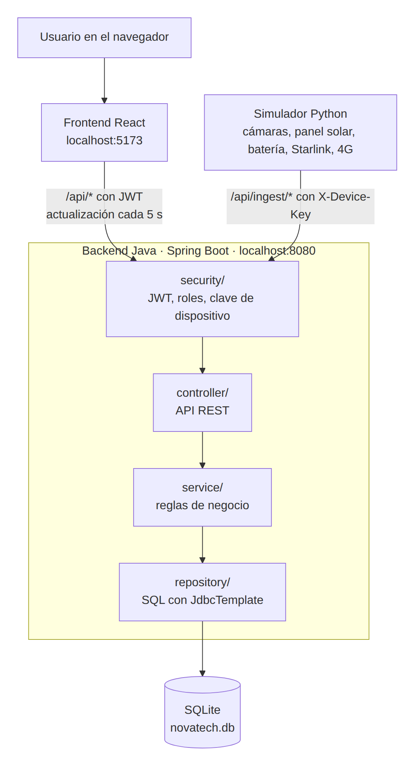
Figura 1. Componentes del sistema
Programa | Tecnología | Dirección | Función
Frontend | React + JavaScript, servido por Vite | http://localhost:5173 | Interfaz del centro de monitoreo
Backend | Java 17 + Spring Boot | http://localhost:8080/api | API, seguridad, reglas de negocio y persistencia
Simulador | Python 3 | Sin puerto (solo hace peticiones) | Imita cámaras, panel solar, batería, Starlink y 4G
Base de datos | SQLite | backend/data/novatech.db | Un archivo que crea y usa solo Java

4.2 Flujo del usuario
React nunca accede a la base de datos ni al simulador: todo lo pide a la API de Java.
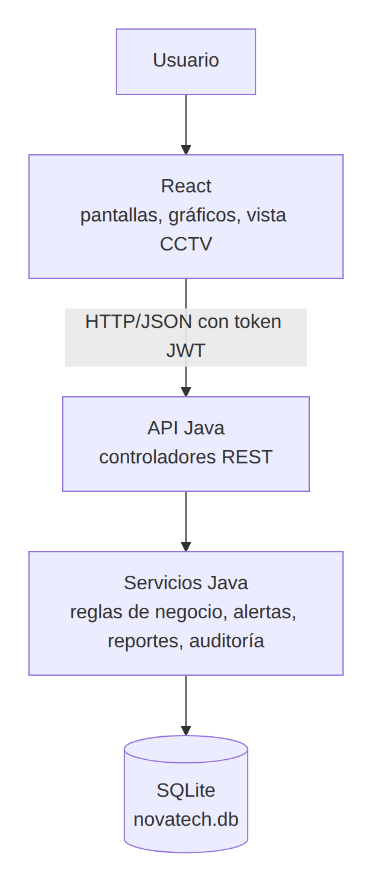
Figura 2. Flujo del usuario

4.3 Flujo de los dispositivos
El simulador envía lecturas crudas (por ejemplo, "Starlink fuera de línea" o "batería al 15 %") y Java decide qué significan: qué eventos registrar, qué alertas crear, qué conexión usar y en qué estado queda la obra. Las órdenes del laboratorio viajan en sentido contrario: Java las guarda y el simulador las recoge cada 2 segundos.
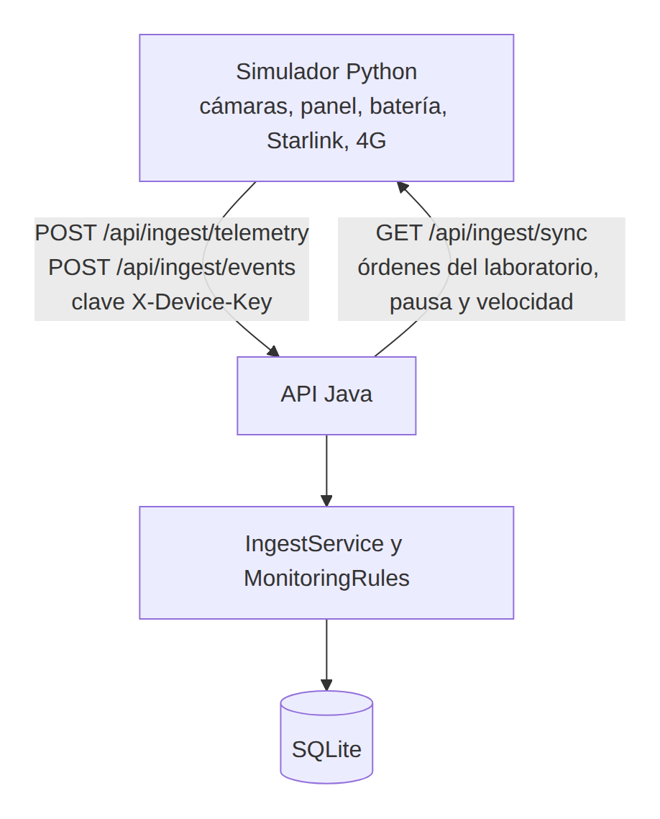
Figura 3. Flujo de los dispositivos simulados

4.4 Tecnologías y versiones
Las versiones se verificaron contra Maven Central, npm y PyPI el 24/09/2026. Se fijan exactas para que la instalación sea repetible.
Uso | Tecnología | Versión
Lenguaje del backend | Java (JDK) | 17 o superior; también se prueba con 21
Framework del backend | Spring Boot (Web, JDBC, Security, Validation) | 3.5.16
Construcción | Maven Wrapper, descarga Maven solo | 3.3.4 (Maven 3.9.x)
Driver de base de datos | sqlite-jdbc (xerial) | 3.53.4.0
Tokens | jjwt (api, impl, jackson) | 0.13.0
Interfaz | React y React DOM | 19.3.0
Navegación | react-router-dom | 7.18.4
Gráficos | recharts | 3.10.1
Íconos | lucide-react | 1.48.0
Servidor de desarrollo | vite y @vitejs/plugin-react | 8.3.1 y 6.1.1
Entorno del frontend | Node.js (incluye npm) | 20.19+ o 22.12+ (se recomienda el LTS 22 o 24)
Simulador | Python | 3.10 o superior
HTTP en Python | requests | 2.34.2
Pruebas del backend | JUnit 5, Spring Boot Test, spring-security-test | Incluidas en Spring Boot
Pruebas del simulador | unittest | Biblioteca estándar

4.5 Backend Java por capas
Paquete | Responsabilidad
security/ | Token JWT de los usuarios, roles, clave X-Device-Key de los dispositivos y bloqueo tras intentos fallidos
controller/ | 18 controladores REST: validación de datos de entrada y permisos
service/ | Lógica de negocio. MonitoringRules reúne las reglas; IngestService procesa la telemetría
repository/ | Consultas SQL con JdbcTemplate, una clase por tabla
model/ y dto/ | Datos del dominio (records y enums) y formas de las respuestas
config/ | Conexión a SQLite, propiedades y carga de datos iniciales (DataSeeder)
exception/ | Convierte cualquier error en un JSON con mensaje en español

4.6 Simulador Python
Módulo | Responsabilidad
main.py | Bucle principal: sincroniza órdenes cada 2 s y envía telemetría cada 5 s
station_simulator.py | Una estación por obra: reloj virtual, velocidad, pausa y ejecución de escenarios
camera_simulator.py | Estado, señal, FPS, movimiento e intrusión de cada cámara
energy_simulator.py | Ciclo solar, batería, consumo, voltaje y autonomía
connectivity_simulator.py | Starlink y 4G: estado, latencia, velocidades y señal
event_simulator.py | Eventos de movimiento e intrusión
api_client.py | Comunicación HTTP con Java usando la clave de dispositivo
config.py | Valores demostrativos y parámetros de conexión

4.7 Frontend React
Carpeta | Contenido
pages/ | Una pantalla por ruta: login, dashboard, obras, centro de control, cámaras, energía, conectividad, alertas, incidencias, reportes, simulador, usuarios, configuración y auditoría
components/ | Piezas reutilizables: menú, cabecera, tablas, modales, gráficos, cámara CCTV, paneles de energía y conectividad
services/api.js | Todas las llamadas a la API con fetch y manejo de errores
context/ | Sesión del usuario y avisos emergentes
hooks/usePolling.js | Actualización automática de datos cada pocos segundos
utils/ | Formatos, etiquetas en español y permisos por rol
styles/ | Estilos globales, de componentes y de páginas

4.8 Decisiones de diseño

4.8.1 Spring Boot 3.5 y no 4.x
Spring Boot 4 (noviembre de 2025) pasó a Jackson 3 y reorganizó varios módulos, entre ellos los de pruebas. Casi todo el material de estudio disponible sigue en 3.x, así que se usa 3.5.16, la versión de mantenimiento más reciente de esa línea. Migrar más adelante es un cambio acotado que no toca el diseño.

4.8.1.1 Spring JDBC en lugar de JPA
Hibernate no trae dialecto oficial para SQLite; hay uno comunitario, con limitaciones en fechas y en ALTER TABLE. Con JdbcTemplate cada repositorio muestra la consulta completa, la estructura de la base de datos vive en un único schema.sql y las fechas se guardan como texto legible. Para estudiantes que ya vieron SQL es más fácil seguir el recorrido de cada dato. El costo es escribir a mano la conversión de fila a objeto: una función por tabla.

4.8.1.2 Records de Java para modelo y DTO
Las entidades y los objetos de transporte son record de Java 17. Una línea declara todos los campos, sin getters ni setters escritos a mano y sin Lombok. Los DTO de cada módulo van juntos en un archivo (SiteDtos.java, AlertDtos.java) para no llenar el proyecto de clases de diez líneas.

4.8.1.3 Sesión con JWT
Al iniciar sesión, Java compara la contraseña con el hash BCrypt y devuelve un token firmado (HS256) con id, correo y rol, válido por 8 horas, lo que dura un turno. React lo guarda en sessionStorage y lo envía en la cabecera Authorization. Sin cookies no hay ataques CSRF que prevenir, y reiniciar el backend no cierra las sesiones abiertas. En cada petición el filtro verifica que el usuario siga activo, así que desactivar a alguien le corta el acceso de inmediato. El secreto de firma se genera al azar en el primer arranque y se guarda en backend/data/jwt-secret.key, fuera de Git.

4.8.1.4 Python pregunta y Java responde
El laboratorio tiene que mandarle órdenes a Python ("simula una intrusión en OBRA-001"). En lugar de convertir el simulador en servidor, Java guarda la orden en la tabla simulation_commands y Python la recoge cuando consulta GET /api/ingest/sync, cada 2 segundos. Python queda como simple cliente HTTP y no hay un segundo servidor que configurar. Así funcionan también los equipos reales: detrás de Starlink o de una red 4G con CGNAT, la estación no puede recibir conexiones y es ella la que consulta al servidor. Una orden que nadie recoge en 2 minutos (simulador apagado) pasa a EXPIRADO para que no se ejecute tarde.

4.8.1.5 Python informa y Java decide
El simulador envía lo que "mide": Starlink en línea o caído, batería al 15 %, cámara sin señal. No crea alertas ni elige la conexión. Java compara cada lectura con el estado anterior, registra un evento por cada cambio y aplica MonitoringRules para crear o resolver alertas y decidir si la obra usa Starlink, 4G o ninguna. Con equipos reales, las reglas siguen en el mismo lugar.

4.8.1.6 Estado actual separado del historial
La telemetría llega cada 5 segundos por obra. Java actualiza en cada envío una sola fila por obra en site_live_status (el estado actual) y agrega filas de historial en energy_status, connectivity_status y telemetry cada 60 segundos, valor configurable. También guarda una fila de historial en el momento en que cambia algún estado, para que un corte de Starlink de 20 segundos no se pierda en los reportes.

4.8.1.7 SQLite con una sola conexión
SQLite acepta un solo escritor a la vez; con varias conexiones escribiendo (simulador y usuarios) aparece el error database is locked. El pool se limita a una conexión y se activan tres opciones de SQLite: WAL, que además permite abrir la base con DB Browser for SQLite mientras la aplicación corre; busy_timeout de 5 s y claves foráneas. Esta aplicación hace unas pocas escrituras por segundo, y para eso una conexión sobra.

4.8.1.8 Proxy de Vite y 127.0.0.1
React llama siempre a rutas relativas /api/... y el servidor de Vite las reenvía a Java. Para el navegador, página y API tienen el mismo origen, así que no hay problemas de CORS. El backend escucha solo en 127.0.0.1: no queda expuesto a la red local y Windows no muestra el aviso del firewall al arrancar Java. El proxy y el simulador apuntan a 127.0.0.1 y no a localhost, porque desde Node 17 localhost puede resolverse a la dirección IPv6 ::1 y la conexión fallaría.

4.8.1.9 Fechas como texto en hora local
Todas las fechas se guardan como YYYY-MM-DD HH:MM:SS en la hora local del equipo. Así ordenadas alfabéticamente quedan también en orden cronológico, se leen tal cual al abrir la base y SQLite puede operar con ellas (datetime, strftime). Todo corre en una computadora, así que no hace falta manejar zonas horarias.

4.8.1.10 Nada se borra físicamente
Usuarios, obras y dispositivos no se eliminan: se desactivan o pasan a mantenimiento. Los eventos, alertas e incidencias antiguos siguen apuntando a registros que existen, y la auditoría conserva su sentido.

4.8.1.11 Reportes en CSV y PDF
Java calcula los reportes y los entrega también en CSV (UTF-8 con BOM, para que Excel en Windows muestre bien las tildes). El PDF se obtiene con el botón "Imprimir / Guardar PDF", que abre la impresión del navegador con una hoja de estilos preparada para papel. No se agrega ninguna librería.

4.8.1.12 Vista CCTV sin video
Cada cámara muestra una escena de obra dibujada en SVG para este proyecto (acceso, perímetro, materiales, acceso vehicular, grúa, maquinaria) y encima los datos en vivo: nombre, hora, REC, estado, movimiento y último evento. Un filtro CSS le da aspecto de cámara de seguridad y, cuando la hora virtual es de noche, imita el modo infrarrojo en blanco y negro. No hay reconocimiento de personas ni visión artificial.

4.8.1.13 Idioma
La interfaz, los mensajes de error de la API, la consola del simulador, los comentarios del código y la documentación están en español. Los nombres de clases, tablas y columnas están en inglés, igual que el modelo de datos de los requerimientos.

4.9 Arquitectura futura con equipos reales
El límite entre los dispositivos y el sistema es el canal /api/ingest/*. Para pasar a equipos reales basta con que el controlador de cada estación envíe el mismo JSON que hoy envía el simulador. El backend, la base de datos y la interfaz no cambian, y la marca "DATOS SIMULADOS" desaparece sola porque sale del campo simulated de cada dispositivo.
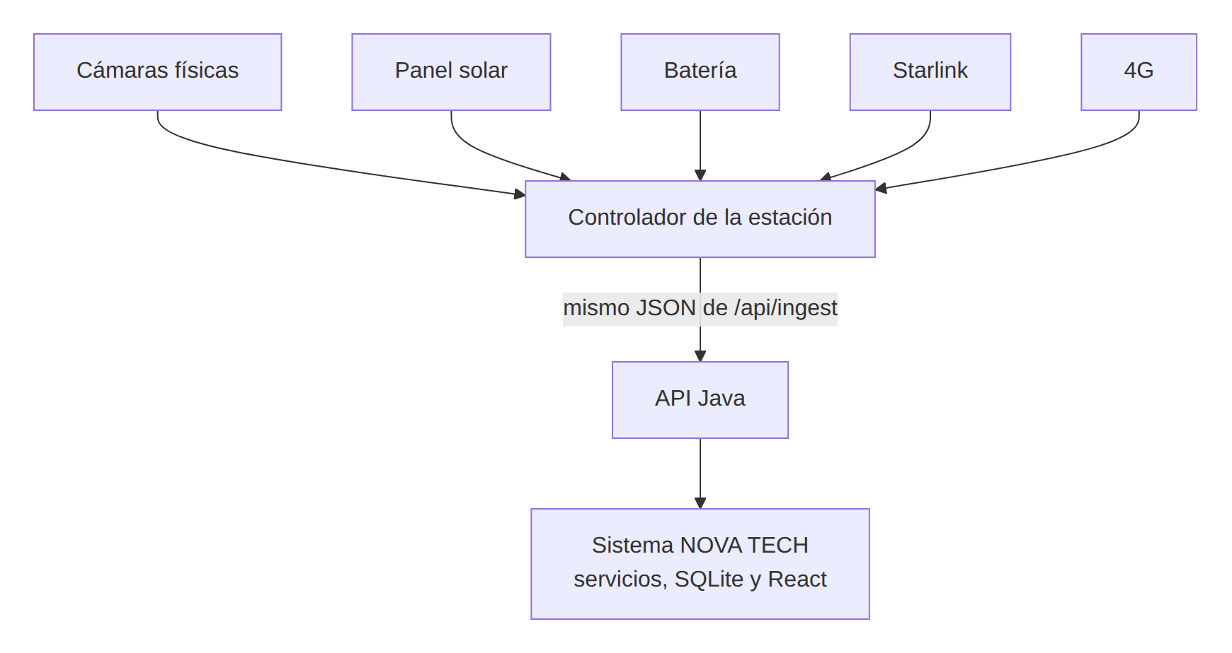
Figura 4. Arquitectura futura con equipos reales
Los requerimientos exigen que la simulación pueda reemplazarse por equipos físicos sin rediseñar el sistema. El límite entre ambos mundos es el canal /api/ingest/*: lo que está de un lado no conoce los detalles del otro.
Capa | Hoy (proyecto académico) | Mañana (equipos reales)
Dispositivos | Objetos Python que imitan cámaras, panel, batería, Starlink y 4G | Equipos instalados en la estación de la obra
Fuente de datos | El simulador envía POST /api/ingest/telemetry y POST /api/ingest/events | El gateway o controlador de la estación envía los mismos endpoints con el mismo JSON
Canal de control | GET /api/ingest/sync entrega inventario, pausa, velocidad y órdenes del laboratorio | El mismo endpoint entrega inventario y órdenes remotas; las órdenes de laboratorio dejan de existir
Sistema de gestión | Backend Java + SQLite | Sin cambios
Presentación | React | Sin cambios

Cinco reglas sostienen esa separación:
- React nunca habla con Python. Solo consume /api/* del backend.
- Los equipos se identifican por su código (CAM-001, STL-001), nunca por el id interno de la base de datos.
- La fuente envía lecturas crudas (Starlink caído, batería al 15 %). Java decide los eventos, las alertas, la conexión activa y el estado general.
- Cada dispositivo tiene la columna simulated. La interfaz muestra la marca "DATOS SIMULADOS" a partir de ese dato; con equipos reales la marca desaparece sin tocar código.
- Lo único específico del simulador es el laboratorio (/api/simulation/*) y los campos de reloj y órdenes de sync. Si se quitan, el resto sigue funcionando.

5. Diseño de la base de datos

5.1 Convenciones
- Nombres de tablas y columnas en inglés y en minúsculas, como en los requerimientos.
- Claves primarias INTEGER PRIMARY KEY AUTOINCREMENT.
- Fechas en TEXT con formato YYYY-MM-DD HH:MM:SS, hora local.
- Booleanos en INTEGER con 0 o 1.
- Catálogos (roles, estados, severidades) guardados como TEXT con restricción CHECK. En Java son enum.
- Valores sin tilde en la base (CRITICA, EN_ATENCION); la interfaz muestra "CRÍTICA", "EN ATENCIÓN".
- Claves foráneas activadas. No hay borrado físico de usuarios, obras ni dispositivos.
- Las columnas agregadas a las mínimas de los requerimientos se marcan como "adicional".

5.2 Modelo entidad-relación
La figura siguiente muestra las tablas con sus columnas principales y las relaciones entre ellas. El detalle de cada columna está en el diccionario de datos.

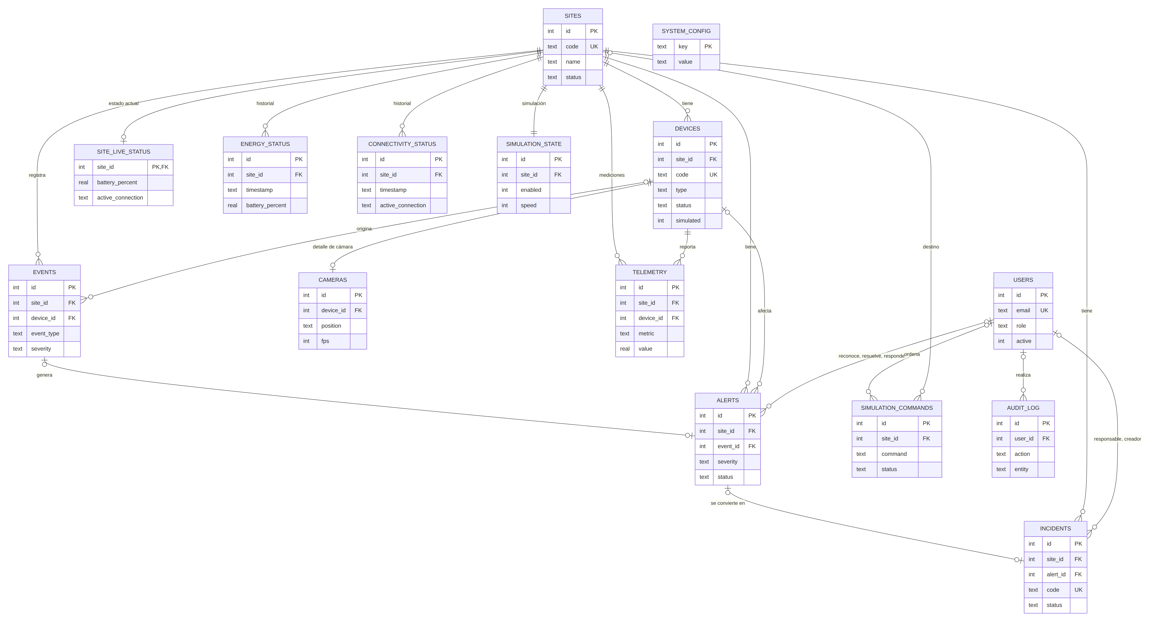
Figura 5. Modelo entidad-relación

5.3 Relaciones
Relación | Implementación
Una obra tiene varios dispositivos | devices.site_id
Una obra tiene cámaras | Por medio de sus dispositivos de tipo CAMERA
Una obra tiene eventos, alertas e incidencias | events.site_id, alerts.site_id, incidents.site_id
Un dispositivo pertenece a una obra | devices.site_id NOT NULL
Una cámara pertenece a un dispositivo | cameras.device_id UNIQUE
Un evento puede generar una alerta | alerts.event_id
Una alerta puede generar una incidencia | incidents.alert_id UNIQUE (como máximo una)
Un usuario reconoce y resuelve alertas | alerts.acknowledged_by, alerts.resolved_by
Un usuario es responsable de incidencias | incidents.assigned_to

5.4 Diccionario de datos
Las 12 tablas de los requerimientos más 3 adicionales: site_live_status (estado actual), simulation_commands (órdenes del laboratorio) y system_config (parámetros configurables).

5.4.1 users
Columna | Tipo | Reglas | Descripción
id | INTEGER | PK
name | TEXT | NOT NULL | Nombre visible
email | TEXT | NOT NULL, UNIQUE | Usuario de ingreso
password_hash | TEXT | NOT NULL | Hash BCrypt
role | TEXT | ADMINISTRADOR, SUPERVISOR u OPERADOR
active | INTEGER | 0/1, por defecto 1 | Los usuarios se desactivan, no se borran
created_at | TEXT | NOT NULL
last_login_at | TEXT | NULL, adicional | Último ingreso

5.4.2 sites
Columna | Tipo | Reglas | Descripción
id | INTEGER | PK
code | TEXT | NOT NULL, UNIQUE | OBRA-001
name | TEXT | NOT NULL
client | TEXT | NOT NULL
location | TEXT | NOT NULL | Lima, Callao, Lurín
status | TEXT | ACTIVA, MANTENIMIENTO o SIN_CONEXION | El administrador fija ACTIVA o MANTENIMIENTO. Java fija SIN_CONEXION cuando caen Starlink y 4G, y vuelve a ACTIVA al recuperar un enlace (salvo que la obra esté en mantenimiento)
installation_date | TEXT | NOT NULL, YYYY-MM-DD
created_at | TEXT | NOT NULL

5.4.3 devices
Columna | Tipo | Reglas | Descripción
id | INTEGER | PK
site_id | INTEGER | FK sites, NOT NULL
code | TEXT | NOT NULL, UNIQUE | CAM-001, SOL-001, BAT-001, STL-001, LTE-001
name | TEXT | NOT NULL | "Acceso principal", "Antena Starlink"
type | TEXT | CAMERA, SOLAR_PANEL, BATTERY, STARLINK o CELLULAR_4G
status | TEXT | ONLINE, OFFLINE, MANTENIMIENTO o FALLA | FALLA se usa para el panel solar
simulated | INTEGER | 0/1, por defecto 1 | La interfaz muestra "SIMULADO"
last_seen | TEXT | NULL, adicional | Última comunicación en línea
created_at | TEXT | NOT NULL

5.4.4 cameras
Columna | Tipo | Reglas | Descripción
id | INTEGER | PK
device_id | INTEGER | FK devices, NOT NULL, UNIQUE
position | TEXT | NOT NULL | Ubicación física: "Cerco perimétrico, lado norte"
resolution | TEXT | NOT NULL | 1920x1080
fps | INTEGER | NOT NULL | FPS reportados; 0 fuera de línea
motion_detection | INTEGER | 0/1 | Detección de movimiento habilitada
recording | INTEGER | 0/1 | Indicador REC
signal_percent | INTEGER | 0-100, adicional | Calidad de señal
motion_active | INTEGER | 0/1, adicional | Movimiento en curso
last_motion_at | TEXT | NULL, adicional
scene | TEXT | NOT NULL, adicional | Imagen de fondo CCTV: acceso, perimetro, materiales, vehicular, grua, maquinaria

5.4.5 site_live_status (adicional: estado actual, una fila por obra)
Columna | Tipo | Descripción
site_id | INTEGER | PK y FK sites
updated_at | TEXT | Última telemetría recibida. Si pasa más de 60 s, la interfaz muestra "Sin datos recientes"
device_time | TEXT | Hora del equipo; en la simulación, el reloj virtual
battery_percent, battery_voltage | REAL | %, V
battery_level | TEXT | NORMAL, BAJA o CRITICA, calculado con histéresis (ver capítulo 6)
battery_trend | TEXT | CARGANDO, DESCARGANDO o ESTABLE
solar_status | TEXT | ONLINE o FALLA
solar_rated_power, solar_generation | REAL | Potencia nominal simulada y generación actual, en W
solar_energy_today | REAL | kWh generados en el día virtual
low_generation | INTEGER | 0/1, generación baja informada por el controlador de carga
consumption, consumption_cameras, consumption_connectivity, consumption_control | REAL | Consumo total y desglosado, en W
estimated_autonomy | REAL | Horas
starlink_status | TEXT | ONLINE u OFFLINE
starlink_latency, starlink_download, starlink_upload, starlink_packet_loss | REAL | ms, Mbps, Mbps, %
cellular_status | TEXT | ONLINE u OFFLINE (ONLINE en espera también cuenta como disponible)
cellular_signal | INTEGER | %
cellular_latency, cellular_download, cellular_upload | REAL | ms, Mbps, Mbps
active_connection | TEXT | STARLINK, CELLULAR_4G o NONE
last_history_at | TEXT | Último registro de historial, para respetar la frecuencia de telemetría

5.4.6 energy_status (historial)
Columna | Tipo | Descripción
id | INTEGER | PK
site_id | INTEGER | FK sites
timestamp | TEXT
battery_percent | REAL | %
battery_voltage | REAL | V
solar_generation | REAL | W
consumption | REAL | W
estimated_autonomy | REAL | Horas

5.4.7 connectivity_status (historial)
Columna | Tipo | Descripción
id | INTEGER | PK
site_id | INTEGER | FK sites
timestamp | TEXT
starlink_status | TEXT | ONLINE u OFFLINE
starlink_latency | REAL NULL | ms (NULL si está caído)
starlink_download | REAL NULL | Mbps
starlink_upload | REAL NULL | Mbps
starlink_packet_loss | REAL NULL | %
cellular_status | TEXT | ONLINE u OFFLINE
cellular_signal | INTEGER NULL | %
cellular_latency | REAL NULL | ms
cellular_download | REAL NULL | Mbps, adicional
cellular_upload | REAL NULL | Mbps, adicional
active_connection | TEXT | STARLINK, CELLULAR_4G o NONE

5.4.8 events
Columna | Tipo | Descripción
id | INTEGER | PK
site_id | INTEGER | FK sites, NOT NULL
device_id | INTEGER | FK devices, NULL si el evento es de la obra
timestamp | TEXT
event_type | TEXT | Ver catálogos y tipos de evento
severity | TEXT | INFO, BAJA, MEDIA, ALTA o CRITICA
description | TEXT | Texto en español

5.4.9 alerts
Columna | Tipo | Descripción
id | INTEGER | PK
site_id | INTEGER | FK sites
device_id | INTEGER | FK devices, NULL
event_id | INTEGER | FK events, NULL; evento que la originó
alert_type | TEXT | Adicional. Condición que representa: INTRUSION, CAMERA_OFFLINE, BATTERY_LOW, BATTERY_CRITICAL, STARLINK, CONNECTIVITY o SOLAR_PANEL. Sirve para no duplicar alertas y para resolverlas solas
created_at | TEXT
severity | TEXT | MEDIA, ALTA o CRITICA en la práctica
status | TEXT | NUEVA, RECONOCIDA, EN_ATENCION o RESUELTA
title | TEXT | "Intrusión detectada – Perímetro norte"
description | TEXT
responsible_id | INTEGER | FK users, NULL, adicional. Responsable actual: quien la reconoció o el responsable de su incidencia
acknowledged_by | INTEGER | FK users, NULL
acknowledged_at | TEXT | NULL
resolved_by | INTEGER | FK users, NULL; queda NULL si la resolvió el sistema
resolved_at | TEXT | NULL
resolution_note | TEXT | NULL, adicional. Nota del usuario o "Resuelta automáticamente: ..."

5.4.10 incidents
Columna | Tipo | Descripción
id | INTEGER | PK
site_id | INTEGER | FK sites
alert_id | INTEGER | FK alerts, NULL, UNIQUE
code | TEXT | UNIQUE, INC-2026-0001
title | TEXT
description | TEXT
priority | TEXT | BAJA, MEDIA, ALTA o CRITICA
status | TEXT | ABIERTA, EN_PROCESO, RESUELTA o CERRADA
assigned_to | INTEGER | FK users, NULL; responsable
created_by | INTEGER | FK users, NULL, adicional
created_at | TEXT | Fecha de apertura
updated_at | TEXT | NULL, adicional
resolved_at | TEXT | NULL
closed_at | TEXT | NULL
observations | TEXT | NULL

5.4.11 telemetry
Columna | Tipo | Descripción
id | INTEGER | PK
site_id | INTEGER | FK sites
device_id | INTEGER | FK devices
timestamp | TEXT
metric | TEXT | Nombre de la métrica
value | REAL
unit | TEXT | %, V, W, ms, estado

Métricas que se guardan en cada registro:
Tipo de dispositivo | Métricas
BATTERY | battery_percent (%), battery_voltage (V), consumption (W)
SOLAR_PANEL | solar_generation (W)
STARLINK | online (1/0), latency (ms)
CELLULAR_4G | online (1/0), signal (%)
CAMERA | online (1/0), signal (%)

5.4.12 simulation_state
Columna | Tipo | Descripción
id | INTEGER | PK
site_id | INTEGER | FK sites, UNIQUE (una fila por obra)
enabled | INTEGER | 1 = simulación automática en marcha; 0 = en pausa
speed | INTEGER | 1, 5 o 20
scenario | TEXT | Último escenario aplicado (NORMAL, STARLINK_FAILURE, ...)
updated_at | TEXT

Los controles Pausar, Reanudar y velocidad del laboratorio actúan sobre todas las obras a la vez. Guardarlos por obra deja abierta la posibilidad de controlarlas por separado más adelante.

5.4.13 simulation_commands (adicional)
Columna | Tipo | Descripción
id | INTEGER | PK
site_id | INTEGER | FK sites, NULL para órdenes globales (RESET)
device_id | INTEGER | FK devices, NULL; cámara elegida
command | TEXT | Catálogo Scenario (ver capítulo 13)
status | TEXT | PENDIENTE, ENVIADO, EJECUTADO, ERROR o EXPIRADO
created_by | INTEGER | FK users
created_at, sent_at, executed_at | TEXT
result | TEXT | Mensaje que devuelve el simulador

5.4.14 system_config (adicional)
Columna | Tipo | Descripción
key | TEXT | PK
value | TEXT
description | TEXT | Texto de ayuda de la pantalla Configuración
updated_at | TEXT
updated_by | INTEGER | FK users, NULL

Clave | Por defecto | Rango | Efecto
battery.low_threshold | 35 | 5-90 | Batería baja (%)
battery.critical_threshold | 20 | 1-89, menor que el anterior | Batería crítica (%)
ui.refresh_seconds | 5 | 2-60 | Frecuencia de actualización de pantallas
telemetry.interval_seconds | 60 | 10-600 | Frecuencia de registro de historial
simulation.enabled | true | true/false | Simulación automática activada. Se aplica al guardar y al reiniciar
simulation.default_speed | 1 | 1, 5 o 20 | Velocidad al iniciar o reiniciar la simulación

5.4.15 audit_log
Columna | Tipo | Descripción
id | INTEGER | PK
user_id | INTEGER | FK users, NULL para acciones del sistema o login fallido
action | TEXT | LOGIN, LOGIN_FALLIDO, LOGOUT, USUARIO_CREADO, USUARIO_ACTUALIZADO, OBRA_CREADA, OBRA_ACTUALIZADA, DISPOSITIVO_CREADO, DISPOSITIVO_ACTUALIZADO, ALERTA_RECONOCIDA, ALERTA_RESUELTA, INCIDENCIA_CREADA, INCIDENCIA_ACTUALIZADA, INCIDENCIA_CERRADA, ESCENARIO_EJECUTADO, SIMULACION_CONTROL, CONFIGURACION_ACTUALIZADA, REPORTE_EXPORTADO
entity | TEXT | SESSION, USER, SITE, DEVICE, ALERT, INCIDENT, SIMULATION, CONFIG, REPORT
entity_id | INTEGER | NULL
details | TEXT | Descripción legible del cambio
timestamp | TEXT

5.5 Índices
Tabla | Índice | Para qué
devices | (site_id) | Inventario por obra
energy_status | (site_id, timestamp) | Gráficos y reportes de energía
connectivity_status | (site_id, timestamp) | Gráficos y reportes de conectividad
telemetry | (device_id, metric, timestamp) y (site_id, timestamp) | Pestaña Telemetría y reporte de disponibilidad
events | (site_id, timestamp) y (timestamp) | Historial por obra y global
alerts | (status), (site_id, status), (created_at) | Alertas activas, estado general, gráfico de 24 h
incidents | (status), (site_id) | Listados
simulation_commands | (status, created_at) | Órdenes pendientes
audit_log | (timestamp) | Pantalla de auditoría

5.6 Catálogos y tipos de evento
Catálogo | Valores
Rol | ADMINISTRADOR, SUPERVISOR, OPERADOR
Estado de obra | ACTIVA, MANTENIMIENTO, SIN_CONEXION
Tipo de dispositivo | CAMERA, SOLAR_PANEL, BATTERY, STARLINK, CELLULAR_4G
Estado de dispositivo | ONLINE, OFFLINE, MANTENIMIENTO, FALLA
Severidad | INFO, BAJA, MEDIA, ALTA, CRITICA
Estado de alerta | NUEVA, RECONOCIDA, EN_ATENCION, RESUELTA
Estado de incidencia | ABIERTA, EN_PROCESO, RESUELTA, CERRADA
Prioridad de incidencia | BAJA, MEDIA, ALTA, CRITICA
Conexión | STARLINK, CELLULAR_4G, NONE
Estado general | NORMAL (OPERACIÓN NORMAL), ADVERTENCIA, CRITICO (ESTADO CRÍTICO)
Nivel de batería | NORMAL, BAJA, CRITICA
Estado de orden | PENDIENTE, ENVIADO, EJECUTADO, ERROR, EXPIRADO

Tipos de evento. Los 13 de los requerimientos más tres necesarios para la contingencia (CELLULAR_DOWN, CELLULAR_RESTORED, CONNECTIVITY_LOST):
Código | Texto en pantalla | Severidad | ¿Genera alerta? | Quién lo detecta
MOTION_DETECTED | Movimiento detectado | INFO | No | El equipo lo informa (cámara)
INTRUSION_DETECTED | Intrusión detectada | ALTA en horario laboral, CRITICA fuera de él | Sí | El equipo lo informa (cámara)
CAMERA_OFFLINE | Cámara desconectada | ALTA | Sí | Java, por cambio de estado
CAMERA_RESTORED | Cámara recuperada | INFO | No; resuelve la alerta de la cámara | Java
BATTERY_LOW | Batería baja | MEDIA | Sí | Java, por umbral
BATTERY_CRITICAL | Batería crítica | ALTA | Sí | Java, por umbral
STARLINK_DOWN | Starlink desconectado ("Conexión Starlink perdida") | MEDIA | Sí, si el 4G está disponible | Java
STARLINK_RESTORED | Starlink recuperado | INFO | No; resuelve la alerta de Starlink | Java
CELLULAR_ACTIVATED | 4G activado ("Activando respaldo 4G" y "Conexión restablecida mediante 4G") | BAJA | No | Java, al aplicar la contingencia
CELLULAR_DOWN | 4G desconectado | BAJA | No | Java
CELLULAR_RESTORED | 4G recuperado | INFO | No | Java
CONNECTIVITY_LOST | Obra sin conectividad (Starlink y 4G caídos) | CRITICA | Sí | Java
LOW_SOLAR_GENERATION | Baja generación solar | BAJA | No | Java, por la bandera lowGeneration
SOLAR_PANEL_FAILURE | Falla panel solar | MEDIA | Sí | Java, por cambio de estado
DEVICE_MAINTENANCE | Dispositivo en mantenimiento | INFO | No | Java, por acción del administrador
SYSTEM_RESTORED | Sistema restaurado | INFO | No; resuelve alertas de condición | Java (batería, panel, generación o comunicación normalizados)

5.7 Volumen de datos y retención
Tabla | Cuándo se escribe | Filas por día (4 obras) | Se conserva
site_live_status | Cada 5 s (se actualiza, no crece) | 4 filas en total | Siempre
energy_status | Cada 60 s y en cada cambio de estado | ≈ 5 800 | 30 días
connectivity_status | Cada 60 s y en cada cambio de estado | ≈ 5 800 | 30 días
telemetry | Cada 60 s y en cada cambio, 56 métricas por registro | ≈ 81 000 | 7 días
events, alerts, incidents, audit_log | Cuando ocurren | Decenas | Siempre

Una tarea programada en TelemetryService borra lo que supera la retención al iniciar y luego cada 6 horas. Los gráficos de 24 h piden a Java series ya agrupadas (un punto cada 5 minutos como máximo), para no mandar miles de puntos al navegador.

5.8 Datos iniciales
DataSeeder los carga en el primer arranque, o con install.bat y reset_demo.bat. Todo es demostrativo.
Usuarios:
Nombre | Correo | Contraseña | Rol
Administrador del Sistema | admin@novatech.local | Admin123* | ADMINISTRADOR
Supervisor de Monitoreo | supervisor@novatech.local | Supervisor123* | SUPERVISOR
Operador de Centro de Control | operador@novatech.local | Operador123* | OPERADOR

Obras:
Código | Nombre | Cliente | Ubicación | Cámaras
OBRA-001 | Edificio Empresarial San Isidro | Constructora Andina | Lima | 4
OBRA-002 | Proyecto Residencial Miraflores | Inmobiliaria Horizonte | Lima | 3
OBRA-003 | Centro Logístico Callao | Logística del Pacífico | Callao | 3
OBRA-004 | Proyecto Industrial Lurín | Ingeniería Sur | Lurín | 2

Cámaras. Doce en total, lo que da el ejemplo "11 / 12" de los requerimientos cuando una cae:
Código | Obra | Nombre | Ubicación | Resolución | Escena
CAM-001 | OBRA-001 | Acceso principal | Portón peatonal de ingreso | 1920x1080 | acceso
CAM-002 | OBRA-001 | Perímetro norte | Cerco perimétrico, lado norte | 1920x1080 | perimetro
CAM-003 | OBRA-001 | Zona de materiales | Patio de acopio de fierro y agregados | 1920x1080 | materiales
CAM-004 | OBRA-001 | Acceso vehicular | Portón de ingreso de camiones | 2560x1440 | vehicular
CAM-005 | OBRA-002 | Acceso principal | Caseta de control de ingreso | 1920x1080 | acceso
CAM-006 | OBRA-002 | Perímetro sur | Cerco perimétrico, lado sur | 1920x1080 | perimetro
CAM-007 | OBRA-002 | Grúa torre | Base de la grúa torre y losa en construcción | 2560x1440 | grua
CAM-008 | OBRA-003 | Patio de maniobras | Patio de maniobras de camiones | 2560x1440 | vehicular
CAM-009 | OBRA-003 | Almacén de materiales | Almacén temporal y contenedores | 1920x1080 | materiales
CAM-010 | OBRA-003 | Perímetro este | Cerco perimétrico, lado este | 1920x1080 | perimetro
CAM-011 | OBRA-004 | Acceso vehicular | Portón de ingreso principal | 1920x1080 | acceso
CAM-012 | OBRA-004 | Zona de maquinaria | Estacionamiento de maquinaria pesada | 1920x1080 | maquinaria

Cuando dos cámaras comparten escena, la segunda se muestra con otro encuadre para que no se vean idénticas.
Cada obra tiene además cuatro equipos con el número de la obra: SOL-00N (panel solar), BAT-00N (banco de baterías), STL-00N (antena Starlink) y LTE-00N (módem 4G de respaldo). En total son 28 dispositivos.
Historia coherente:
- 24 horas de energy_status, connectivity_status y telemetry con un punto cada 5 minutos (288 por obra y tabla, unas 16 000 filas de telemetría).
- La historia se genera con el mismo modelo que usa el simulador: la generación solar sigue la hora del día, la batería se integra paso a paso a partir de generación y consumo, y la latencia varía poco entre puntos. Un generador aleatorio con semilla fija hace que cada instalación produzca los mismos datos.
- Episodios registrados, cada uno con sus eventos y con la historia que le corresponde:
Obra | Episodio | Qué queda registrado
OBRA-001 | Intrusión en Perímetro norte (CAM-002) | Evento y alerta con la severidad que dé la regla según la hora; reconocida por el operador; incidencia creada y resuelta por el supervisor, luego CERRADA
OBRA-002 | CAM-006 fuera de línea 40 minutos | Alerta ALTA reconocida; incidencia RESUELTA ("conector de red reasentado"); telemetría online = 0 durante el corte
OBRA-002 | Intrusión en Grúa torre | Resuelta por el supervisor como falsa alarma (personal de la obra en zona restringida)
OBRA-003 | Starlink caído 25 minutos | Eventos de la contingencia; conexión 4G en el historial de conectividad durante el corte; alerta MEDIA resuelta sola; incidencia EN_PROCESO de seguimiento
OBRA-004 | Dos horas nubladas en horario de sol | LOW_SOLAR_GENERATION y SYSTEM_RESTORED; generación reducida en el historial de energía
OBRA-004 | CAM-011 fuera de línea 15 minutos | Alerta ALTA resuelta sola al volver la cámara, sin intervención humana

- Dos alertas y una incidencia de días anteriores (ya cerradas), para que los reportes de 7 días tengan contenido.
- Unos 25 eventos en las últimas 24 horas, incluidos movimientos rutinarios.
- Los episodios se ubican en momentos relativos a la hora de carga y la severidad se calcula con MonitoringRules, así la historia es coherente sin importar a qué hora se instale. El episodio nublado busca siempre un tramo de horas de sol.
- Estado final: todas las alertas RESUELTAS, todas las cámaras en línea, Starlink activo en las cuatro obras y baterías en rango normal. Las cuatro obras empiezan en OPERACIÓN NORMAL (paso 5 de la demostración).
- Registros de auditoría que corresponden a las acciones anteriores (ingresos, reconocimientos, incidencias).
Si la base se crea con install.bat y la demostración es días después, los gráficos de 24 h mostrarán solo lo que el sistema haya registrado en ese período, que será poco o nada si estuvo apagado. Para volver a tener 24 h de historia recién generada basta con reset_demo.bat; el README lo indicará.

6. Reglas de negocio y flujos de información

6.1 Ciclo normal de funcionamiento
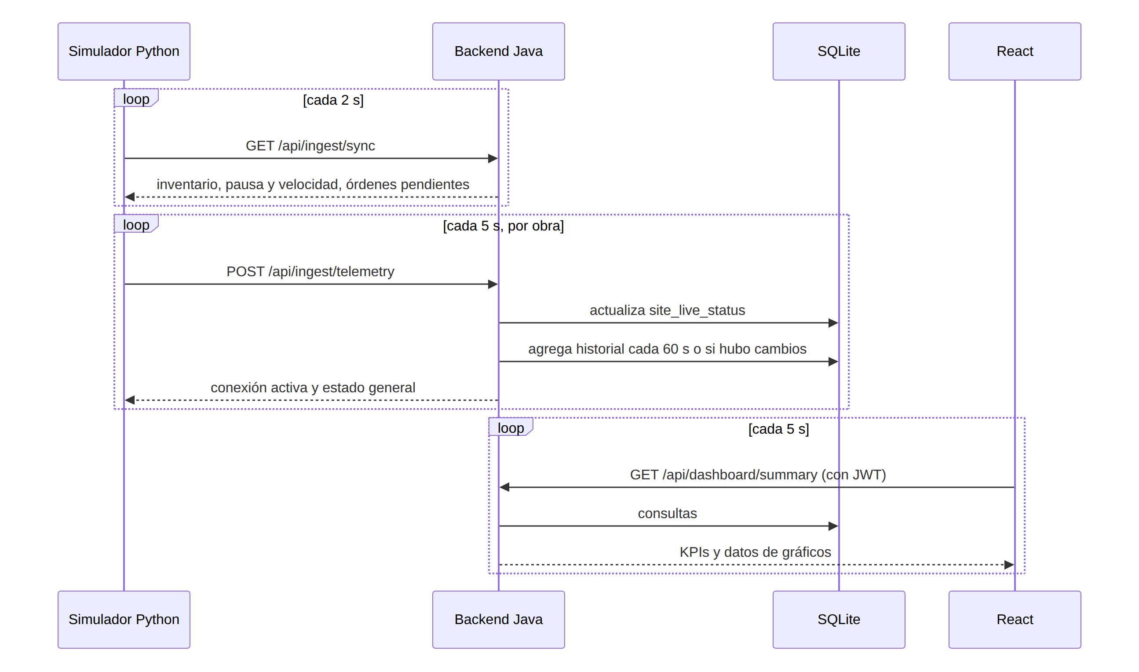
Figura 6. Ciclo normal: simulador, backend y navegador
Una orden del laboratorio se refleja en pantalla en pocos segundos: hasta 2 s para que el simulador la recoja y hasta 5 s para el siguiente refresco del navegador.

6.2 Procesamiento de cada lectura de telemetría
IngestService procesa cada paquete en una transacción:
- DeviceKeyFilter ya validó la clave del equipo.
- Se valida el JSON: campos obligatorios, porcentajes entre 0 y 100, estados permitidos.
- Se busca la obra por siteCode y cada equipo por su código. Un código desconocido se ignora y queda registrado en la consola de Java.
- Se lee el estado anterior (site_live_status y devices.status).
- Cámaras: se compara el estado. MANTENIMIENTO lo controla el administrador: la telemetría no puede poner ni sacar una cámara de mantenimiento. Se actualizan FPS, señal, movimiento y última comunicación.
- Energía: se calcula el nivel de batería con los umbrales configurados y la histéresis, y se revisan la falla del panel y la baja generación.
- Conectividad: la tabla de contingencia decide la conexión activa.
- Por cada cambio se registra un evento y, si MonitoringRules lo indica, se crea o se resuelve la alerta correspondiente.
- Se actualizan site_live_status y el estado de la obra (SIN_CONEXION o ACTIVA).
- Si pasó la frecuencia de telemetría, o si en el paso 8 hubo cambios, se agregan filas a energy_status, connectivity_status y telemetry.
- Se responde con la conexión activa, el estado general y la cantidad de eventos y alertas creados.

6.3 Reglas centralizadas
Estado general de una obra, calculado con sus alertas no resueltas:
Alertas activas | Estado general
Ninguna, o solo INFO o BAJA | OPERACIÓN NORMAL
Al menos una MEDIA o ALTA y ninguna CRÍTICA | ADVERTENCIA
Al menos una CRÍTICA | ESTADO CRÍTICO

El estado general de la plataforma, en la cabecera, es el peor entre las obras.
Alertas. Cada condición anormal tiene como máximo una alerta activa: se crea cuando la condición aparece y Java la resuelve sola cuando desaparece, con la nota "Resuelta automáticamente". Las intrusiones son la excepción: cada una crea una alerta nueva y solo una persona puede resolverla.
Condición | Severidad | Se resuelve
Intrusión entre 07:00 y 17:59 (hora del equipo) | ALTA | Solo una persona
Intrusión entre 18:00 y 06:59 | CRÍTICA | Solo una persona
Cámara OFFLINE | ALTA | Sola, al volver a ONLINE
Batería en nivel BAJA | MEDIA | Sola, al salir de ese nivel
Batería en nivel CRÍTICA | ALTA | Sola, al salir de ese nivel
Starlink caído con 4G disponible | MEDIA | Sola, al volver Starlink o si pasa a sin conectividad
Starlink y 4G caídos | CRÍTICA | Sola, al volver cualquiera de los dos
Panel solar en FALLA | MEDIA | Sola, al volver a ONLINE

Si una persona resuelve una alerta de condición mientras la condición sigue (por ejemplo, Starlink aún caído), no se vuelve a crear hasta que la condición desaparezca y aparezca otra vez.
Nivel de batería con histéresis. Los umbrales vienen de system_config; el margen de 5 puntos está en MonitoringRules y evita que una batería que oscila entre 34,9 % y 35,1 % dispare alertas en cadena.
Nivel actual | Pasa a | Cuando
NORMAL | BAJA | batería ≤ 35 %
NORMAL o BAJA | CRÍTICA | batería ≤ 20 %
CRÍTICA | BAJA | batería ≥ 25 % (crítico + 5)
BAJA | NORMAL | batería ≥ 40 % (bajo + 5)

Tabla de contingencia:
Starlink | 4G | Conexión activa | Eventos | Alerta activa
ONLINE | cualquiera | STARLINK | STARLINK_RESTORED si venía caído | Ninguna de conectividad
OFFLINE | ONLINE | CELLULAR_4G | STARLINK_DOWN y CELLULAR_ACTIVATED | STARLINK (MEDIA)
OFFLINE | OFFLINE | NONE | CONNECTIVITY_LOST, más STARLINK_DOWN o CELLULAR_DOWN por cada enlace que cayó | CONNECTIVITY (CRÍTICA); la obra pasa a SIN_CONEXION

Con equipos reales, cuando fallan los dos enlaces la estación no puede avisar y la plataforma lo notaría por falta de datos. En la simulación, Python informa explícitamente ambos enlaces caídos para que la demostración sea inmediata. Aparte, si una obra deja de enviar datos por más de 60 segundos, la interfaz la marca "Sin datos recientes" sin generar alertas: así, si el simulador está apagado, no se llena la pantalla de alertas críticas.
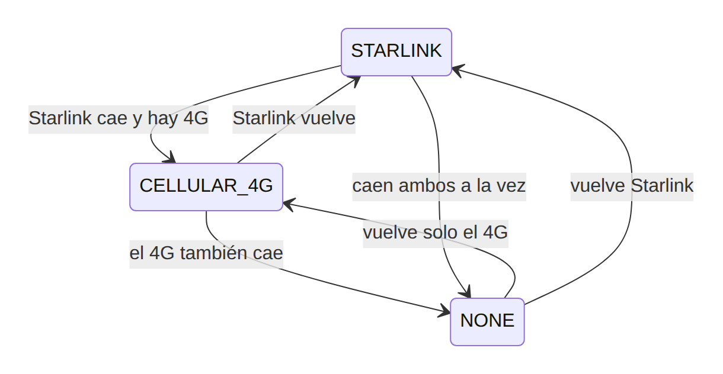
Figura 7. Estados de la conexión activa

6.4 Ciclo de vida de alertas e incidencias
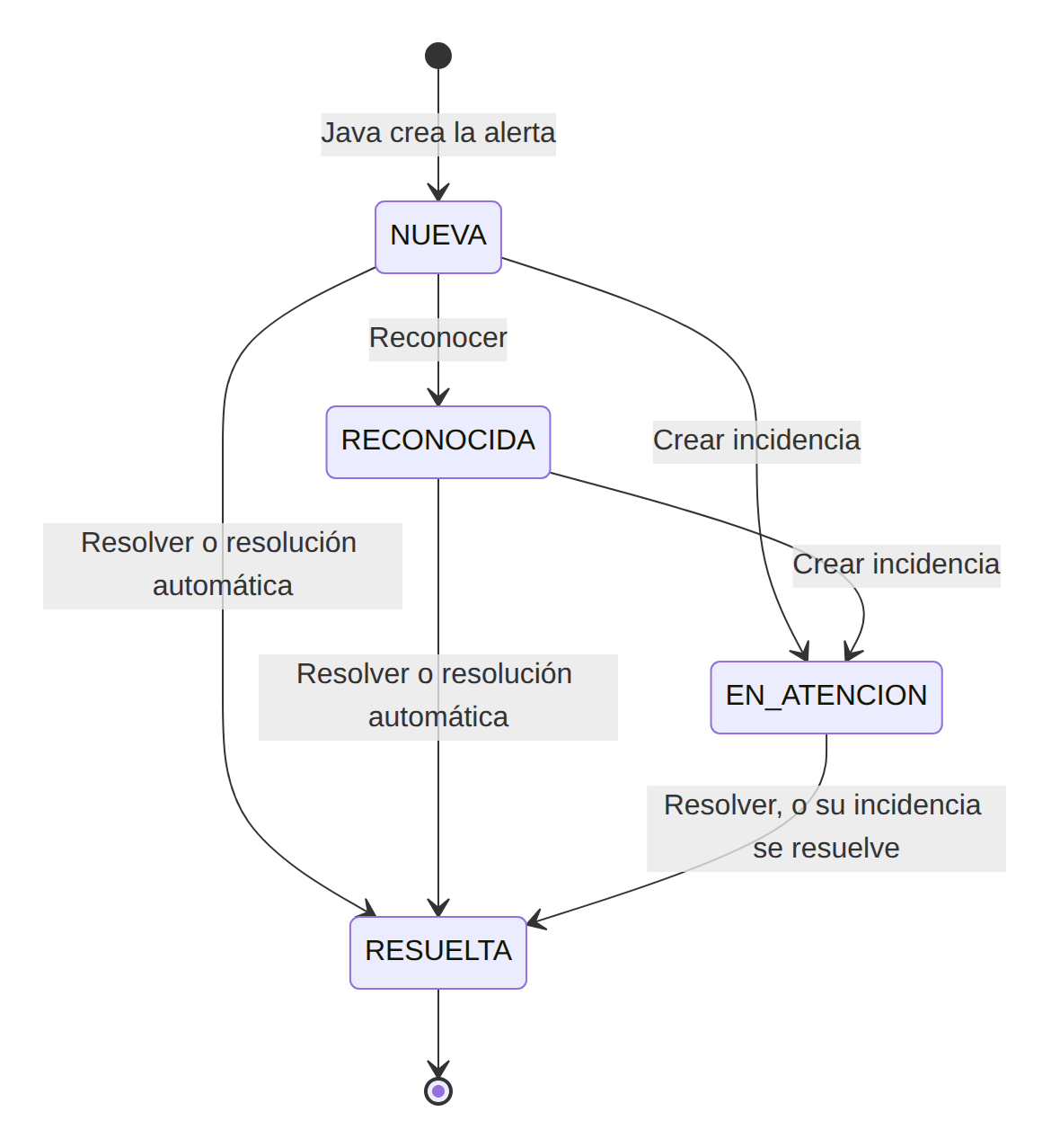
Figura 8. Estados de una alerta
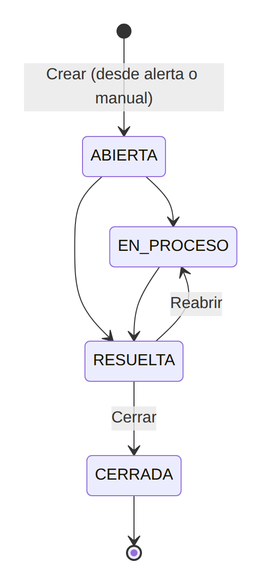
Figura 9. Estados de una incidencia
Cada acción guarda usuario y fecha: acknowledged_by/at, resolved_by/at, assigned_to, resolved_at, closed_at, y una fila en audit_log. Al crear la incidencia desde una alerta, la alerta pasa a EN_ATENCION y su responsable es el de la incidencia. Al resolverse la incidencia, se resuelve su alerta.

6.5 Escenario: intrusión desde el laboratorio

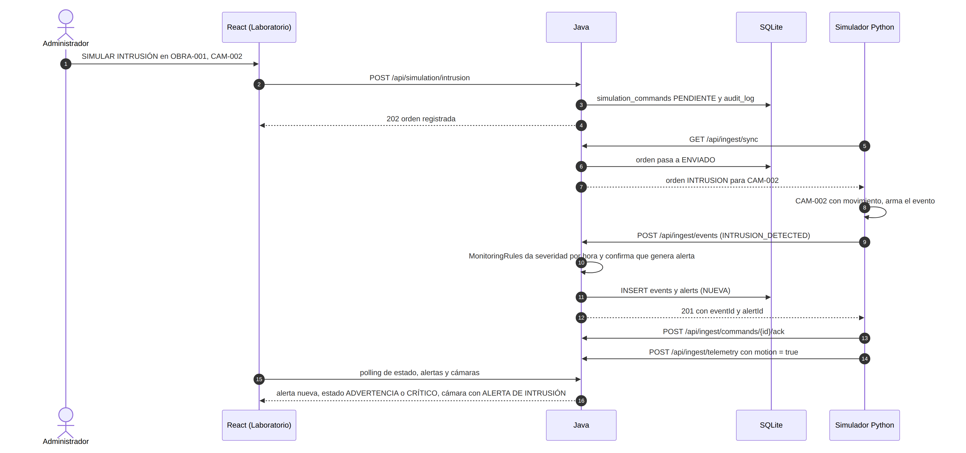
Figura 10. Secuencia de una intrusión simulada

La marca "ALERTA DE INTRUSIÓN" de la cámara se mantiene mientras su alerta de intrusión no esté resuelta. "MOVIMIENTO DETECTADO" dura 30 segundos reales.

6.6 Escenario: contingencia Starlink a 4G

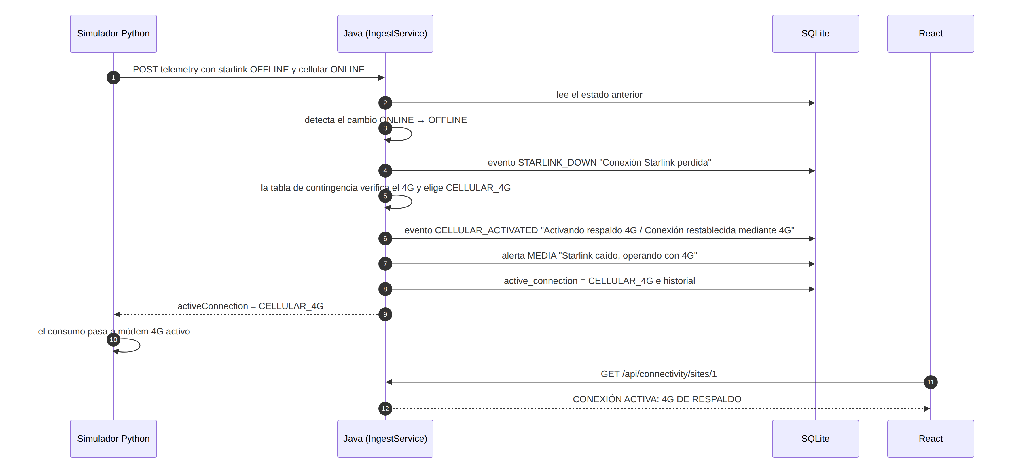
Figura 11. Secuencia de la contingencia a 4G

Cuando Starlink vuelve: evento STARLINK_RESTORED, conexión activa STARLINK, alerta resuelta automáticamente y el dashboard lo refleja en el siguiente refresco.

7. Especificación de la API REST
Todos bajo http://localhost:8080. "Todos" significa cualquier usuario con sesión iniciada. Admin = ADMINISTRADOR, Sup = SUPERVISOR.
Autenticación y sistema:
Método | Ruta | Acceso | Descripción
POST | /api/auth/login | Público | Valida credenciales y devuelve token, nombre y rol
GET | /api/auth/me | Todos | Usuario actual y parámetros de interfaz
POST | /api/auth/logout | Todos | Registra la salida en auditoría (el token se descarta en el navegador)
GET | /api/health | Público | Indica que el backend está listo; lo usan los scripts y el simulador

Usuarios:
Método | Ruta | Acceso | Descripción
GET | /api/users | Admin | Lista
POST | /api/users | Admin | Crear
PUT | /api/users/{id} | Admin | Editar nombre, correo, rol, estado y, si se envía, contraseña
GET | /api/users/assignable | Admin, Sup | Usuarios activos para elegir responsable de una incidencia

Obras, dispositivos y cámaras:
Método | Ruta | Acceso | Descripción
GET | /api/sites?status=&q= | Todos | Lista con cámaras, batería, conexión activa, alertas activas y estado general
GET | /api/sites/{id} | Todos | Detalle para el centro de control
POST | /api/sites | Admin | Crear obra con su estación (indica de 2 a 4 cámaras)
PUT | /api/sites/{id} | Admin | Editar
GET | /api/devices?siteId= | Todos | Inventario
POST | /api/devices | Admin | Agregar cámara a una obra (máximo 4)
PUT | /api/devices/{id} | Admin | Editar datos; poner o quitar mantenimiento en cámaras
GET | /api/cameras?siteId= | Todos | Cámaras con estado, movimiento, intrusión activa y último evento

Energía, conectividad y telemetría:
Método | Ruta | Acceso | Descripción
GET | /api/energy | Todos | Estado energético actual de todas las obras
GET | /api/energy/sites/{siteId} | Todos | Panel solar, batería y consumo desglosado
GET | /api/energy/sites/{siteId}/history?hours=24 | Todos | Series de batería, generación y consumo
GET | /api/connectivity | Todos | Conexión activa por obra y totales Starlink, 4G y sin conexión
GET | /api/connectivity/sites/{siteId} | Todos | Detalle de Starlink y 4G
GET | /api/connectivity/sites/{siteId}/history?hours=24 | Todos | Latencia y conexión activa en el tiempo, con las contingencias
GET | /api/connectivity/sites/{siteId}/timeline | Todos | Línea de tiempo de contingencias: "Conexión Starlink perdida", "Activando respaldo 4G"...
GET | /api/telemetry?siteId=&deviceId=&metric=&hours= | Todos | Serie de una métrica de un dispositivo
GET | /api/telemetry/latest?siteId= | Todos | Últimos registros de telemetría de la obra
GET | /api/telemetry/metrics?siteId= | Todos | Métricas disponibles de cada dispositivo (para elegir qué graficar)

Eventos, alertas e incidencias:
Método | Ruta | Acceso | Descripción
GET | /api/events?siteId=&type=&severity=&from=&to=&page=&size= | Todos | Historial paginado
GET | /api/alerts?siteId=&status=&severity=&page=&size= | Todos | Alertas paginadas
GET | /api/alerts/{id} | Todos | Detalle
PUT | /api/alerts/{id}/acknowledge | Todos | NUEVA → RECONOCIDA
PUT | /api/alerts/{id}/resolve | Admin, Sup | → RESUELTA, con nota
GET | /api/incidents?siteId=&status=&priority= | Admin, Sup | Lista
GET | /api/incidents/{id} | Admin, Sup | Detalle
POST | /api/incidents | Admin, Sup | Crear desde una alerta (alertId) o a mano
PUT | /api/incidents/{id} | Admin, Sup | Editar título, descripción, prioridad, responsable u observaciones
PUT | /api/incidents/{id}/status | Admin, Sup | Cambiar a EN_PROCESO, RESUELTA o CERRADA

Dashboard y reportes:
Método | Ruta | Acceso | Descripción
GET | /api/dashboard/summary | Todos | KPIs y datos de los cuatro gráficos en una sola respuesta
GET | /api/dashboard/status | Todos | Estado general, conteos, estado de la fuente de datos y última alerta (para la cabecera)
GET | /api/reports/{tipo}?from=&to= | Admin, Sup | availability, alerts, energy, connectivity, incidents
GET | /api/reports/{tipo}/csv?from=&to= | Admin, Sup | El mismo reporte en CSV

Laboratorio de simulación:
Método | Ruta | Acceso | Descripción
GET | /api/simulation/status | Admin | Simulador conectado o no, reloj virtual, velocidad, pausa, últimas órdenes
POST | /api/simulation/start | Admin | Reanudar
POST | /api/simulation/pause | Admin | Pausar
POST | /api/simulation/reset | Admin | Reiniciar
POST | /api/simulation/speed | Admin | Cuerpo { "speed": 1 }, 5 o 20
POST | /api/simulation/intrusion, /motion, /camera-failure, /camera-restore, /starlink-failure, /starlink-restore, /network-failure, /low-battery, /critical-battery, /cloudy-day, /solar-failure, /restore-energy, /restore-normal | Admin | Cuerpo { "siteId": 1, "deviceId": 2 } (deviceId opcional, para cámaras)

Canal de dispositivos (simulador hoy, equipos reales mañana). Requiere X-Device-Key:
Método | Ruta | Descripción
GET | /api/ingest/sync | Inventario, estado de simulación y órdenes pendientes
POST | /api/ingest/telemetry | Lectura completa de una estación
POST | /api/ingest/events | Evento puntual (movimiento, intrusión)
POST | /api/ingest/commands/{id}/ack | Confirma la ejecución de una orden

Los requerimientos mencionan /api/simulator/telemetry como endpoint conceptual. Aquí se llama /api/ingest/telemetry porque no pertenece al simulador: es la puerta de entrada que usaría cualquier fuente de datos.
Configuración y auditoría:
Método | Ruta | Acceso | Descripción
GET | /api/config | Todos | Parámetros actuales
PUT | /api/config | Admin | Guardar parámetros
GET | /api/audit?userId=&action=&from=&to=&page=&size= | Admin | Registro de auditoría
GET | /api/audit/actions | Admin | Acciones registradas, para el filtro de la pantalla

7.1 Convenciones de respuesta
Código | Cuándo
200 / 201 / 202 / 204 | Éxito (202: orden del laboratorio registrada, pendiente de ejecución)
400 | Datos inválidos, con detalle por campo
401 | Sin token, token vencido o credenciales incorrectas
403 | El rol no tiene permiso
404 | El recurso no existe
409 | Conflicto de negocio: correo repetido, transición de estado no permitida, quinta cámara
429 | Demasiados intentos fallidos: el correo queda bloqueado 5 minutos
500 | Error inesperado, con mensaje genérico

Formato de error:
{
"timestamp": "2026-09-24T14:32:10",
"status": 400,
"error": "Datos inválidos",
"message": "Revise los campos marcados",
"path": "/api/sites",
"fieldErrors": { "name": "El nombre es obligatorio" }
}
Las listas largas (eventos, alertas, auditoría) usan page (desde 0) y size (20 por defecto, máximo 200), y responden { "items": [...], "page": 0, "size": 20, "total": 134 }.

8. Integración de dispositivos y modelo de simulación

8.1 Contrato JSON entre dispositivos y backend
Todas las peticiones de Python llevan la cabecera X-Device-Key. Las fechas van en formato ISO sin zona (2026-09-24T14:32:10).
POST /api/ingest/telemetry (una obra por petición):
{
"siteCode": "OBRA-001",
"deviceTime": "2026-09-24T14:32:10",
"cameras": [
{ "code": "CAM-001", "status": "ONLINE", "fps": 25, "signal": 92, "motion": false, "recording": true },
{ "code": "CAM-002", "status": "ONLINE", "fps": 25, "signal": 88, "motion": true, "recording": true }
],
"solarPanel": { "code": "SOL-001", "status": "ONLINE", "ratedPowerW": 800, "generationW": 512.4, "energyTodayKwh": 2.31, "lowGeneration": false },
"battery": { "code": "BAT-001", "status": "ONLINE", "percent": 86.2, "voltage": 26.5, "autonomyHours": 45.1 },
"consumption": { "totalW": 94.0, "camerasW": 32.0, "connectivityW": 47.0, "controlW": 15.0 },
"starlink": { "code": "STL-001", "status": "ONLINE", "latencyMs": 42.0, "downloadMbps": 150.2, "uploadMbps": 18.5, "packetLoss": 0.3 },
"cellular": { "code": "LTE-001", "status": "ONLINE", "signal": 74, "latencyMs": 68.0, "downloadMbps": 28.1, "uploadMbps": 9.4 }
}
Respuesta 200:
{ "activeConnection": "STARLINK", "generalState": "NORMAL", "eventsCreated": 0, "alertsCreated": 0 }
POST /api/ingest/events:
{
"siteCode": "OBRA-001",
"deviceCode": "CAM-002",
"type": "INTRUSION_DETECTED",
"deviceTime": "2026-09-24T22:05:00",
"description": "Intrusión detectada en Perímetro norte: movimiento en zona restringida"
}
Respuesta 201:
{ "eventId": 812, "severity": "CRITICA", "alertId": 57 }
GET /api/ingest/sync, respuesta 200:
{
"serverTime": "2026-09-24T14:32:12",
"sites": [
{
"code": "OBRA-001",
"enabled": true,
"speed": 1,
"lastKnown": { "batteryPercent": 86.2, "solarEnergyTodayKwh": 2.31 },
"devices": [
{ "code": "CAM-001", "type": "CAMERA", "name": "Acceso principal", "status": "ONLINE" },
{ "code": "SOL-001", "type": "SOLAR_PANEL", "name": "Panel solar", "status": "ONLINE" },
{ "code": "BAT-001", "type": "BATTERY", "name": "Banco de baterías", "status": "ONLINE" },
{ "code": "STL-001", "type": "STARLINK", "name": "Antena Starlink", "status": "ONLINE" },
{ "code": "LTE-001", "type": "CELLULAR_4G", "name": "Módem 4G de respaldo", "status": "ONLINE" }
]
}
],
"commands": [
{ "id": 31, "siteCode": "OBRA-001", "deviceCode": "CAM-002", "command": "INTRUSION", "createdAt": "2026-09-24T14:32:05" }
]
}
Si el administrador crea una obra nueva o agrega una cámara, aparece en sync y Python empieza a simularla sin reiniciarse.
POST /api/ingest/commands/{id}/ack:
{ "success": true, "message": "Intrusión generada en CAM-002 (Perímetro norte)" }

8.2 Modelo de simulación
Escenarios del laboratorio:
Botón | Endpoint | Orden | Qué hace Python | Qué detecta Java
OPERACIÓN NORMAL | /restore-normal | RESTORE_NORMAL | Todo en línea (salvo cámaras en mantenimiento), energía normal, batería al menos 85 % | Recuperaciones: eventos y resolución de alertas de condición
DETECTAR MOVIMIENTO | /motion | MOTION | Movimiento de 30 s en la cámara elegida, o una al azar | MOTION_DETECTED (INFO)
SIMULAR INTRUSIÓN | /intrusion | INTRUSION | Movimiento y evento de intrusión | INTRUSION_DETECTED y alerta ALTA o CRÍTICA
DESCONECTAR CÁMARA | /camera-failure | CAMERA_FAILURE | Cámara OFFLINE | CAMERA_OFFLINE y alerta ALTA
RECUPERAR CÁMARA | /camera-restore | CAMERA_RESTORE | Cámara ONLINE (la elegida, o todas las caídas) | CAMERA_RESTORED y alerta resuelta
FALLA STARLINK | /starlink-failure | STARLINK_FAILURE | Starlink OFFLINE | Contingencia a 4G y alerta MEDIA
RESTAURAR STARLINK | /starlink-restore | STARLINK_RESTORE | Starlink ONLINE | Vuelta a Starlink y alerta resuelta
FALLA STARLINK + 4G | /network-failure | NETWORK_FAILURE | Starlink y 4G OFFLINE | CONNECTIVITY_LOST, alerta CRÍTICA, obra SIN_CONEXION
BATERÍA BAJA | /low-battery | LOW_BATTERY | Batería a 30 % aproximadamente | BATTERY_LOW y alerta MEDIA
BATERÍA CRÍTICA | /critical-battery | CRITICAL_BATTERY | Batería a 15 % aproximadamente | BATTERY_CRITICAL y alerta ALTA
DÍA NUBLADO | /cloudy-day | CLOUDY_DAY | Generación × 0,25 | LOW_SOLAR_GENERATION (BAJA)
FALLA PANEL SOLAR | /solar-failure | SOLAR_FAILURE | Panel en FALLA, generación 0 | SOLAR_PANEL_FAILURE y alerta MEDIA
RESTAURAR ENERGÍA | /restore-energy | RESTORE_ENERGY | Panel normal, sin nubes, batería al menos 85 % | SYSTEM_RESTORED y alertas de energía resueltas
Pausar / Reanudar | /pause, /start | (estado) | Congela o reanuda el reloj virtual | Nada; la telemetría sigue llegando con valores fijos
x1 / x5 / x20 | /speed | (estado) | Cambia la velocidad del reloj virtual | Nada
Reiniciar | /reset | RESET | Todo normal, batería inicial, reloj en la hora real, velocidad y pausa según Configuración | Recuperaciones

Reloj virtual y simulación automática:
- Cada obra tiene un reloj virtual. Arranca en la hora real y avanza segundos reales × velocidad (x1, x5 o x20). A x20 un día simulado dura 72 minutos.
- La velocidad afecta al tiempo simulado (sol, batería, variaciones). Los intervalos de envío (2 s y 5 s) son siempre reales.
- En marcha, cada paso recalcula la generación solar según la hora virtual, el consumo y la batería, y aplica variaciones pequeñas y acotadas a latencia, velocidades, pérdida de paquetes, señal del 4G, señal de las cámaras y FPS. En horario laboral puede aparecer movimiento ocasional, con baja probabilidad. Las fallas graves solo ocurren por orden del laboratorio.
- En pausa, el reloj se detiene y los valores quedan fijos, pero la telemetría se sigue enviando y las órdenes del laboratorio se siguen aplicando.
- Si el simulador se reinicia, toma de Java la última batería conocida y la energía del día, así el gráfico no salta. Los equipos arrancan en línea, como después de un reinicio.
Fórmulas:
- Generación solar: G = Pnominal × sen(π × (h − 6) / 12) entre las 6:00 y las 18:00 virtuales, y 0 fuera de ese rango (madrugada y noche en 0, máximo al mediodía). Se multiplica por un factor que varía de forma gradual entre 0,92 y 1,03; por 0,25 en día nublado; por 0 con el panel en falla.
- Batería: energía nueva = energía actual + (generación − consumo) × horas del paso, con la carga limitada a una potencia máxima. Luego batería % = energía / capacidad × 100, siempre entre 0 y 100.
- Autonomía: energía almacenada / consumo actual, en horas.
- Voltaje: lineal entre 22,0 V (0 %) y 27,2 V (100 %).
- Variaciones: valor nuevo = valor + aleatorio(−paso, +paso), recortado a su rango, para que dos registros seguidos nunca difieran de forma absurda.
Valores por defecto en config.py. Son demostrativos y no describen productos comerciales:
Parámetro | Valor
Potencia nominal del panel | 800 W (OBRA-004: 600 W)
Capacidad de la batería | 5 000 Wh (OBRA-003: 6 000 Wh; OBRA-004: 3 500 Wh)
Potencia máxima de carga | 400 W
Consumo por cámara | 7 W de día, 9 W de noche (iluminación infrarroja)
Consumo de Starlink | 45 W en línea, 15 W buscando señal
Consumo del módem 4G | 6 W activo, 2 W en espera
Consumo del sistema de control | 15 W
Starlink | latencia 30-60 ms, bajada 80-220 Mbps, subida 10-30 Mbps, pérdida 0-1,5 %
4G | señal 55-90 %, latencia 45-95 ms, bajada 10-45 Mbps, subida 4-15 Mbps
Cámaras | 25 FPS (24-25), señal 75-99 %
Día nublado | generación × 0,25
Batería en escenarios | baja 30 %, crítica 15 %, al restaurar al menos 85 %
Movimiento visible | 30 s reales
Consulta de órdenes y envío de telemetría | cada 2 s y cada 5 s reales

Con estos valores una estación consume unos 90-100 W. En un día normal el panel repone de sobra lo gastado de noche y la batería se mueve entre 75 % y 100 %, sin alertas. Un día nublado genera menos de lo que se consume y la batería baja cerca de 15 puntos por día simulado. Los escenarios de batería existen para no tener que esperar eso.

9. Seguridad

9.1 Controles implementados
Aspecto | Solución
Contraseñas | Hash BCrypt. Nunca se guardan ni se devuelven en texto plano
Sesión | JWT con vencimiento de 8 h. Al vencer, React vuelve al login con el aviso "Su sesión expiró"
Autorización | @PreAuthorize en cada endpoint. React oculta menús y botones, pero quien protege es Java: una petición sin permiso recibe 403
Dispositivos | Cabecera X-Device-Key con una clave configurable, solo para /api/ingest/*
Fuerza bruta | Tras 5 intentos fallidos seguidos con el mismo correo, ese correo queda bloqueado 5 minutos
Validación | Anotaciones de Bean Validation en todos los cuerpos JSON, con mensajes en español. Todo el SQL usa parámetros ?
Errores | Un único formato JSON de error; el navegador nunca recibe trazas internas de Java
Auditoría | Login, cambios de datos, acciones sobre alertas e incidencias, escenarios y configuración

9.2 Inicio de sesión y verificación de permisos
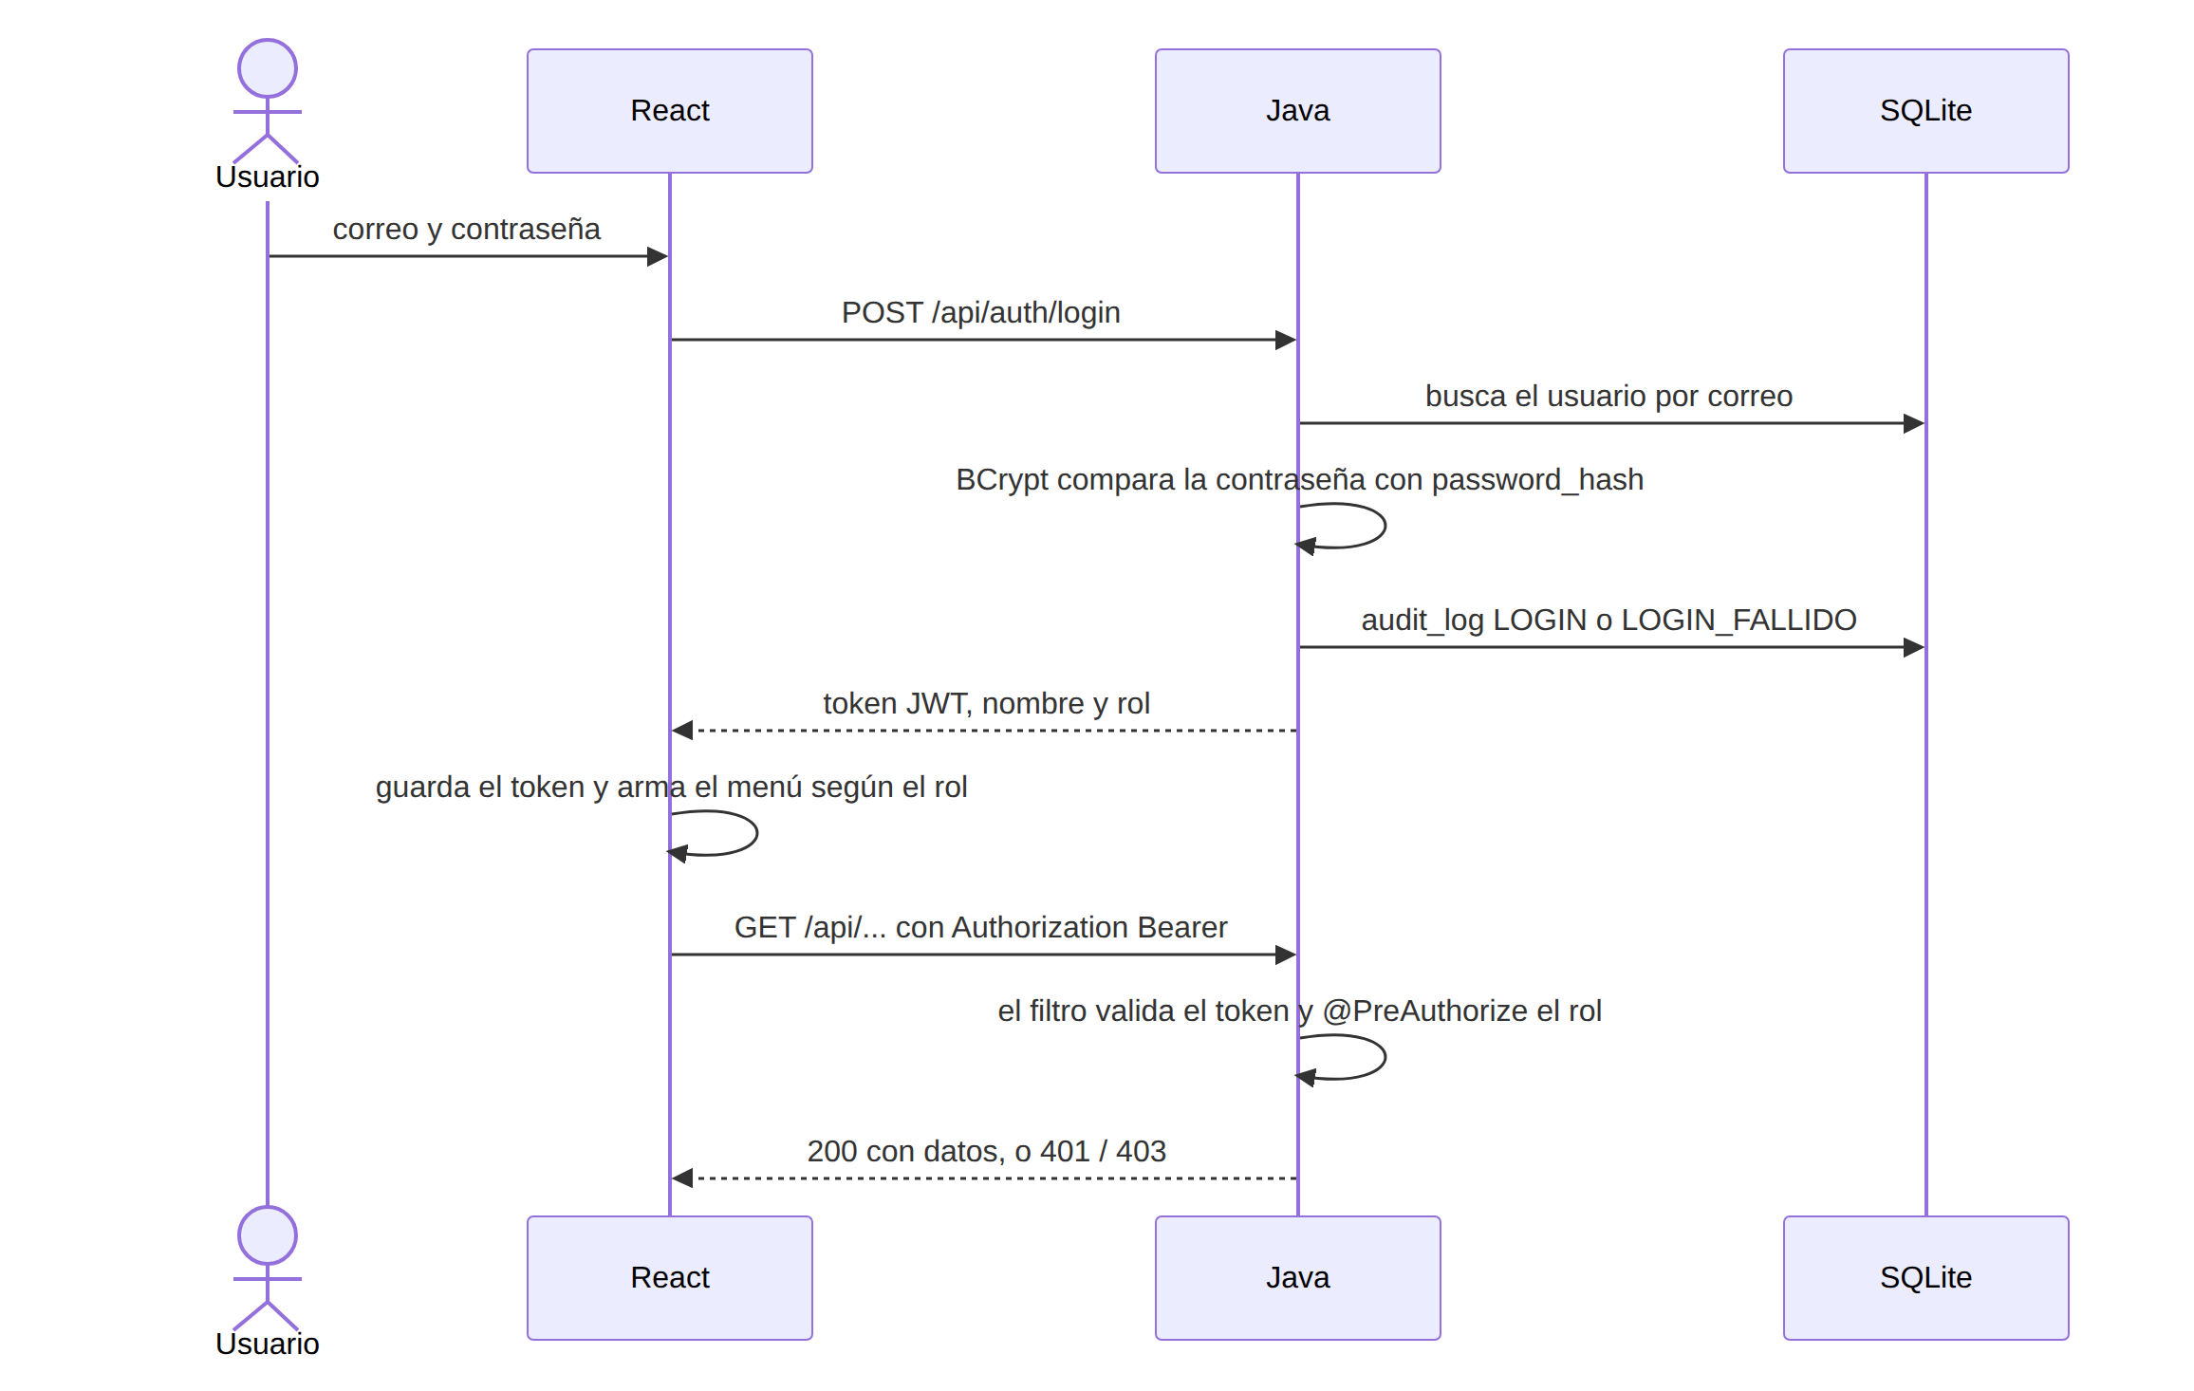
Figura 12. Inicio de sesión y verificación de permisos

9.3 Recomendaciones para un despliegue real
- Cambiar la clave de dispositivos (NOVATECH_INGEST_API_KEY) y las contraseñas de las cuentas de demostración.
- Publicar la aplicación detrás de HTTPS si se accede desde fuera de la computadora local.
- Compilar el frontend (npm run build) y servirlo desde un servidor web en lugar del servidor de desarrollo.
- Programar copias de seguridad periódicas de backend/data/novatech.db.

10. Manual de instalación

10.1 Requisitos de hardware
Componente | Mínimo | Recomendado
Procesador | 2 núcleos | 4 núcleos
Memoria RAM | 4 GB | 8 GB
Espacio en disco | 2 GB libres | 5 GB libres
Pantalla | 1366×768 | 1920×1080
Internet | Solo durante la instalación | Solo durante la instalación

10.2 Requisitos de software
Programa | Versión | Descarga
Windows | 10 u 11
Java (JDK) | 17 o superior (se recomienda 21) | https://adoptium.net/es/temurin/releases/
Python | 3.10 o superior | https://www.python.org/downloads/windows/
Node.js | 20.19 o superior, o 22.12 o superior (LTS) | https://nodejs.org/es/download
Navegador | Chrome, Edge o Firefox actualizados

No hace falta instalar Maven ni un servidor de base de datos: el proyecto trae el Maven Wrapper y SQLite viene dentro del backend.

10.3 Instalación de los requisitos
Los tres programas se pueden instalar desde la consola de Windows (cmd) con winget:
winget install EclipseAdoptium.Temurin.21.JDK
winget install Python.Python.3.12
winget install OpenJS.NodeJS.LTS
Después de instalarlos hay que cerrar la consola y abrir una nueva, y comprobar las versiones:
java -version
py -3 --version
node -v
Si se instalan con los instaladores gráficos: en Java, activar "Add to PATH" y "Set JAVA_HOME variable"; en Python, marcar "Add python.exe to PATH" en la primera pantalla.

10.4 Obtención del sistema
Opción 1, con Git:
git clone https://github.com/colmandanilo-cmyk/GRUPO3_EFSRTIV_FINAL.git C:\NOVATECH
Opción 2, sin Git, desde la consola:
mkdir C:\NOVATECH
cd /d C:\NOVATECH
curl -L -o novatech.zip https://github.com/colmandanilo-cmyk/GRUPO3_EFSRTIV_FINAL/archive/refs/heads/main.zip
tar -xf novatech.zip --strip-components=1
del novatech.zip
Opción 3: en la página del repositorio, botón Code, Download ZIP, y descomprimir en C:\NOVATECH. Conviene usar una ruta corta y fuera de OneDrive.

10.5 Instalación con el script
Desde C:\NOVATECH, ejecutar install.bat (doble clic o desde la consola). El script realiza siete pasos:
Paso | Qué hace
1 | Verifica Java 17 o superior
2 | Verifica Python 3.10 o superior (prueba primero el comando py)
3 | Verifica Node.js 20.19 o superior
4 | Crea el entorno virtual del simulador (simulator\.venv) e instala requests
5 | Instala las dependencias del frontend (npm install)
6 | Compila el backend (mvnw.cmd package); la primera vez descarga Maven y las librerías
7 | Crea la base de datos con los datos iniciales, si no existe

La instalación tarda entre 5 y 15 minutos según la conexión. Termina con el mensaje "Instalación completa". Si un paso falla, el script muestra el comando para repetirlo a mano. Se puede ejecutar varias veces: lo ya hecho se reutiliza y la base de datos existente se conserva.
Si Windows muestra "Windows protegió su PC" al abrir un .bat descargado de internet, pulsar "Más información" y "Ejecutar de todas formas".

10.6 Instalación manual
Equivalente a install.bat, desde la consola:
cd /d C:\NOVATECH\backend
mvnw.cmd -DskipTests package
java -jar target\novatech-backend.jar --novatech.exit-after-init=true --server.port=0

cd /d C:\NOVATECH\simulator
py -3 -m venv .venv
.venv\Scripts\python -m pip install -r requirements.txt

cd /d C:\NOVATECH\frontend
npm install

10.7 Verificación de la instalación
Verificación | Resultado esperado
Existe backend\target\novatech-backend.jar | Backend compilado
Existe backend\data\novatech.db | Base de datos creada
Existe simulator\.venv | Entorno del simulador listo
Existe frontend\node_modules | Dependencias del frontend instaladas
run_tests.bat | Resumen con todas las pruebas aprobadas

10.8 Desinstalación
Detener la aplicación con stop_app.bat y borrar la carpeta C:\NOVATECH. Java, Python y Node.js se desinstalan desde "Aplicaciones instaladas" de Windows si ya no se necesitan.

11. Manual de operación

11.1 Scripts disponibles
Script | Uso
install.bat | Instalación inicial (una vez)
start_app.bat | Inicia backend, simulador y frontend, espera a que respondan, abre el navegador y muestra direcciones y usuarios
stop_app.bat | Detiene los tres componentes
reset_demo.bat | Detiene la aplicación, recrea la base con los datos iniciales y ofrece volver a iniciar
run_tests.bat | Ejecuta las pruebas automáticas; con el parámetro demo recorre además los 30 pasos de la demostración

11.2 Inicio del sistema
Ejecutar start_app.bat. Se abren tres ventanas que deben permanecer abiertas mientras se usa el sistema:
Ventana | Componente
NOVA TECH - Backend | Java + Spring Boot
NOVA TECH - Simulador | Python
NOVA TECH - Frontend | React (Vite)

Antes de iniciar, el script comprueba que la instalación esté completa y que los puertos 8080 y 5173 estén libres. Luego abre el navegador en http://localhost:5173.
Inicio manual, en tres consolas y en este orden:
cd /d C:\NOVATECH\backend
java -jar target\novatech-backend.jar

cd /d C:\NOVATECH\simulator
.venv\Scripts\python main.py

cd /d C:\NOVATECH\frontend
npm run dev

11.3 Direcciones y puertos
Dirección | Uso
http://localhost:5173 | Aplicación web
http://localhost:8080/api | API del backend
http://localhost:8080/api/health | Estado del backend ("status":"UP")

El backend escucha solo en la propia computadora (127.0.0.1), por lo que no queda expuesto a la red local.

11.4 Detención
Ejecutar stop_app.bat, o pulsar Ctrl+C en cada ventana y cerrarlas.

11.5 Reinicio de los datos de demostración
reset_demo.bat pide confirmación, detiene la aplicación, borra la base de datos y la vuelve a crear con las cuatro obras en OPERACIÓN NORMAL, los usuarios de demostración, 24 horas de historial recién generado y la simulación automática activa a velocidad x1. Se pierden las alertas, incidencias, obras y usuarios creados después de la instalación. Se recomienda ejecutarlo el día de una presentación.
Equivalente manual, con la aplicación detenida:
cd /d C:\NOVATECH\backend
del data\novatech.db data\novatech.db-wal data\novatech.db-shm
java -jar target\novatech-backend.jar --novatech.exit-after-init=true --server.port=0

11.6 Archivos importantes
Archivo o carpeta | Contenido
backend\data\novatech.db | Base de datos con toda la información
backend\data\jwt-secret.key | Secreto para firmar las sesiones; se genera al instalar
backend\src\main\resources\application.properties | Configuración del backend: puerto, clave de dispositivos, duración de la sesión, retención
simulator\config.py | Valores demostrativos de la simulación

11.7 Respaldo y restauración
Para respaldar, detener la aplicación y copiar backend\data\novatech.db a otra ubicación. Para restaurar, detener la aplicación y reemplazar ese archivo por la copia.

11.8 Parámetros configurables desde la aplicación
El administrador puede cambiarlos en la pantalla Configuración. Cada cambio queda en auditoría.
Parámetro | Valor inicial | Efecto
Límite de batería baja | 35 % | Genera alerta MEDIA
Límite de batería crítica | 20 % | Genera alerta ALTA
Frecuencia de actualización de pantallas | 5 s | Cada cuánto se refrescan los datos
Frecuencia de registro de telemetría | 60 s | Cada cuánto se guarda historial
Simulación automática activada | Sí | Si las estaciones simuladas avanzan solas
Velocidad predeterminada | x1 | Velocidad al iniciar o reiniciar la simulación

11.9 Registros y diagnóstico
Cada ventana muestra la actividad de su componente. La del simulador imprime un resumen cada 30 segundos y cada orden ejecutada. La cabecera de la aplicación indica si la fuente de datos está en línea o desconectada.

12. Manual de usuario

12.1 Acceso al sistema
Abrir http://localhost:5173 e ingresar correo y contraseña. La opción "Cuentas de demostración" completa los datos con un clic. Tras 5 intentos fallidos, la cuenta queda bloqueada 5 minutos. La sesión dura 8 horas; al vencer, el sistema vuelve a la pantalla de ingreso con un aviso.
Rol | Correo | Contraseña
Administrador | admin@novatech.local | Admin123*
Supervisor | supervisor@novatech.local | Supervisor123*
Operador | operador@novatech.local | Operador123*

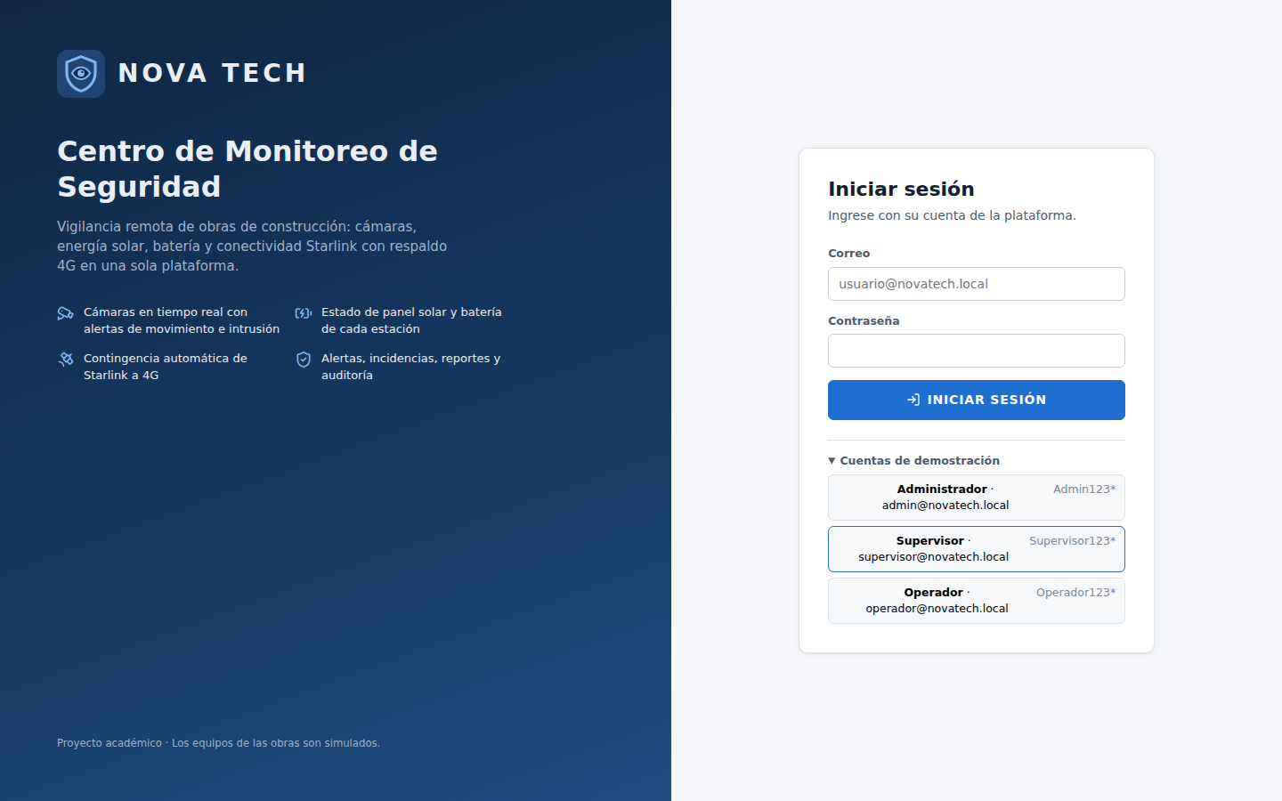
Figura 13. Pantalla de inicio de sesión

12.2 Estructura de la pantalla
- Menú lateral: agrupado en Monitoreo, Gestión y Administración. Solo muestra lo que el rol puede usar. Junto a Alertas aparece la cantidad de alertas activas.
- Cabecera: estado general de la plataforma (OPERACIÓN NORMAL, ADVERTENCIA o ESTADO CRÍTICO), estado de la fuente de datos, marca DATOS SIMULADOS, fecha y hora, usuario y botón Salir.
- Avisos emergentes: aparecen en la esquina inferior derecha cuando llega una alerta nueva o cuando una acción se completa.
- Los estados siempre se muestran con color, ícono y texto.

12.3 Dashboard general
Resume todas las obras: obras monitoreadas, cámaras operativas, disponibilidad, alertas activas, incidencias críticas, batería promedio y estado de conectividad. Incluye los gráficos de estado de cámaras, alertas de las últimas 24 horas por severidad, batería por obra con los umbrales y obras por conexión activa, además de la tabla de obras y las últimas alertas. Al hacer clic en un indicador o en una obra se abre la pantalla correspondiente.
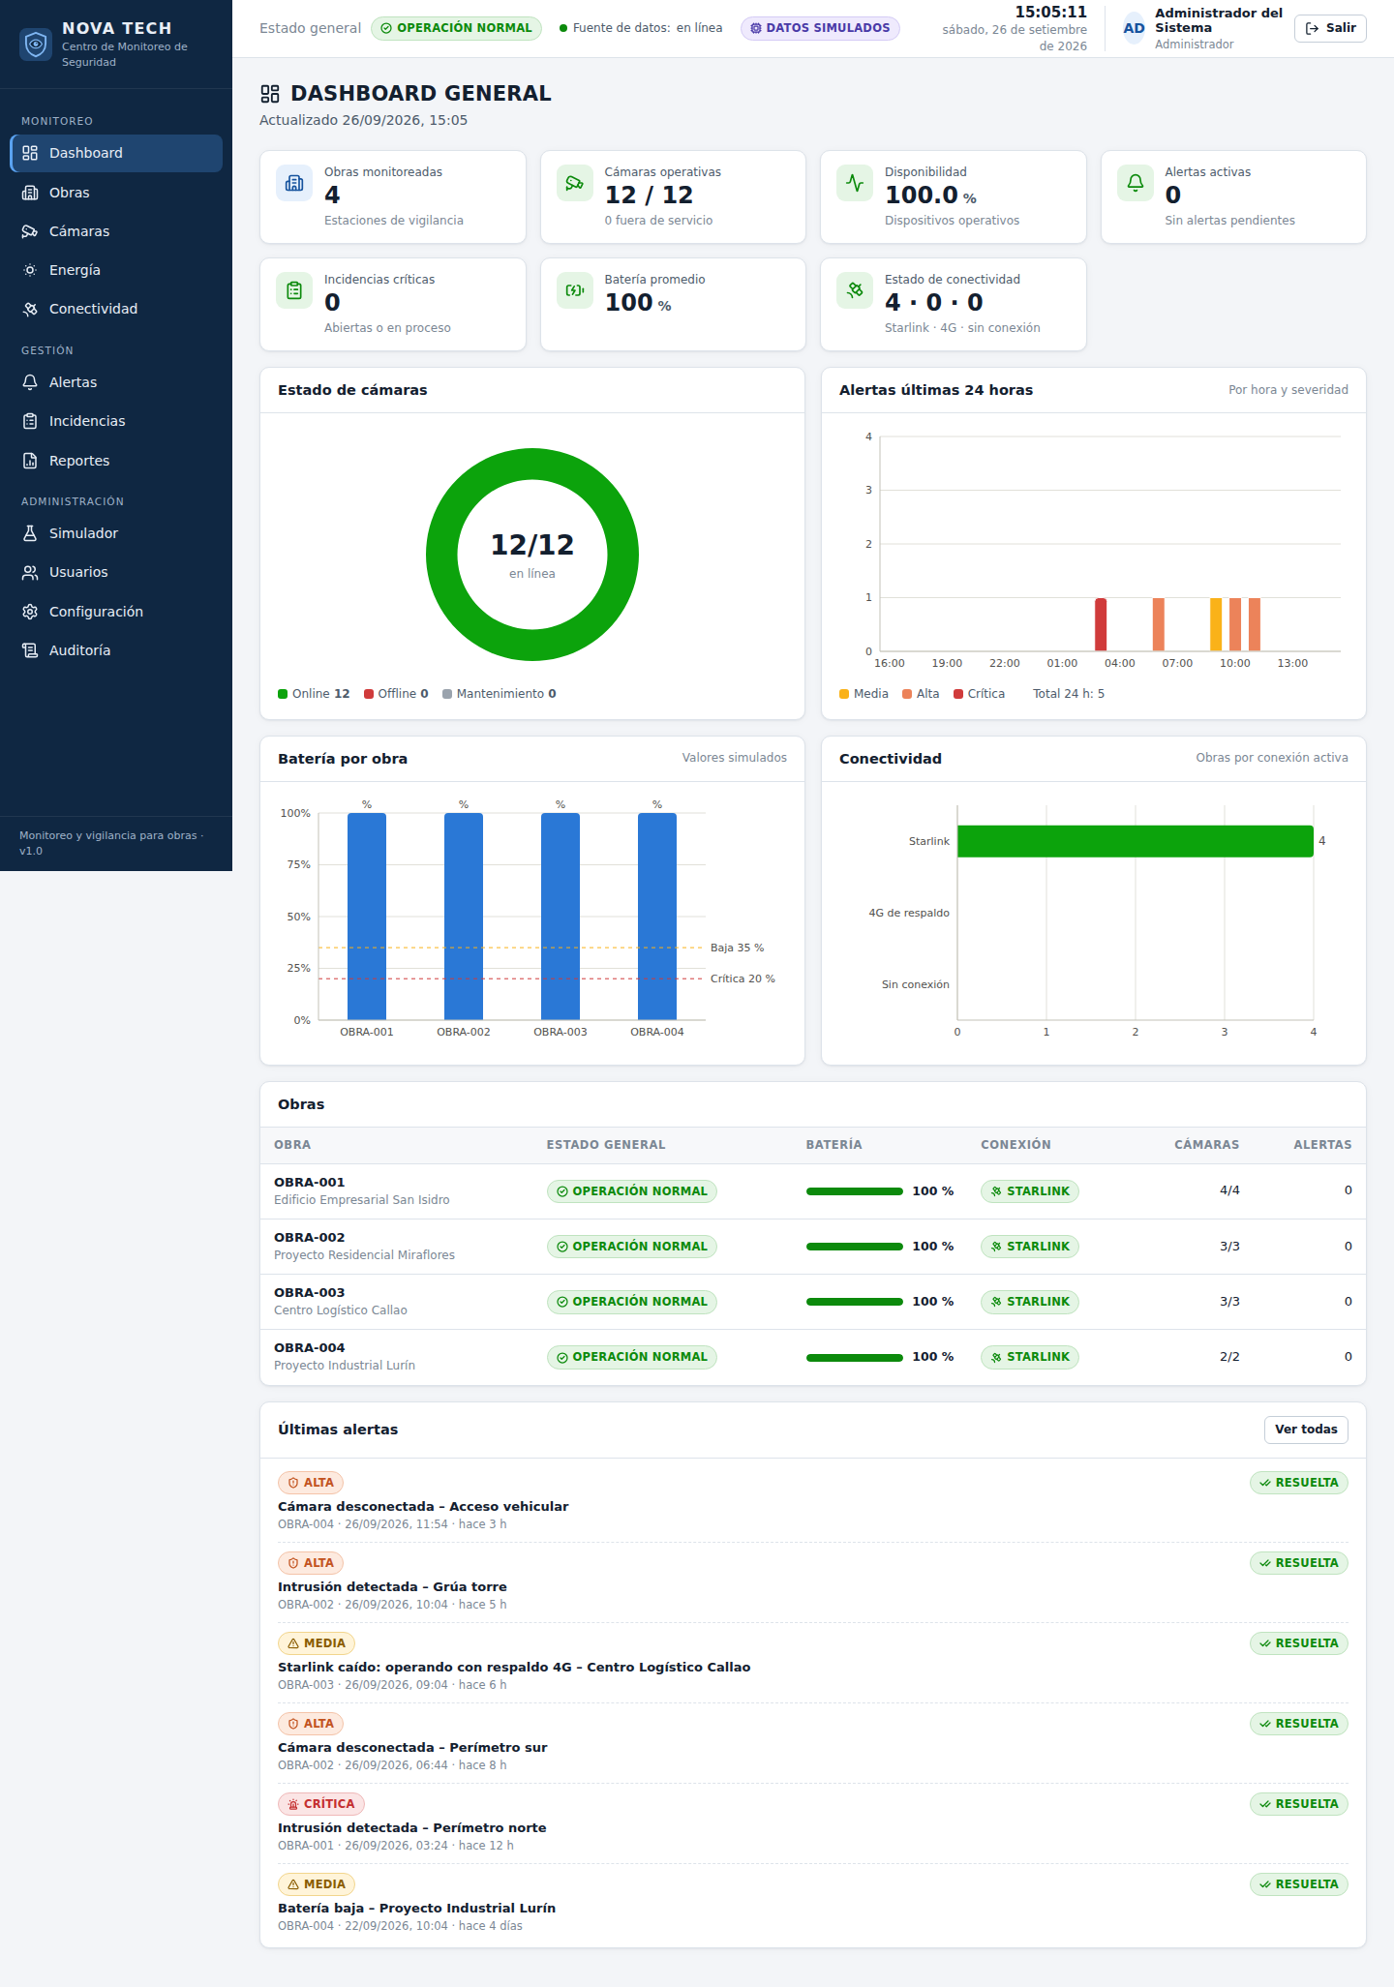
Figura 14. Dashboard general

12.4 Obras
Lista las obras con cliente, ubicación, estado general, cámaras, batería, conexión y alertas. Permite filtrar por estado (Activa, Mantenimiento, Sin conexión) y buscar por nombre, cliente o ubicación. El administrador puede crear y editar obras con el botón "Nueva obra".
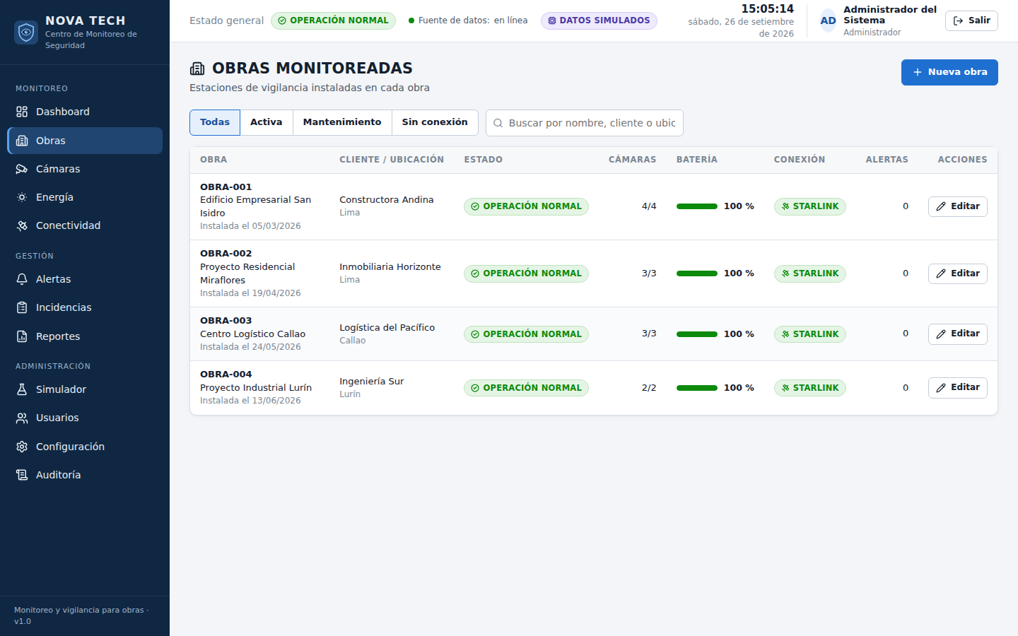
Figura 15. Obras monitoreadas

12.5 Centro de control de una obra
Al entrar a una obra se muestra su encabezado con código, cliente, ubicación, fecha de instalación, estado, conexión activa y el indicador de estado general. Debajo hay ocho pestañas.
Pestaña | Contenido
Vista general | Indicadores de la obra, dispositivos instalados y últimos eventos. El administrador puede agregar cámaras, editarlas o ponerlas en mantenimiento
Cámaras | Vista CCTV de las cámaras de la obra y tabla con su detalle
Energía | Panel solar, batería, consumo desglosado, nivel de batería y generación contra consumo de 24 horas
Comunicaciones | Conexión activa, Starlink, 4G, latencia de 24 horas y contingencias recientes
Eventos | Historial de eventos de la obra
Alertas | Alertas de la obra, con acciones
Incidencias | Incidencias de la obra (administrador y supervisor)
Telemetría | Gráfico de cualquier métrica de cualquier dispositivo y últimos registros guardados

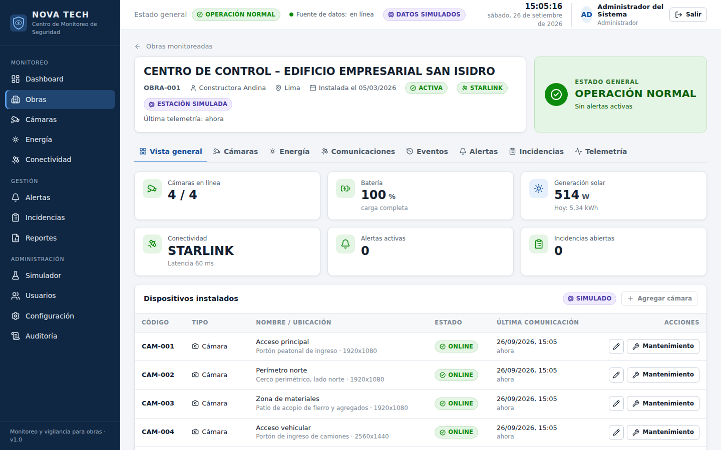
Figura 16. Centro de control: vista general

12.5.1 Cámaras
Cada cámara muestra su código, nombre, hora del equipo, FPS, señal, marca REC y último evento. De noche la imagen pasa a visión infrarroja. Si hay movimiento aparece "MOVIMIENTO DETECTADO"; si hay una intrusión sin resolver, "ALERTA DE INTRUSIÓN"; si la cámara está desconectada, "SIN SEÑAL". Al hacer clic en una cámara se abre su detalle.
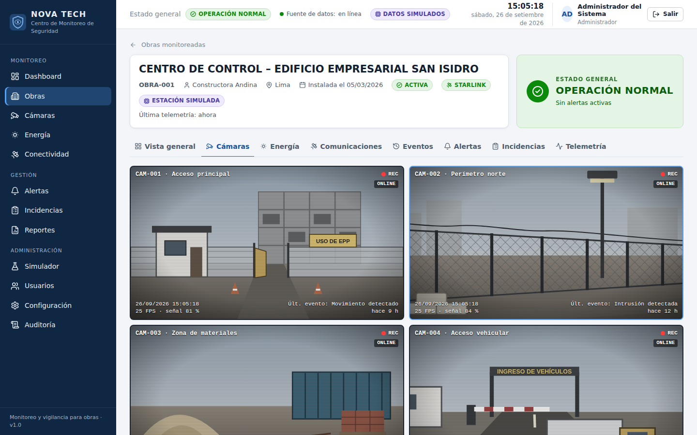
Figura 17. Vista CCTV de la obra
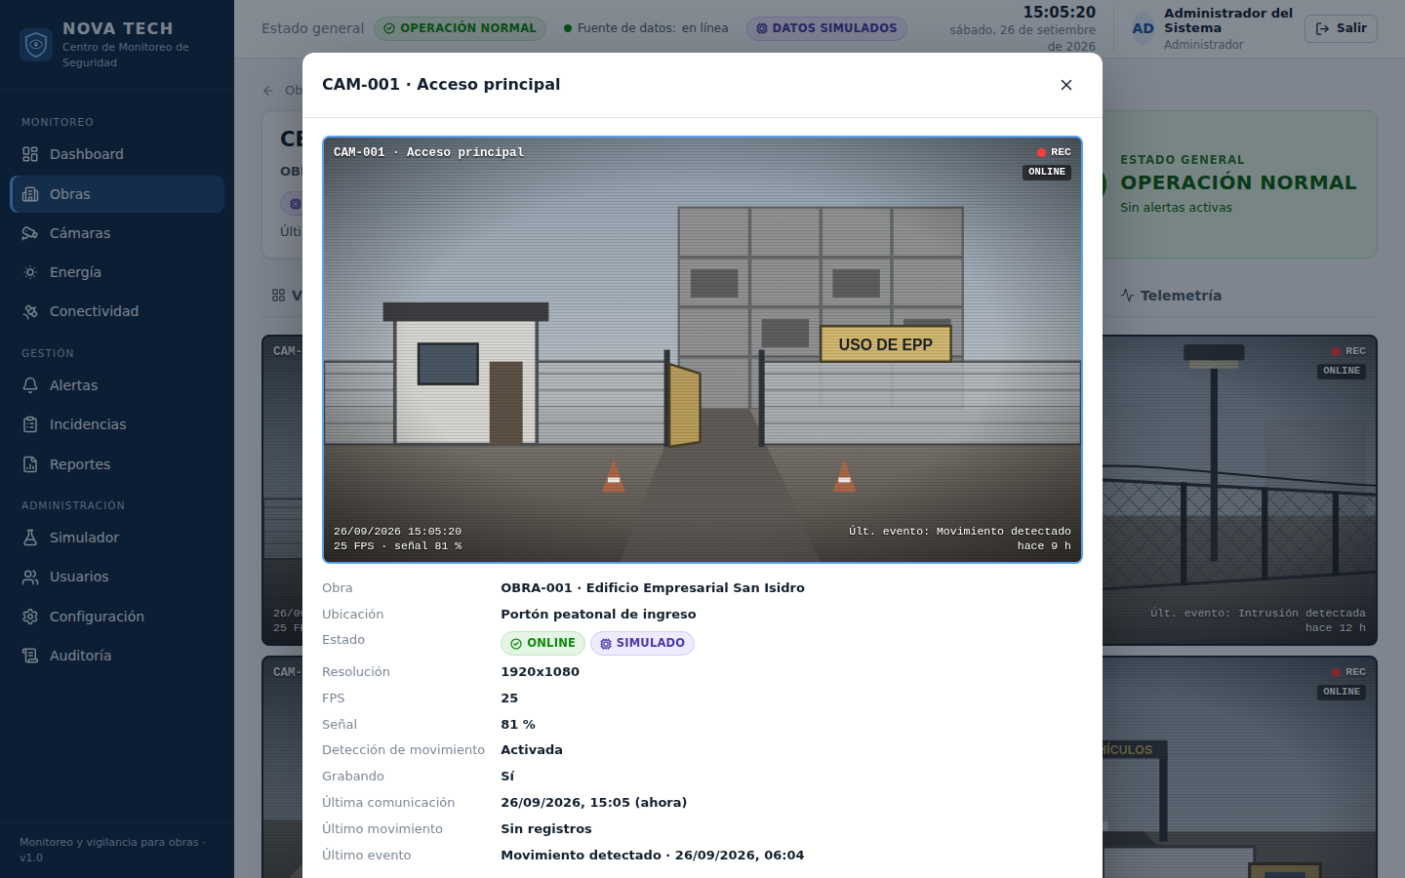
Figura 18. Detalle de una cámara

12.5.2 Energía
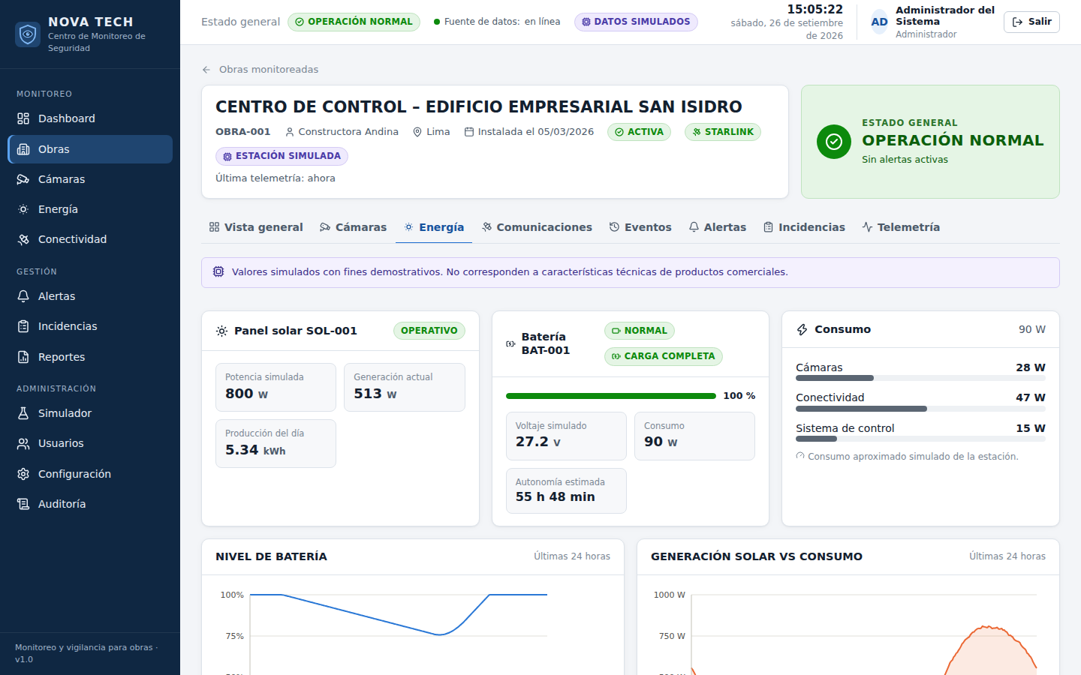
Figura 19. Energía de la obra

12.5.3 Comunicaciones
El recuadro superior indica la conexión en uso: verde para Starlink, ámbar para 4G de respaldo y rojo sin conexión.
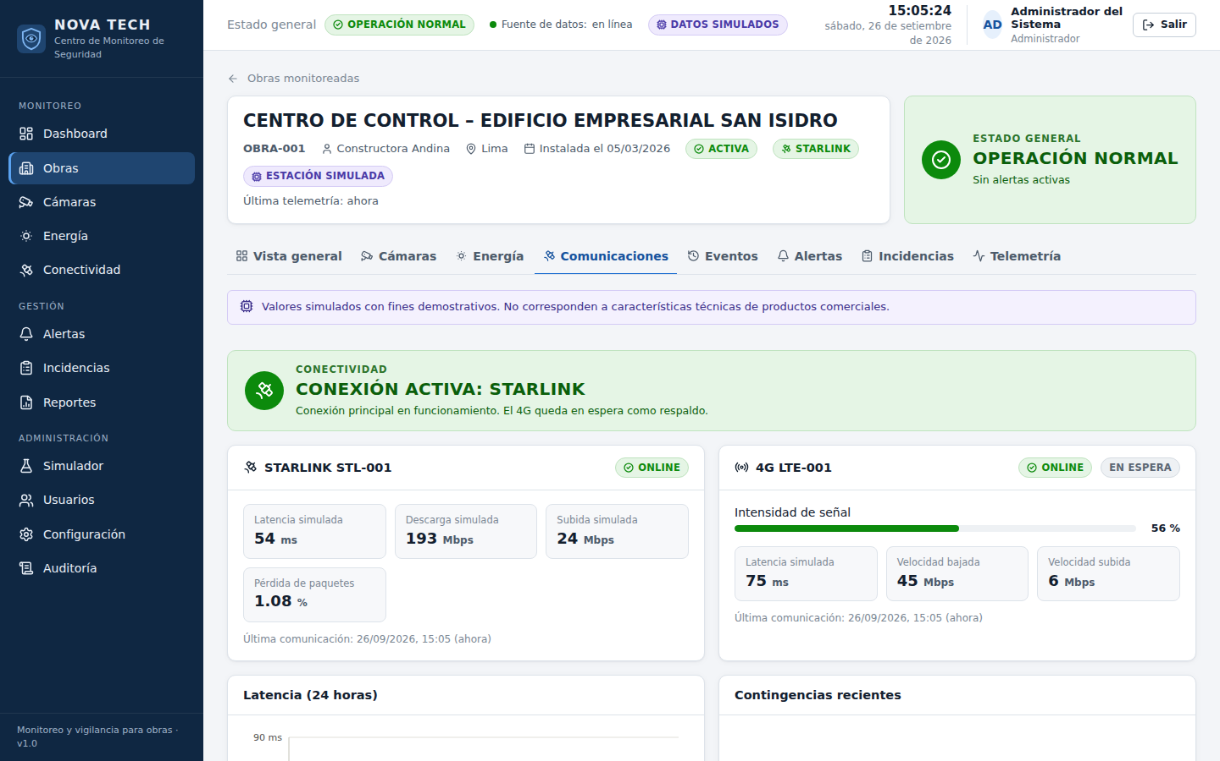
Figura 20. Comunicaciones con Starlink activo
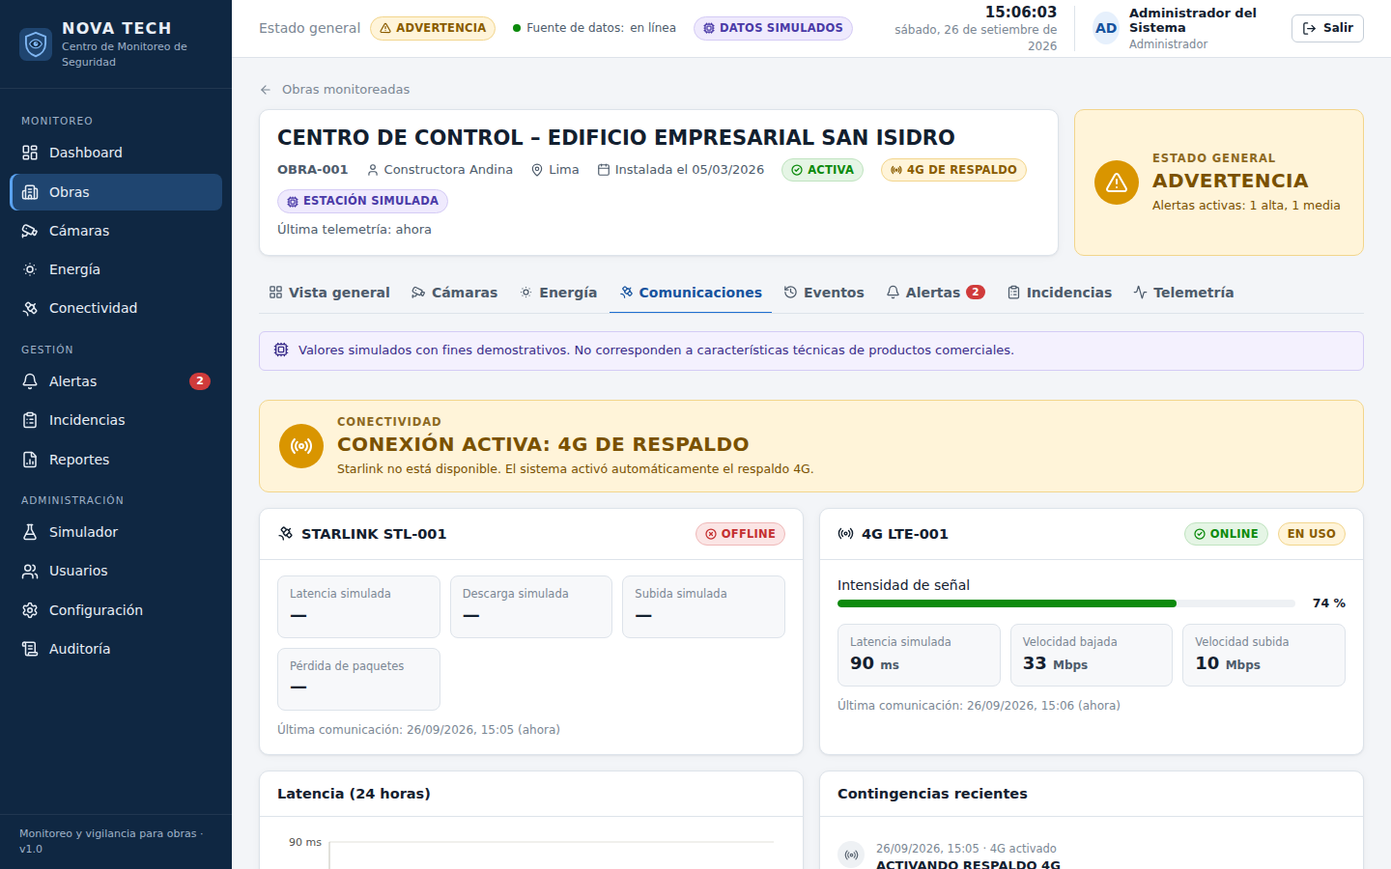
Figura 21. Comunicaciones durante la contingencia a 4G

12.5.4 Telemetría
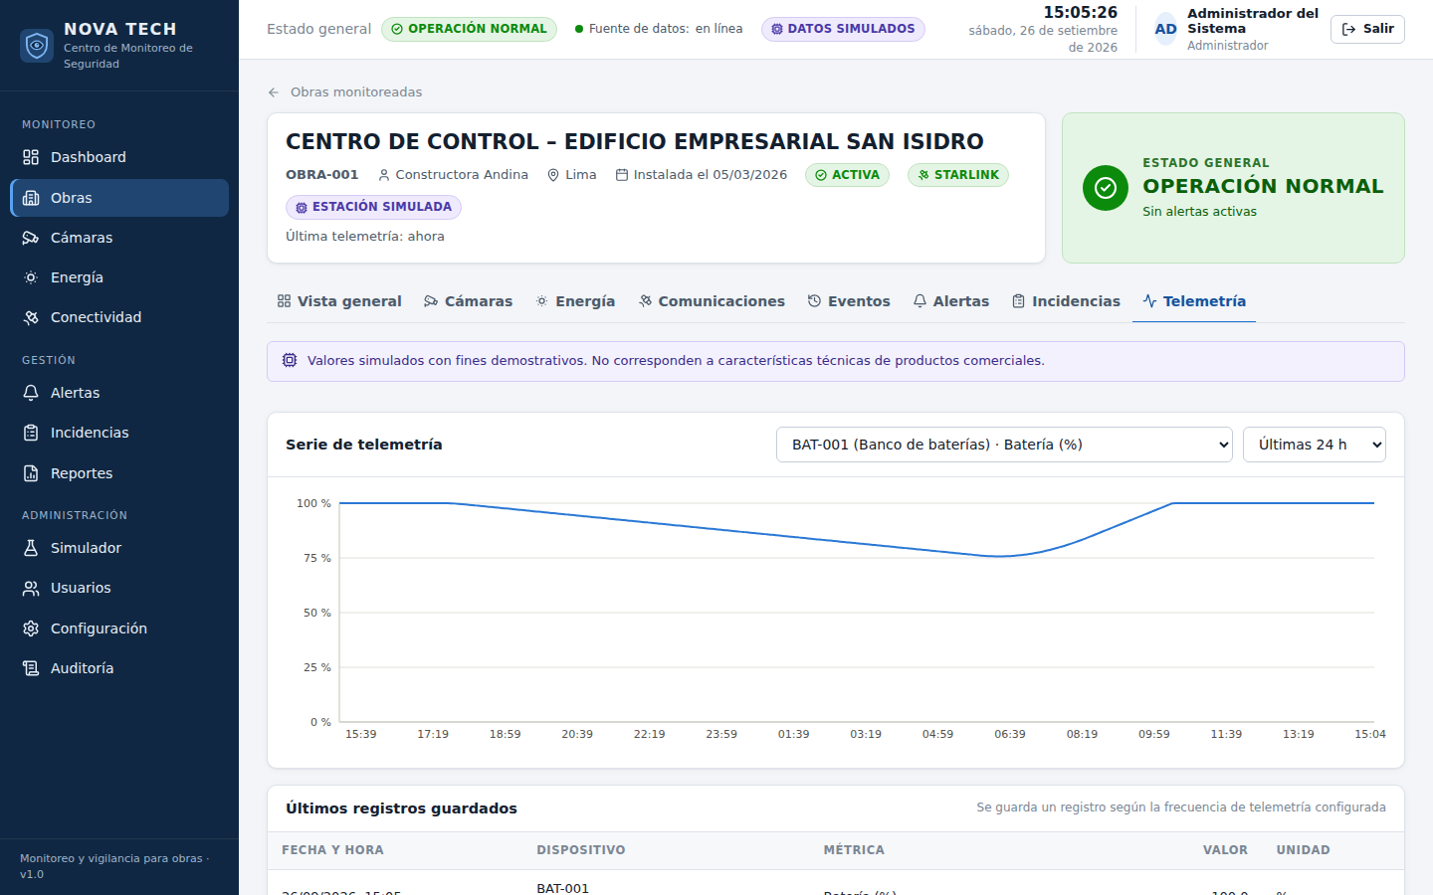
Figura 22. Serie de telemetría

12.6 Cámaras, Energía y Conectividad
Estas tres pantallas del menú muestran la misma información que el centro de control, pero para todas las obras a la vez: la grilla de las 12 cámaras con filtros, el estado energético de cada estación y la conexión activa de cada obra con las contingencias de todas.
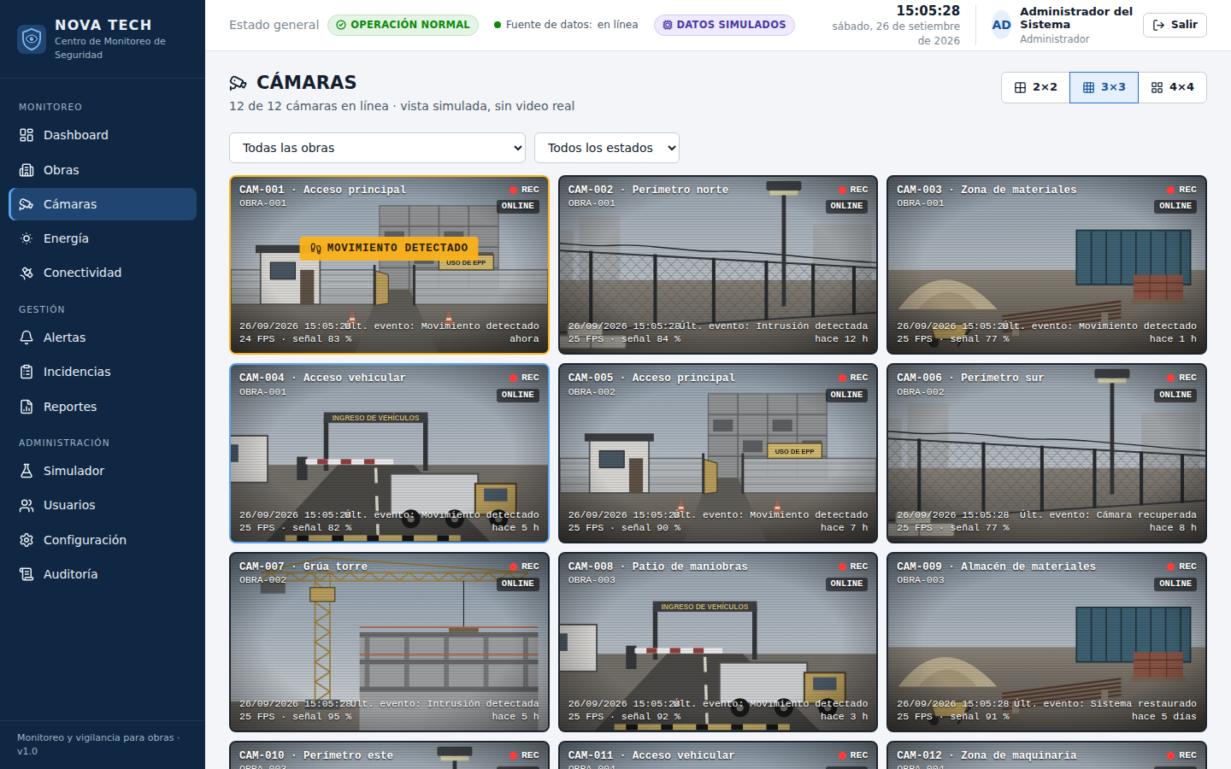
Figura 23. Cámaras de todas las obras
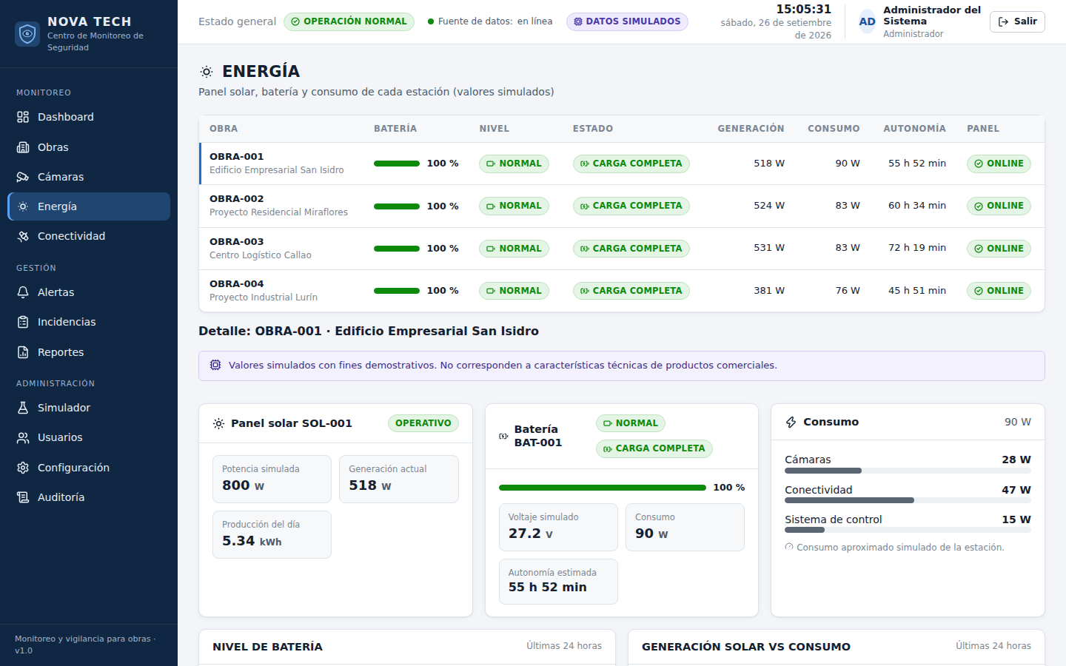
Figura 24. Energía de todas las obras
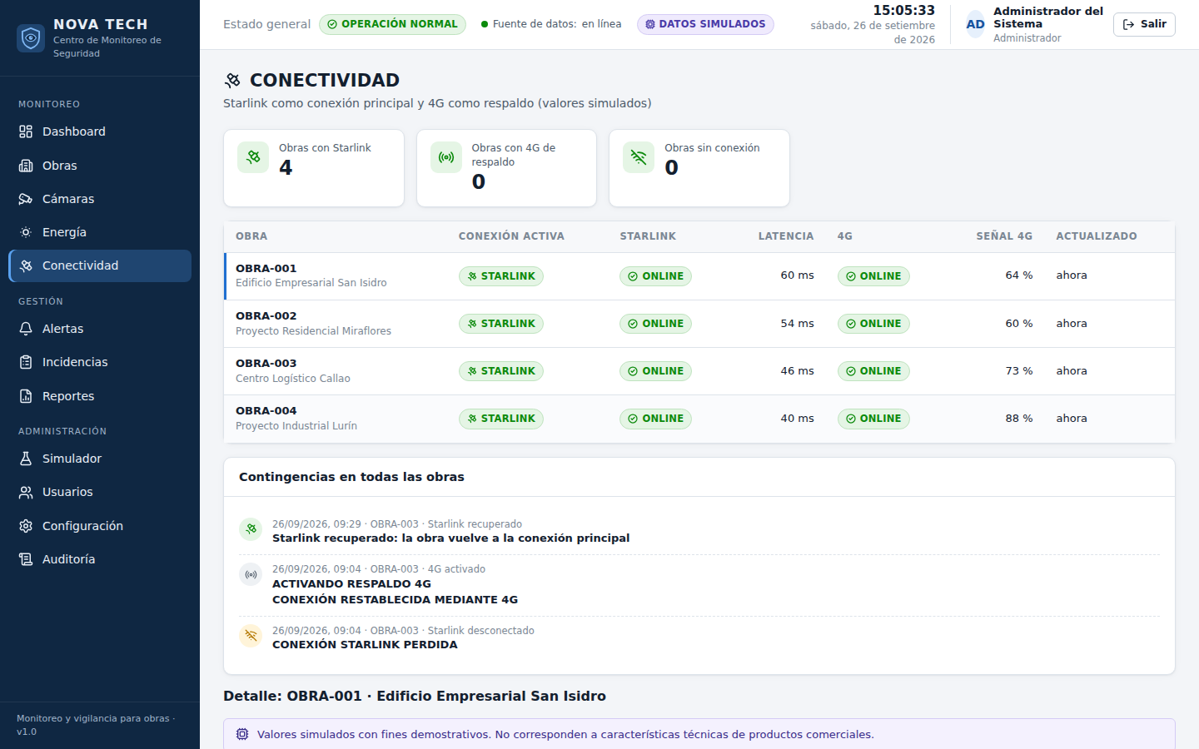
Figura 25. Conectividad de todas las obras

12.7 Alertas
Lista las alertas con fecha, obra y dispositivo, descripción, severidad, estado y responsable. Por defecto muestra las activas; se puede filtrar por estado y severidad.
Acción | Quién | Efecto
Reconocer | Todos los roles | La alerta pasa a RECONOCIDA; queda registrado quién y cuándo
Crear incidencia | Administrador y supervisor | Abre el formulario de incidencia vinculada; la alerta pasa a EN ATENCIÓN
Resolver | Administrador y supervisor | Pide una nota opcional; la alerta pasa a RESUELTA

Las alertas de condición (cámara caída, batería, Starlink, panel solar) se resuelven solas cuando la situación se normaliza. Las de intrusión siempre las resuelve una persona.
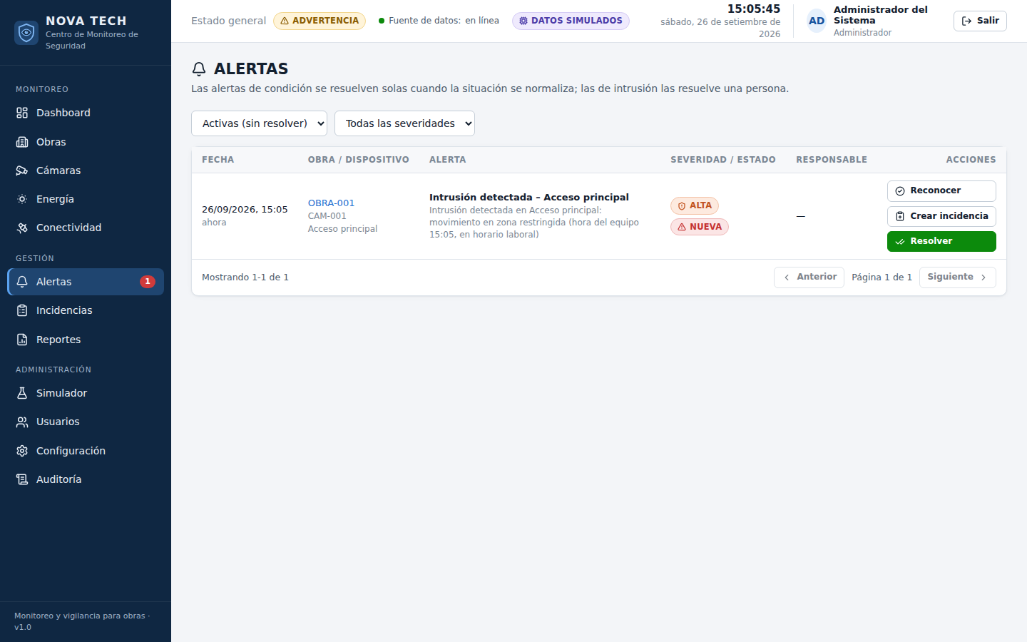
Figura 26. Alertas activas

12.8 Incidencias
Disponible para administrador y supervisor. Lista las incidencias con código, obra, título, prioridad, estado, responsable y fechas. El botón "Nueva incidencia" crea una sin alerta asociada. Al hacer clic en una incidencia se abre su detalle, donde se puede cambiar prioridad y responsable, escribir una observación y cambiar el estado: ABIERTA, EN PROCESO, RESUELTA y CERRADA. Al resolver una incidencia se resuelve también su alerta.
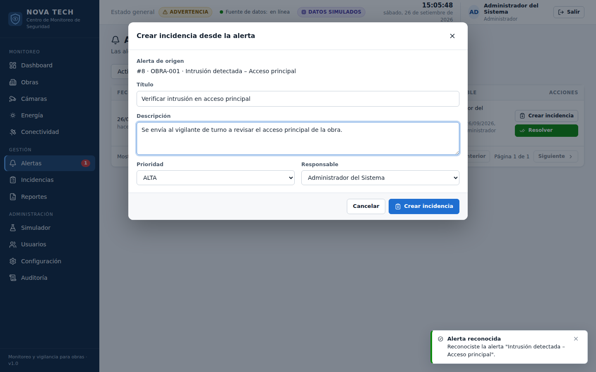
Figura 27. Creación de una incidencia desde una alerta
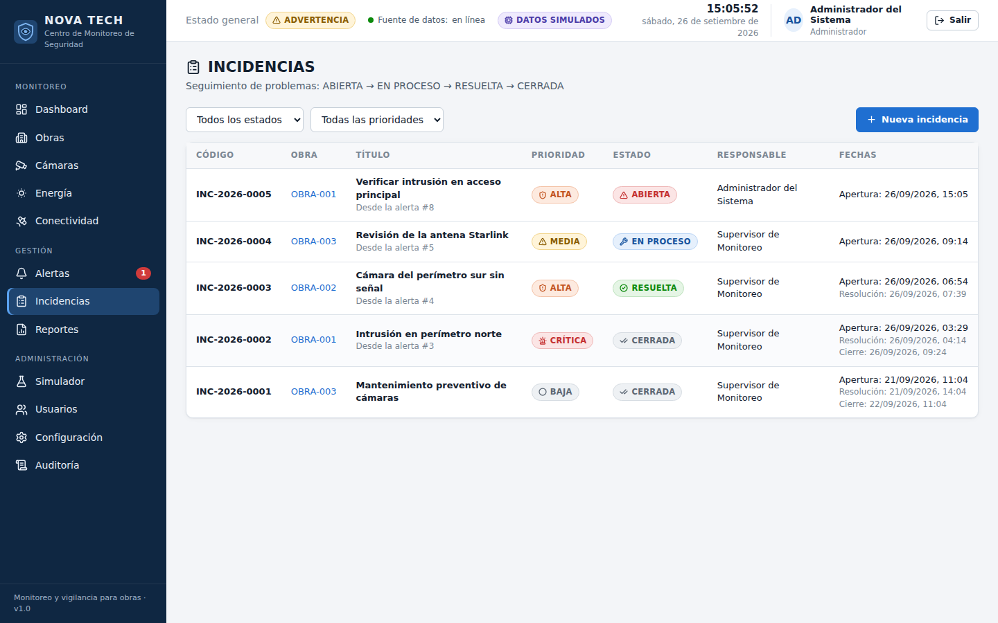
Figura 28. Lista de incidencias
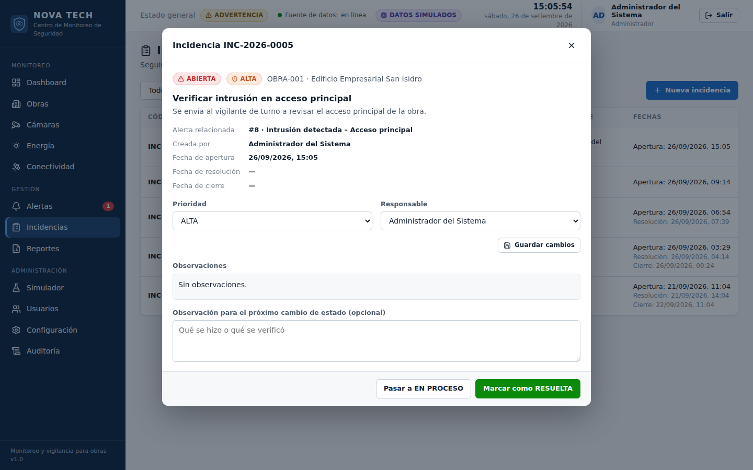
Figura 29. Detalle y cambio de estado de una incidencia

12.9 Reportes
Disponible para administrador y supervisor. Cinco reportes: disponibilidad, alertas, energía, conectividad e incidencias. El período puede ser últimas 24 horas, 7 días, 30 días o personalizado. "Exportar CSV" descarga el reporte para Excel e "Imprimir / Guardar PDF" abre la impresión del navegador.
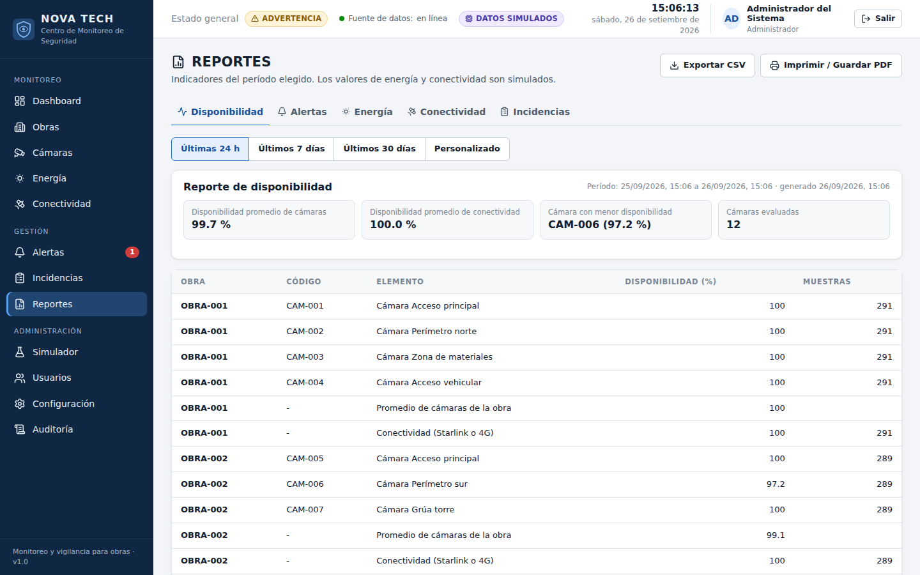
Figura 30. Reportes

12.10 Usuarios
Solo administrador. Permite crear usuarios, editar nombre, correo y rol, cambiar la contraseña y activar o desactivar cuentas. El sistema impide dejar la plataforma sin administradores activos.
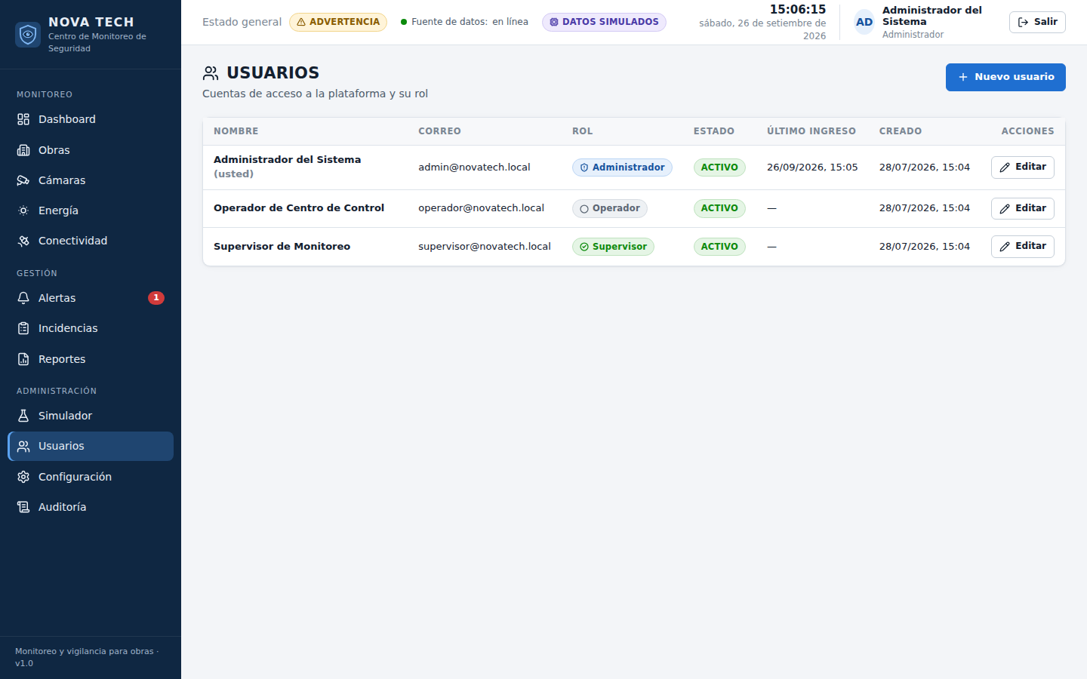
Figura 31. Usuarios

12.11 Configuración
Solo administrador. Permite cambiar los parámetros descritos en el manual de operación.
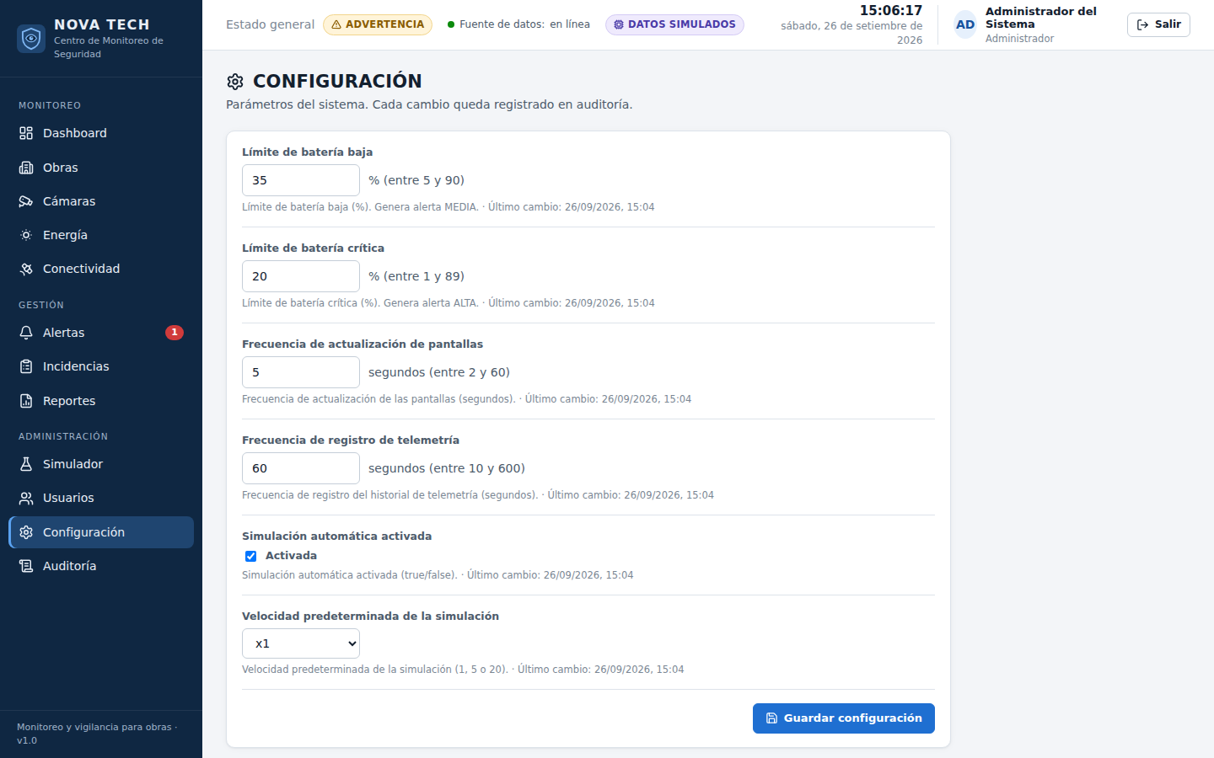
Figura 32. Configuración

12.12 Auditoría
Solo administrador. Muestra las acciones registradas con fecha, usuario, acción, entidad y detalle, con filtros por usuario, acción y período.
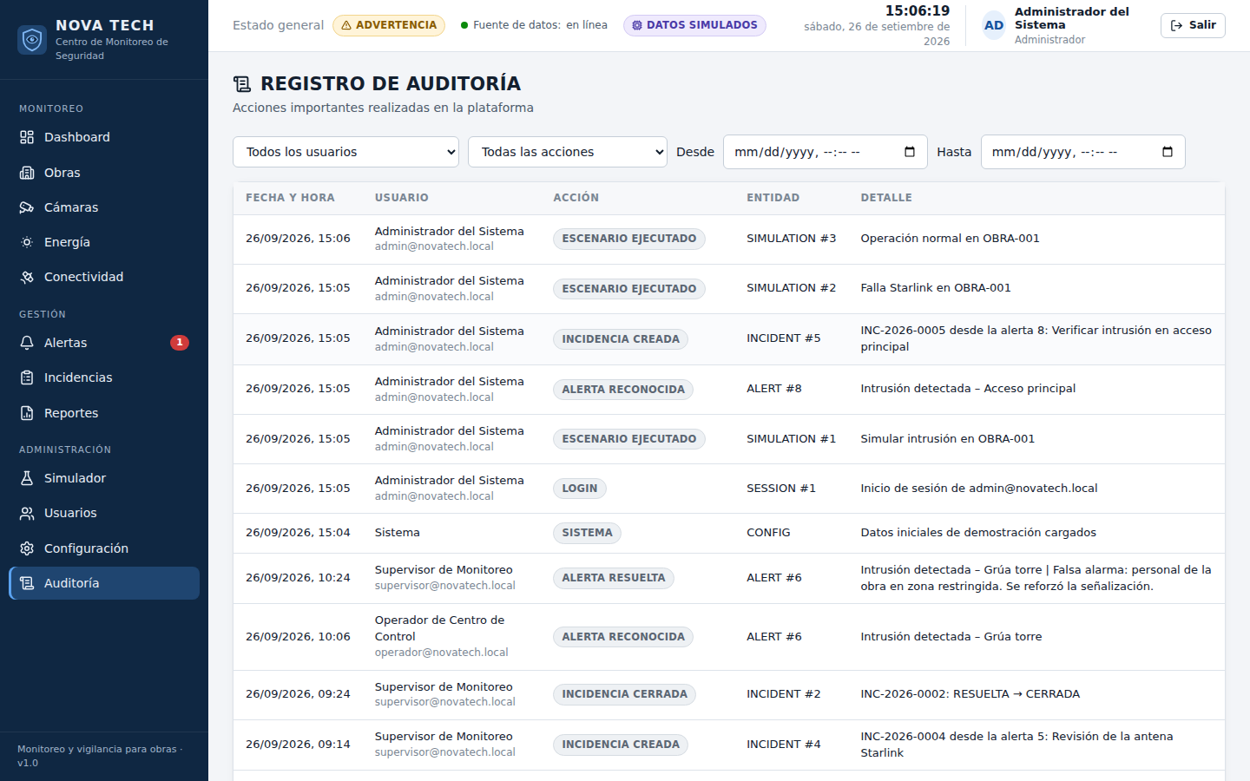
Figura 33. Registro de auditoría

12.13 Qué ve cada rol
Pantalla | Administrador | Supervisor | Operador
Dashboard, Obras, Cámaras, Energía, Conectividad | Sí | Sí | Sí
Alertas (ver y reconocer) | Sí | Sí | Sí
Alertas (resolver) | Sí | Sí | No
Incidencias y Reportes | Sí | Sí | No
Simulador, Usuarios, Configuración y Auditoría | Sí | No | No

Si un usuario escribe la dirección de una pantalla que no le corresponde, el sistema muestra "Acceso denegado".

13. Guía del laboratorio de simulación
Solo el administrador accede al laboratorio (menú Simulador). Sirve para provocar situaciones a pedido y ver cómo reacciona el sistema.
Uso:
- Elegir la obra y, para los escenarios de cámara, la cámara (o dejar que el simulador elija).
- Pulsar el escenario. La orden aparece en la Bitácora de órdenes y pasa de PENDIENTE a EJECUTADO en uno o dos segundos.
- Observar el resultado en "Eventos recientes de la obra", en la cabecera, en Alertas o en el centro de control.
El panel "Control de simulación" permite pausar y reanudar la simulación, cambiar la velocidad (x1, x5, x20) y reiniciarla. A x20 un día simulado dura 72 minutos, lo que permite ver el ciclo solar completo en poco tiempo. Si el simulador no está conectado, el laboratorio lo advierte y las órdenes vencen a los 2 minutos.
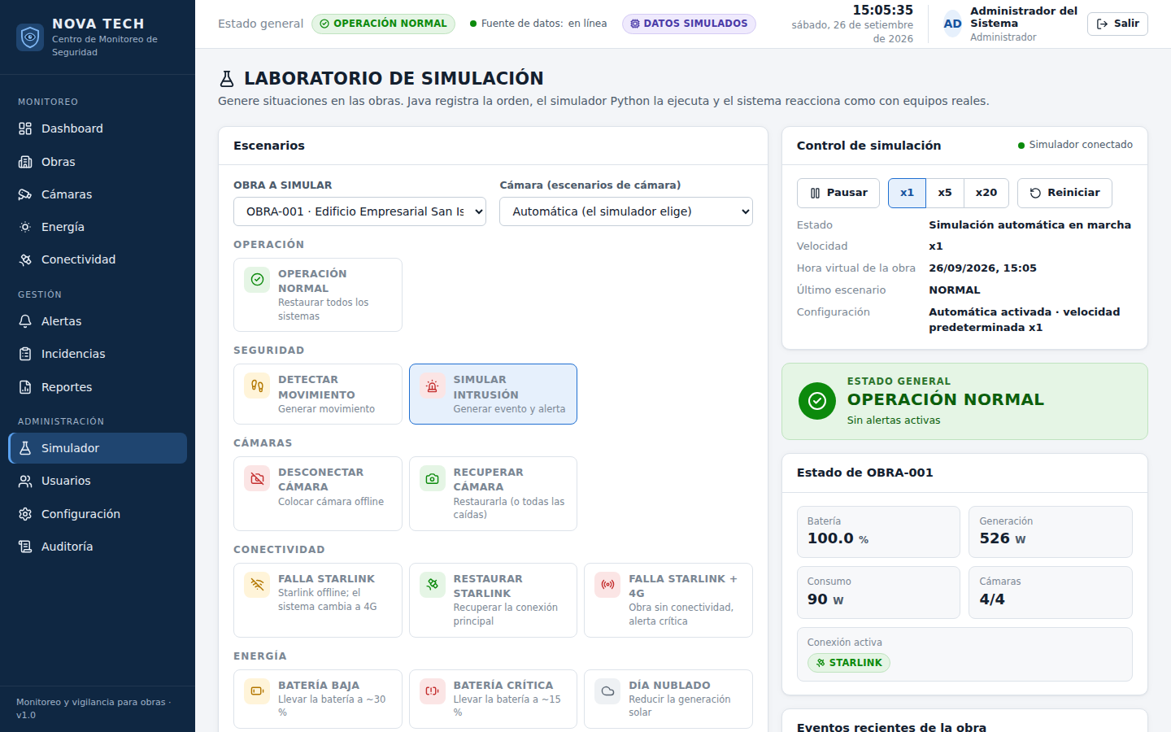
Figura 34. Laboratorio de simulación
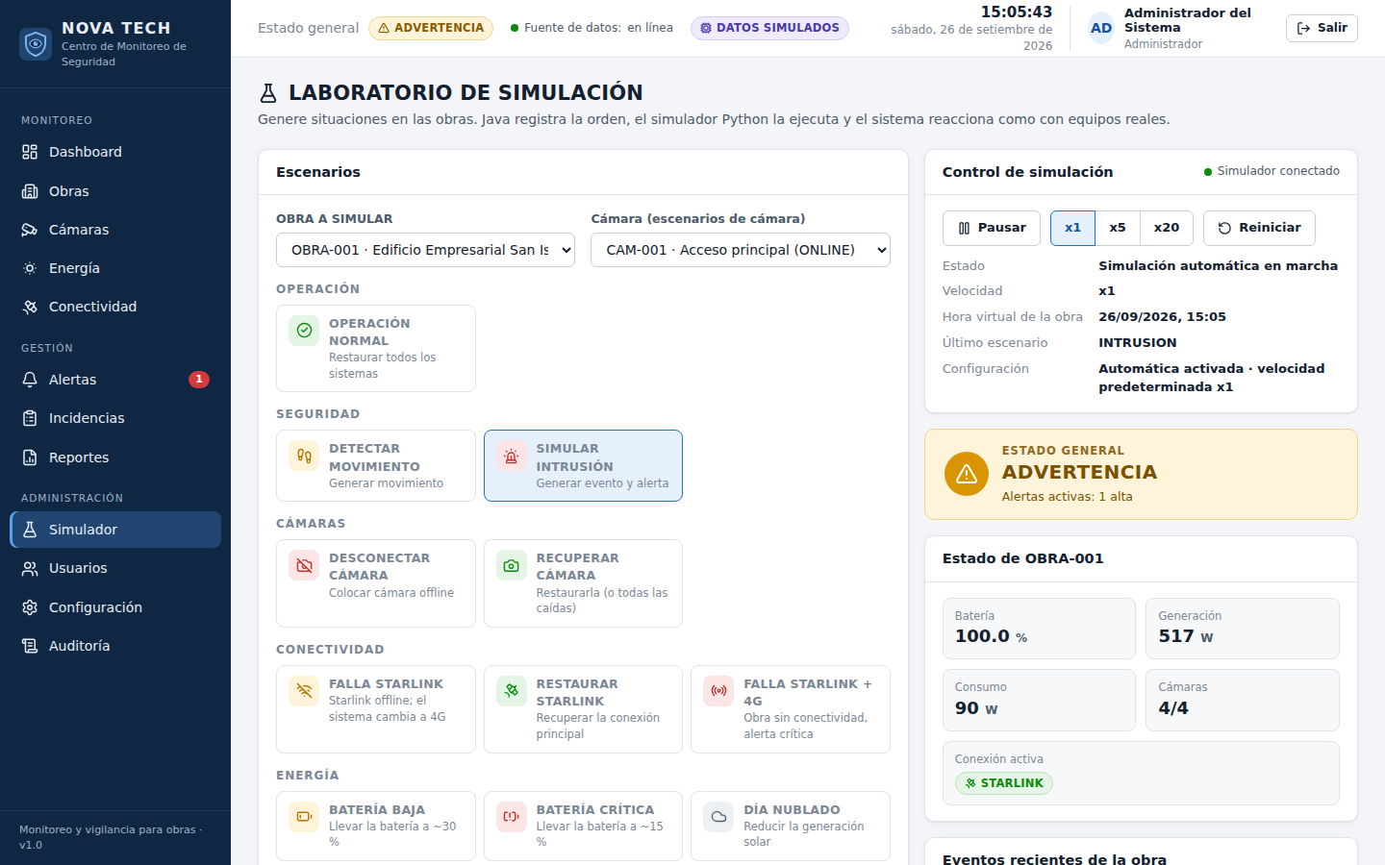
Figura 35. Laboratorio después de una intrusión

13.1 Escenarios disponibles
Botón | Endpoint | Orden | Qué hace Python | Qué detecta Java
OPERACIÓN NORMAL | /restore-normal | RESTORE_NORMAL | Todo en línea (salvo cámaras en mantenimiento), energía normal, batería al menos 85 % | Recuperaciones: eventos y resolución de alertas de condición
DETECTAR MOVIMIENTO | /motion | MOTION | Movimiento de 30 s en la cámara elegida, o una al azar | MOTION_DETECTED (INFO)
SIMULAR INTRUSIÓN | /intrusion | INTRUSION | Movimiento y evento de intrusión | INTRUSION_DETECTED y alerta ALTA o CRÍTICA
DESCONECTAR CÁMARA | /camera-failure | CAMERA_FAILURE | Cámara OFFLINE | CAMERA_OFFLINE y alerta ALTA
RECUPERAR CÁMARA | /camera-restore | CAMERA_RESTORE | Cámara ONLINE (la elegida, o todas las caídas) | CAMERA_RESTORED y alerta resuelta
FALLA STARLINK | /starlink-failure | STARLINK_FAILURE | Starlink OFFLINE | Contingencia a 4G y alerta MEDIA
RESTAURAR STARLINK | /starlink-restore | STARLINK_RESTORE | Starlink ONLINE | Vuelta a Starlink y alerta resuelta
FALLA STARLINK + 4G | /network-failure | NETWORK_FAILURE | Starlink y 4G OFFLINE | CONNECTIVITY_LOST, alerta CRÍTICA, obra SIN_CONEXION
BATERÍA BAJA | /low-battery | LOW_BATTERY | Batería a 30 % aproximadamente | BATTERY_LOW y alerta MEDIA
BATERÍA CRÍTICA | /critical-battery | CRITICAL_BATTERY | Batería a 15 % aproximadamente | BATTERY_CRITICAL y alerta ALTA
DÍA NUBLADO | /cloudy-day | CLOUDY_DAY | Generación × 0,25 | LOW_SOLAR_GENERATION (BAJA)
FALLA PANEL SOLAR | /solar-failure | SOLAR_FAILURE | Panel en FALLA, generación 0 | SOLAR_PANEL_FAILURE y alerta MEDIA
RESTAURAR ENERGÍA | /restore-energy | RESTORE_ENERGY | Panel normal, sin nubes, batería al menos 85 % | SYSTEM_RESTORED y alertas de energía resueltas
Pausar / Reanudar | /pause, /start | (estado) | Congela o reanuda el reloj virtual | Nada; la telemetría sigue llegando con valores fijos
x1 / x5 / x20 | /speed | (estado) | Cambia la velocidad del reloj virtual | Nada
Reiniciar | /reset | RESET | Todo normal, batería inicial, reloj en la hora real, velocidad y pausa según Configuración | Recuperaciones

14. Plan y resultados de pruebas

14.1 Estrategia
Las pruebas se organizaron en cuatro niveles:
Nivel | Herramienta | Qué cubre
Unitarias de reglas | JUnit 5 | Reglas de negocio puras, sin base de datos
Integración del backend | JUnit 5 + Spring Boot Test | API completa sobre una base de datos de pruebas separada
Unitarias del simulador | unittest de Python | Modelo de energía, cámaras, conectividad y escenarios
Sistema (extremo a extremo) | Script por API y navegador automatizado | Los 30 pasos del escenario de demostración con los tres componentes en marcha

Las pruebas del backend usan su propia base de datos (backend/target/test-data/), que se borra al comenzar cada ejecución; nunca modifican los datos de la demostración.

14.2 Ejecución
run_tests.bat
run_tests.bat demo
El primero ejecuta las pruebas del backend y del simulador; el segundo agrega el recorrido completo por API (requiere la aplicación en marcha). También se pueden ejecutar por separado con mvnw.cmd test en backend y .venv\Scripts\python -m unittest discover -s tests -t . en simulator.

14.3 Resumen de resultados
Conjunto | Casos | Aprobados | Fallidos
Pruebas JUnit del backend | 47 | 47 | 0
Pruebas del simulador | 25 | 25 | 0
Escenario de demostración por API | 30 pasos | 30 | 0
Escenario de demostración en navegador | 30 pasos | 30 | 0
Pruebas de falla | 4 | 4 | 0

14.4 Pruebas del backend
Clase de prueba | Qué verifica | Pruebas | Resultado
AuthAndPermissionsTest | Inicio de sesión y permisos por rol | 9 | Aprobado
SiteApiTest | Consulta de obras y datos iniciales | 7 | Aprobado
IngestEventsAlertsTest | Eventos, alertas e intrusión | 6 | Aprobado
ConnectivityFailoverTest | Falla de Starlink y cambio a 4G | 5 | Aprobado
BatteryAlertsTest | Batería baja y crítica | 4 | Aprobado
AlertIncidentWorkflowTest | Ciclo de alertas e incidencias | 5 | Aprobado
MonitoringRulesTest | Reglas de negocio (sin base de datos) | 11 | Aprobado
Total |  | 47 | Aprobado

14.4.1 Inicio de sesión y permisos por rol (AuthAndPermissionsTest)
N.º | Caso de prueba | Resultado
1 | Los tres usuarios de demostración inician sesión y reciben su rol | Aprobado
2 | Contraseña incorrecta o usuario inexistente: 401 con mensaje genérico | Aprobado
3 | Las contraseñas se guardan con BCrypt, nunca en texto plano | Aprobado
4 | Sin token o con un token inválido la API responde 401 | Aprobado
5 | El operador consulta, pero no administra ni gestiona incidencias | Aprobado
6 | El supervisor gestiona incidencias y reportes, pero no usuarios ni simulación | Aprobado
7 | El administrador accede a usuarios, simulación, configuración y auditoría | Aprobado
8 | La ingesta de dispositivos exige la clave X-Device-Key correcta | Aprobado
9 | El inicio de sesión queda registrado en auditoría | Aprobado

14.4.2 Consulta de obras y datos iniciales (SiteApiTest)
N.º | Caso de prueba | Resultado
1 | Existen las cuatro obras de demostración | Aprobado
2 | Detalle de OBRA-001: 4 cámaras, 8 dispositivos y conexión Starlink | Aprobado
3 | Cada obra tiene entre 2 y 4 cámaras (12 en total) | Aprobado
4 | Filtro por estado y búsqueda por texto | Aprobado
5 | Una obra inexistente responde 404 con mensaje en español | Aprobado
6 | El dashboard trae indicadores, 24 horas de alertas y las obras | Aprobado
7 | Los datos iniciales incluyen historia de energía de las últimas 24 horas | Aprobado

14.4.3 Eventos, alertas e intrusión (IngestEventsAlertsTest)
N.º | Caso de prueba | Resultado
1 | Un movimiento genera un evento INFO sin alerta | Aprobado
2 | Una intrusión nocturna genera evento y alerta CRÍTICA; la obra pasa a ESTADO CRÍTICO | Aprobado
3 | En horario laboral la intrusión es ALTA y la obra queda en ADVERTENCIA | Aprobado
4 | Cada intrusión crea su propia alerta | Aprobado
5 | Una cámara desconectada genera alerta ALTA que se resuelve sola al volver | Aprobado
6 | Un tipo de evento que solo detecta Java no se acepta desde un dispositivo | Aprobado

14.4.4 Falla de Starlink y cambio a 4G (ConnectivityFailoverTest)
N.º | Caso de prueba | Resultado
1 | Falla Starlink: Java activa el 4G, registra los eventos y crea una alerta MEDIA | Aprobado
2 | Mientras sigue caído no se repiten eventos ni alertas | Aprobado
3 | Starlink vuelve: conexión principal restablecida y alerta resuelta automáticamente | Aprobado
4 | Starlink y 4G caídos: sin conexión, alerta CRÍTICA y obra SIN CONEXIÓN | Aprobado
5 | Si el 4G falla con Starlink en línea, la conexión principal no cambia | Aprobado

14.4.5 Batería baja y crítica (BatteryAlertsTest)
N.º | Caso de prueba | Resultado
1 | Batería baja (30 %): alerta MEDIA y obra en ADVERTENCIA | Aprobado
2 | Batería crítica (15 %): alerta ALTA que reemplaza a la de batería baja | Aprobado
3 | Histéresis: a 22 % sigue crítica y no genera eventos nuevos | Aprobado
4 | Al recuperarse la batería las alertas se resuelven solas | Aprobado

14.4.6 Ciclo de alertas e incidencias (AlertIncidentWorkflowTest)
N.º | Caso de prueba | Resultado
1 | Cualquier rol reconoce una alerta; no se reconoce dos veces | Aprobado
2 | El operador no resuelve alertas ni crea incidencias | Aprobado
3 | El supervisor resuelve una alerta con nota y la obra vuelve a la normalidad | Aprobado
4 | Flujo completo: reconocer, crear incidencia, resolverla y cerrarla | Aprobado
5 | Una incidencia requiere título y descripción | Aprobado

14.4.7 Reglas de negocio (sin base de datos) (MonitoringRulesTest)
N.º | Caso de prueba | Resultado
1 | Estado general según las alertas activas | Aprobado
2 | El estado de la plataforma es el peor de todas las obras | Aprobado
3 | Intrusión: ALTA de 07:00 a 17:59, CRÍTICA fuera de ese horario | Aprobado
4 | Severidad de cada alerta de condición | Aprobado
5 | Batería: baja de nivel al cruzar el umbral | Aprobado
6 | Batería: histéresis de 5 puntos para subir de nivel | Aprobado
7 | Tendencia de la batería según generación y consumo | Aprobado
8 | Tabla de contingencia de conectividad | Aprobado
9 | Transiciones permitidas de una incidencia | Aprobado
10 | Prioridad sugerida de una incidencia creada desde una alerta | Aprobado
11 | Datos viejos: más antiguos que el límite o inexistentes | Aprobado

14.5 Pruebas del simulador
N.º | Grupo | Caso de prueba | Resultado
1 | Ciclo solar | No hay generación de noche | Aprobado
2 | Ciclo solar | La generación es máxima al mediodía | Aprobado
3 | Ciclo solar | El día nublado reduce la generación | Aprobado
4 | Ciclo solar | Con el panel en falla la generación es cero | Aprobado
5 | Batería | La batería se descarga de noche | Aprobado
6 | Batería | La batería se carga al mediodía | Aprobado
7 | Batería | El porcentaje nunca sale del rango 0 a 100 | Aprobado
8 | Batería | En pausa la batería no cambia | Aprobado
9 | Variaciones | Los valores quedan en su rango y cambian poco entre lecturas | Aprobado
10 | Cámaras | Una cámara fuera de línea informa FPS y señal en cero | Aprobado
11 | Cámaras | El movimiento dura los segundos configurados | Aprobado
12 | Cámaras | El mantenimiento lo controla la plataforma, no el simulador | Aprobado
13 | Conectividad | Con Starlink caído no se informan sus métricas | Aprobado
14 | Conectividad | Falla simultánea de Starlink y 4G | Aprobado
15 | Conectividad | La conexión activa la decide Java | Aprobado
16 | Estación | La batería continúa desde el último valor conocido | Aprobado
17 | Estación | El reloj virtual respeta la velocidad y la pausa | Aprobado
18 | Estación | Escenarios de batería baja y crítica | Aprobado
19 | Estación | La intrusión se genera en la cámara elegida | Aprobado
20 | Estación | Desconexión y recuperación de cámara | Aprobado
21 | Estación | Operación normal restaura todos los sistemas | Aprobado
22 | Estación | Una cámara en mantenimiento no puede ser destino de un escenario | Aprobado
23 | Estación | Una orden desconocida se rechaza | Aprobado
24 | Estación | La telemetría tiene la forma del contrato JSON | Aprobado
25 | Estación | Una cámara nueva del inventario empieza a simularse | Aprobado

14.6 Prueba del escenario completo
El script simulator/tests/check_demo_flow.py recorre por API los 30 pasos del escenario de demostración. Además se repitió el recorrido en un navegador automatizado, haciendo clic en la interfaz real y comprobando lo guardado en la base de datos. Ambos recorridos se ejecutaron sobre datos limpios y también repetidos sin reiniciar.
Paso | Descripción | Navegador | API
1 | Ejecutar la aplicación | Aprobado | Aprobado
2 | Iniciar sesión como administrador | Aprobado | Aprobado
3 | Ver cuatro obras | Aprobado | Aprobado
4 | Ver dashboard completo | Aprobado | Aprobado
5 | Todas las obras comienzan normales | Aprobado | Aprobado
6 | Entrar a OBRA-001 | Aprobado | Aprobado
7 | Visualizar cámaras | Aprobado | Aprobado
8 | Visualizar batería | Aprobado | Aprobado
9 | Visualizar Starlink | Aprobado | Aprobado
10 | Abrir Laboratorio de Simulación | Aprobado | Aprobado
11 | Ejecutar SIMULAR INTRUSIÓN | Aprobado | Aprobado
12 | Python genera evento | Aprobado | Aprobado
13 | Java recibe evento | Aprobado | Aprobado
14 | Java genera alerta | Aprobado | Aprobado
15 | SQLite almacena información | Aprobado | Aprobado
16 | React muestra la alerta | Aprobado | Aprobado
17 | Cambia el estado general | Aprobado | Aprobado
18 | Usuario reconoce alerta | Aprobado | Aprobado
19 | Usuario crea incidencia | Aprobado | Aprobado
20 | Usuario resuelve incidencia | Aprobado | Aprobado
21 | Ejecutar FALLA STARLINK | Aprobado | Aprobado
22 | Python coloca Starlink offline | Aprobado | Aprobado
23 | Java detecta el cambio | Aprobado | Aprobado
24 | Sistema activa 4G | Aprobado | Aprobado
25 | React muestra 4G DE RESPALDO | Aprobado | Aprobado
26 | Restaurar Starlink | Aprobado | Aprobado
27 | Sistema vuelve a conexión principal | Aprobado | Aprobado
28 | Ejecutar BATERÍA CRÍTICA | Aprobado | Aprobado
29 | Generar alerta | Aprobado | Aprobado
30 | Restaurar operación normal | Aprobado | Aprobado

14.7 Pruebas de falla
Situación | Comportamiento esperado | Resultado
Simulador apagado | La cabecera indica "Fuente de datos: desconectada", el laboratorio lo advierte, las órdenes esperan hasta 2 minutos y las obras se marcan "Sin datos recientes" | Aprobado
Backend apagado | La interfaz muestra "No se pudo conectar con el servidor", conserva la sesión, reintenta cada 5 segundos y se recupera sola | Aprobado
Sesión vencida o token inválido | Vuelve al inicio de sesión con el aviso "Su sesión expiró" | Aprobado
Acceso a pantallas sin permiso | Supervisor y operador reciben "Acceso denegado"; la API responde 403 | Aprobado

14.8 Pruebas de interfaz
Prueba | Resultado
Revisión de las 22 pantallas a 1366×768 y 1920×1080 sin desbordes horizontales | Aprobado
Recorrido de todas las pantallas sin errores en la consola del navegador | Aprobado
Menú y acciones según rol con las tres cuentas | Aprobado
Compilación del frontend sin errores ni advertencias | Aprobado

14.9 Defectos encontrados y corregidos
Etapa | Cambio | Motivo
2 | Nuevo config/DatabaseConfig.java | SQLite crea el archivo pero no la carpeta; la conexión se arma a mano para crear data/ y fijar un pool de una conexión con WAL, busy_timeout y claves foráneas
2 | Nuevos endpoints GET /api/connectivity/sites/{id}/timeline, GET /api/telemetry/metrics y GET /api/audit/actions | Datos que necesitan la línea de tiempo de contingencias, el selector de la pestaña Telemetría y el filtro de auditoría
2 | Se excluye el usuario en memoria que Spring Security crea por defecto | Los usuarios viven en la tabla users; así no aparece una contraseña generada en la consola
2 | Con un cuerpo JSON inválido, un usuario sin permiso recibe 400 antes que 403 | Spring valida el cuerpo antes de evaluar @PreAuthorize. Con datos válidos la respuesta es 403, como corresponde
3 | Nuevo simulator/sim_utils.py | La variación acotada (RandomWalk) la usan cámaras y conectividad; así no se duplica
3 | Mientras el panel solar está en falla, Java no evalúa la "baja generación" | Evita registrar "Generación solar normalizada" en el momento en que el panel falla
4 | Nuevos components/charts/chartTheme.js y components/charts/ChartTooltip.jsx | Colores, ejes, cuadrícula y tooltip compartidos por todos los gráficos, para que se vean iguales
4 | La variación de la generación solar pasa a ser gradual (RandomWalk en el simulador, Walk en DataSeeder) | Con un valor aleatorio independiente en cada lectura la curva salía dentada
4 | La segunda escena de cada tipo de cámara usa un encuadre recortado en vez de una imagen espejada | El espejo invertía los letreros de las escenas
5 | Si al recargar la página el backend no responde, la sesión se conserva y se reintenta cada 5 segundos | Antes, un backend apagado mandaba al login aunque el token siguiera válido. Solo un 401 cierra la sesión
5 | Las observaciones de incidencias y la auditoría escriben "EN PROCESO" en lugar de "EN_PROCESO" | Texto que lee una persona
5 | Tablas de obras, alertas, bitácora del laboratorio y cámaras con columnas combinadas | A 1366×768 no cabían sin barra horizontal
6 | Las pruebas JUnit usan una base propia en backend/target/test-data/, que se borra al comenzar cada ejecución | Siempre parten de los datos iniciales y nunca tocan data/novatech.db
6 | run_tests.bat demo agrega el recorrido completo por API con check_demo_flow.py | Ese recorrido necesita el sistema en marcha; las pruebas normales no
7 | install.bat y reset_demo.bat crean la base con --server.port=0 | El modo de inicialización levanta Spring completo; con un puerto libre cualquiera no choca con otra aplicación que use el 8080
7 | stop_app.bat también detiene por puerto (solo java.exe y node.exe) y el Python de simulator\.venv | En Windows 11 con Windows Terminal los títulos de ventana no siempre se pueden consultar
7 | start_app.bat comprueba que el backend y el frontend respondan antes de abrir el navegador | Evita abrir una página en blanco mientras Java todavía arranca

15. Guía de demostración

15.1 Preparación
- Ejecutar reset_demo.bat el mismo día de la presentación. Así las cuatro obras arrancan en OPERACIÓN NORMAL y los gráficos muestran 24 horas de historial recién generado. Al final pregunta si se inicia la aplicación: responder S.
- Si la aplicación ya estaba instalada y los datos están limpios, alcanza con start_app.bat.
- Esperar a que se abra el navegador en http://localhost:5173. Deben quedar abiertas tres ventanas: "NOVA TECH - Backend", "NOVA TECH - Simulador" y "NOVA TECH - Frontend". No cerrarlas durante la demostración.
- Opcional, para confirmar que todo responde: run_tests.bat demo recorre los mismos 30 pasos por API en menos de un minuto. Si se usa, conviene ejecutarlo antes de reset_demo.bat, porque deja registradas alertas e incidencias de prueba.
Una orden del laboratorio tarda entre 1 y 2 segundos en ejecutarse y la pantalla se actualiza cada 5 segundos. Si algo no aparece de inmediato, esperar un momento antes de repetir la acción.

15.2 Los 30 pasos

15.2.1 Ingreso y vista general
Paso | Qué hacer | Qué se ve
1. Ejecutar la aplicación | start_app.bat (o reset_demo.bat y responder S) | Pantalla de inicio de sesión de NOVA TECH
2. Iniciar sesión como administrador | Correo admin@novatech.local, contraseña Admin123*, INICIAR SESIÓN. También se puede desplegar "Cuentas de demostración" y elegir la cuenta | Dashboard; arriba a la derecha, "Administrador del Sistema"
3. Ver cuatro obras | Menú Obras | OBRA-001 a OBRA-004 con cliente, ubicación, estado, batería y conexión
4. Ver dashboard completo | Menú Dashboard | Indicadores (obras, cámaras 12/12, disponibilidad, alertas, batería, conectividad), gráficos de cámaras, alertas de 24 horas, batería por obra y conectividad, tabla de obras y últimas alertas
5. Todas las obras comienzan normales | Mirar la columna Estado general y la cabecera | OPERACIÓN NORMAL en las cuatro obras y en la cabecera

15.2.2 Centro de control de OBRA-001
Paso | Qué hacer | Qué se ve
6. Entrar a OBRA-001 | Obras, clic en la fila de OBRA-001 | "CENTRO DE CONTROL – EDIFICIO EMPRESARIAL SAN ISIDRO" y el indicador de estado general
7. Visualizar cámaras | Pestaña Cámaras | Cuatro cámaras con hora, señal, FPS y marca REC. De noche las escenas pasan a visión infrarroja. Clic en una cámara abre el detalle
8. Visualizar batería | Pestaña Energía | Panel solar, batería con porcentaje y autonomía, consumo por componente y los gráficos de nivel de batería y generación contra consumo
9. Visualizar Starlink | Pestaña Comunicaciones | "CONEXIÓN ACTIVA: STARLINK", datos de Starlink y del 4G en espera, y latencia de 24 horas

15.2.3 Intrusión, alerta e incidencia
Paso | Qué hacer | Qué se ve
10. Abrir el Laboratorio de Simulación | Menú Simulador | Escenarios agrupados, control de simulación y "Simulador conectado"
11. Ejecutar SIMULAR INTRUSIÓN | Obra a simular: OBRA-001. Cámara: Acceso principal. Botón SIMULAR INTRUSIÓN | Aviso "SIMULAR INTRUSIÓN enviado al simulador"; la orden aparece en la Bitácora de órdenes
12. Python genera evento | Mirar la bitácora y la ventana del simulador | La orden pasa a EJECUTADO; la consola del simulador informa la intrusión
13. Java recibe evento | Panel "Eventos recientes de la obra", a la derecha | "Intrusión detectada en Acceso principal…"
14. Java genera alerta | Esperar unos segundos | Aviso emergente de alerta nueva y contador rojo junto a Alertas en el menú
15. SQLite almacena información | Explicar: el evento y la alerta ya están en la base; se puede recargar la página y siguen ahí | La información persiste
16. React muestra la alerta | Menú Alertas | Alerta "Intrusión detectada – Acceso principal", severidad ALTA (07:00 a 17:59) o CRÍTICA (fuera de ese horario), estado NUEVA
17. Cambia el estado general | Mirar la cabecera | ADVERTENCIA si la alerta es ALTA, ESTADO CRÍTICO si es CRÍTICA
18. Usuario reconoce alerta | Botón Reconocer | Estado RECONOCIDA, con usuario y hora
19. Usuario crea incidencia | Botón Crear incidencia. Completar título y descripción, elegir responsable, Crear incidencia | Aviso "Incidencia creada" con su código INC-AAAA-NNNN; la alerta pasa a EN ATENCIÓN
20. Usuario resuelve incidencia | Menú Incidencias, clic en la incidencia. Pasar a EN PROCESO y luego Marcar como RESUELTA. Se puede escribir una observación antes de cada cambio | La incidencia queda RESUELTA y su alerta también; el estado general vuelve a OPERACIÓN NORMAL. Con Cerrar incidencia pasa a CERRADA

15.2.4 Contingencia Starlink → 4G
Paso | Qué hacer | Qué se ve
21. Ejecutar FALLA STARLINK | Simulador, obra OBRA-001, FALLA STARLINK | Orden en la bitácora
22. Python coloca Starlink offline | Esperar a que la orden pase a EJECUTADO | La consola del simulador informa Starlink fuera de línea
23. Java detecta el cambio | Eventos recientes de la obra | "CONEXIÓN STARLINK PERDIDA"
24. Sistema activa 4G | Eventos recientes | "ACTIVANDO RESPALDO 4G. CONEXIÓN RESTABLECIDA MEDIANTE 4G" y alerta MEDIA
25. React muestra 4G DE RESPALDO | Obras, OBRA-001, pestaña Comunicaciones | Banner "CONEXIÓN ACTIVA: 4G DE RESPALDO", Starlink OFFLINE y 4G EN USO. En el dashboard, la obra muestra 4G DE RESPALDO y el estado ADVERTENCIA
26. Restaurar Starlink | Simulador, RESTAURAR STARLINK | Orden ejecutada
27. Sistema vuelve a conexión principal | Pestaña Comunicaciones | "CONEXIÓN ACTIVA: STARLINK"; la alerta de Starlink se resuelve sola

15.2.5 Batería crítica y cierre
Paso | Qué hacer | Qué se ve
28. Ejecutar BATERÍA CRÍTICA | Simulador, BATERÍA CRÍTICA | La batería de la obra baja a cerca de 15 %
29. Generar alerta | Menú Alertas o pestaña Energía de la obra | Alerta "Batería crítica" de severidad ALTA; la obra en ADVERTENCIA
30. Restaurar operación normal | Simulador, OPERACIÓN NORMAL | Todos los sistemas de la obra se restauran, las alertas de condición se resuelven solas y la cabecera vuelve a OPERACIÓN NORMAL

16. Mantenimiento y soporte

16.1 Mantenimiento preventivo
Tarea | Frecuencia | Cómo
Copia de seguridad de la base de datos | Semanal | Detener la aplicación y copiar backend\data\novatech.db
Revisión de la auditoría | Semanal | Pantalla Auditoría
Revisión de incidencias abiertas | Diaria | Pantalla Incidencias, filtro por estado
Limpieza del historial | Automática | El backend borra la telemetría de más de 7 días y el historial de energía y conectividad de más de 30 días, al iniciar y cada 6 horas
Ejecución de pruebas tras un cambio de código | Cada cambio | run_tests.bat

16.2 Solución de problemas
Problema | Causa probable | Solución
"java" no se reconoce como un comando | Java no instalado o consola abierta antes de instalarlo | Instalar Java y abrir una consola nueva
Al escribir python se abre Microsoft Store | Python no instalado desde python.org | Instalar Python marcando "Add python.exe to PATH"; usar py -3
"El puerto 8080 ya está en uso" | La aplicación ya estaba abierta u otro programa usa el puerto | stop_app.bat y volver a iniciar
"Fuente de datos: desconectada" | Se cerró la ventana del simulador | stop_app.bat y start_app.bat
"No se pudo conectar con el servidor" | El backend se detuvo | Revisar su ventana y volver a iniciar
Gráficos de 24 horas casi vacíos | La base se creó días antes y la aplicación estuvo apagada | reset_demo.bat
Una obra quedó en un estado inesperado tras varias pruebas | Escenarios acumulados | Laboratorio, OPERACIÓN NORMAL; si persiste, reset_demo.bat
Cuenta bloqueada | 5 intentos fallidos seguidos | Esperar 5 minutos

16.3 Evolución futura
- Reemplazar el simulador por un controlador en cada estación que envíe el mismo JSON al canal /api/ingest/*; el resto del sistema no cambia y el laboratorio se retira.
- Incorporar video real mediante un servidor de streaming.
- Enviar notificaciones por correo o mensajería ante alertas críticas.
- Migrar a una base de datos de servidor (por ejemplo, PostgreSQL) si se monitorean muchas obras.
- Publicar la plataforma en un servidor con HTTPS para acceso remoto.
- Ofrecer una aplicación móvil para supervisores en campo.

17. Entregables y acta de conformidad

17.1 Entregables
N.º | Entregable | Ubicación
1 | Código fuente del backend (Java + Spring Boot) | backend/
2 | Código fuente del frontend (React) | frontend/
3 | Simulador de dispositivos (Python) | simulator/
4 | Esquema y datos iniciales de la base de datos (SQLite) | backend/src/main/resources/schema.sql y DataSeeder
5 | Scripts de instalación, ejecución, detención, reinicio y pruebas | install.bat, start_app.bat, stop_app.bat, reset_demo.bat, run_tests.bat
6 | Pruebas automáticas | backend/src/test/, simulator/tests/
7 | Documentación técnica en el repositorio | README.md y docs/
8 | Este documento de entrega | Documento Word
9 | Repositorio público con el historial del desarrollo | https://github.com/colmandanilo-cmyk/GRUPO3_EFSRTIV_FINAL

17.2 Criterios de aceptación
Criterio | Dónde se cumple | Estado
Frontend funciona | frontend/ completo | Cumplido
Backend funciona | backend/ completo | Cumplido
Simulador funciona | simulator/ completo | Cumplido
SQLite funciona | schema.sql, repositorios, DataSeeder | Cumplido
Login funciona | AuthController, LoginPage | Cumplido
Roles funcionan | @PreAuthorize, Roles, permissions.js | Cumplido
Dashboard con datos | DashboardService y 24 h de historia inicial | Cumplido
Existen cuatro obras | DataSeeder | Cumplido
Cámaras simuladas | 12 cámaras, camera_simulator.py, vista CCTV | Cumplido
Energía simulada | energy_simulator.py, EnergyPanel, gráficos | Cumplido
Starlink y 4G simulados | connectivity_simulator.py, ConnectivityPanel | Cumplido
Starlink → 4G | Tabla de contingencia de MonitoringRules en IngestService | Cumplido
Eventos, alertas, incidencias | EventService, AlertService, IncidentService y sus pantallas | Cumplido
Reconocer y resolver alertas | PUT /api/alerts/{id}/acknowledge y /resolve | Cumplido
Crear y cerrar incidencias | POST /api/incidents, PUT /api/incidents/{id}/status | Cumplido
Gráficos | Recharts: 4 en el dashboard, energía, conectividad, telemetría | Cumplido
Telemetría | Tabla telemetry y pestaña Telemetría | Cumplido
Simulador manual | Laboratorio, 13 escenarios | Cumplido
Simulación automática | Reloj virtual y variaciones en Python | Cumplido
Auditoría | AuditService y pantalla | Cumplido
Reportes | ReportService, CSV, impresión a PDF | Cumplido
README y scripts | Raíz de novatech-monitoring/ | Cumplido
Sin botones decorativos, sin pantallas vacías, sin TODO pendientes | Revisión de la Etapa 5 y búsqueda de "TODO" en la Etapa 6 | Cumplido
No requiere hardware, nube ni Docker | Decisiones de las secciones 0 y 7 | Cumplido

17.3 Acta de conformidad
Por medio de la presente se deja constancia de la entrega del sistema NOVA TECH – Sistema de Monitoreo y Vigilancia para Obras, versión 1.0, con los entregables detallados en este documento. Las partes declaran que el sistema fue presentado en funcionamiento y que cumple los criterios de aceptación indicados.
Dato | Entrega | Recibe
Nombre
Cargo
Firma
Fecha

Observaciones:

Anexos

Anexo A. Estructura de carpetas
novatech-monitoring/
├── install.bat, start_app.bat, stop_app.bat, reset_demo.bat, run_tests.bat
├── README.md
├── backend/ Java 17 + Spring Boot 3.5
│ ├── pom.xml, mvnw, mvnw.cmd construcción con Maven Wrapper
│ ├── src/main/java/com/novatech/monitoring/
│ │ ├── config/ conexión SQLite, propiedades, datos iniciales
│ │ ├── security/ JWT, roles, clave de dispositivos
│ │ ├── controller/ 18 controladores REST
│ │ ├── service/ lógica de negocio y MonitoringRules
│ │ ├── repository/ SQL con JdbcTemplate
│ │ ├── model/, dto/ datos del dominio y respuestas
│ │ └── exception/ errores en JSON
│ ├── src/main/resources/ application.properties, schema.sql
│ ├── src/test/ 47 pruebas JUnit
│ └── data/ novatech.db (se crea al instalar)
├── simulator/ Python
│ ├── main.py, config.py, api_client.py
│ ├── station_simulator.py, camera_simulator.py
│ ├── energy_simulator.py, connectivity_simulator.py, event_simulator.py
│ └── tests/ pruebas unitarias y check_demo_flow.py
├── frontend/ React + Vite
│ ├── package.json, vite.config.js, index.html
│ └── src/ pages/, components/, services/, context/, hooks/, utils/, styles/, assets/
└── docs/ arquitectura, base de datos, guía de demostración y diseño

Anexo B. Dependencias
Requisitos en la computadora con Windows 10 u 11:
Programa | Versión | Observación
JDK de Java | 17 o superior | Por ejemplo Eclipse Temurin. Hace falta el JDK, no solo el JRE
Python | 3.10 o superior | Instalador de python.org con la opción "Add python.exe to PATH"
Node.js | 20.19+ o 22.12+ | El instalador LTS incluye npm
Internet | Solo durante install.bat | Descarga Maven, librerías Java, paquetes npm y requests. Para ejecutar no hace falta

No se necesita instalar Maven, un servidor de base de datos, Docker ni ninguna cuenta en la nube.
Backend (pom.xml):
Dependencia | Para qué
spring-boot-starter-web | API REST, servidor web incluido, JSON
spring-boot-starter-jdbc | JdbcTemplate, pool de conexiones, ejecución de schema.sql
spring-boot-starter-security | Filtros, roles, BCrypt
spring-boot-starter-validation | Validación de datos de entrada
org.xerial:sqlite-jdbc | Driver de SQLite (incluye el motor; nada que instalar)
io.jsonwebtoken:jjwt-api, jjwt-impl, jjwt-jackson | Crear y validar tokens JWT
spring-boot-starter-test, spring-security-test | Solo para pruebas

Frontend (package.json):
Dependencia | Para qué
react, react-dom | Interfaz
react-router-dom | Rutas y rutas protegidas
recharts | Gráficos
lucide-react | Íconos
vite, @vitejs/plugin-react | Solo desarrollo: servidor en el puerto 5173 y proxy a Java

Para llamar a la API se usa fetch(), que ya trae el navegador; Axios no hace falta.
Simulador (requirements.txt): requests==2.34.2. Todo lo demás es biblioteca estándar de Python (time, math, random, datetime, unittest).
Fuera del proyecto: TypeScript, JPA/Hibernate, Lombok, Axios, Redux, Bootstrap, Material UI, Tailwind, WebSocket, MQTT, Flask, Docker, Redis, Kafka, GraphQL, MongoDB, Firebase, Supabase, servicios en la nube e inteligencia artificial externa.

Anexo C. Riesgos considerados y mitigaciones
Riesgo | Mitigación
El .gitignore de la raíz ignora *.bat y los scripts no se subirían | novatech-monitoring/.gitignore con !*.bat; comprobado con git check-ignore
Un package-lock.json generado en Linux podría no traer los binarios de Windows | Comprobado: el lockfile incluye @rolldown/binding-win32-x64-msvc y lightningcss-win32-x64-msvc. Se versiona
.bat con saltos de línea LF se ejecutan mal en cmd.exe | .gitattributes fuerza CRLF
SQLite responde "database is locked" | Pool de 1 conexión, WAL y busy_timeout
localhost resuelve a IPv6 en Node y el proxy no encuentra a Java | Proxy y simulador apuntan a 127.0.0.1
El firewall de Windows pregunta al arrancar Java | El backend escucha solo en 127.0.0.1
En Windows, python abre la Microsoft Store en vez de Python | install.bat prueba py -3 y python y verifica la versión antes de usarlos
Un proxy corporativo intercepta el tráfico local del simulador | La sesión de requests ignora los proxies del sistema
Carpetas con espacios o tildes (C:\Users\José Pérez\...) | Rutas entre comillas y relativas a %~dp0; los .bat no usan tildes en sus mensajes
Puertos 8080 o 5173 ocupados | start_app.bat lo detecta y lo informa antes de arrancar
Datos históricos viejos si se instala días antes de la demostración | reset_demo.bat regenera 24 h de historia; el README lo indica
Simulador apagado durante la demostración | La cabecera muestra "fuente de datos desconectada" y el laboratorio lo advierte; las órdenes vencen a los 2 minutos
Alertas repetidas por una batería que oscila alrededor del umbral | Histéresis de 5 puntos
Primera compilación lenta o sin internet | install.bat descarga todo una vez; start_app.bat no necesita internet

